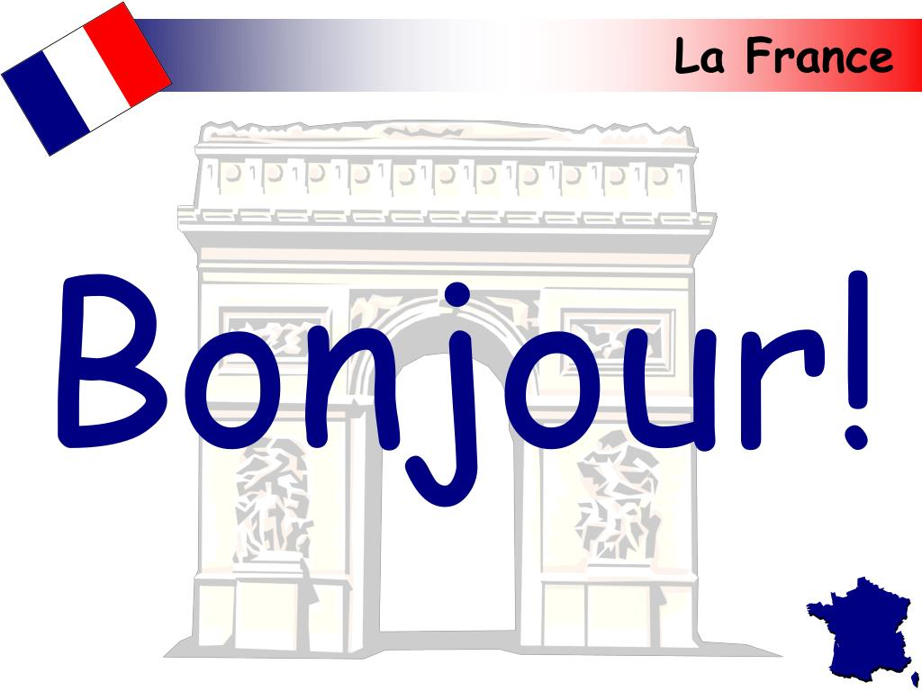

***Metodika pre maturantov***

***Predmet: Konverzácia z francúzskeho jazyka***

***Mgr. Michaela Kazimírová***

**11.L´homme et la nature**

**Les catastrophes naturelles**

Il est possible de distinguer deux principales familles de catastrophes, se distinguant par leurs causes.Les premières, les catastrophes naturelles, concernent des événements climatiques, sismiques ou astronomiques majeurs. Les deuxièmes, liées aux activités humaines, sont parfois bien plus dévastatrices. Cette distinction demeure néanmoins malaisée, puisque l'impact des catastrophes dites naturelles dépend largement du facteur humain.

**Les avalanches** Une avalanche se produit quand une grande quantité de neige glisse d'une montagne. Les avalanches peuvent être déclenchées par un bruit soudain ou par les skieurs, les planchistes et les amateurs d'escalade qui s'aventurent en dehors des pistes.

**Les incendies de forêt** Dans la nature, ils sont allumés par la foudre. Mais certains incendies de forêt sont provoqués par des campeurs imprudents qui éteignent mal leur feu de camp, ou par des promeneurs qui jettent leur cigarette dans la forêt. 80 % des incendies de forêt sont allumés par des personnes imprudentes. Les incendies de forêt avancent très rapidement, surtout s'il vente et que le temps est sec.

**Les inondations** Une inondation se produit lorsqu'un cours d'eau déborde. Ce peut être à cause de la pluie ou de la fonte des neiges.

**Les pluies abondantes** Lorsqu'il pleut, l'eau qui tombe sur le sol entre dans la terre. Mais quand la terre contient déjà beaucoup d'eau, la pluie qui tombe ne peut plus entrer. Elle glisse alors vers un cours d'eau. Quand il pleut beaucoup, toute l'eau qui tombe sur la région s'écoule vers les cours d'eau, comme par exemple une rivière. Mais le cours d'eau ne peut contenir toute cette eau, alors il déborde.

**L´orage** C´est une perturbation atmosphérique violente qui est caractérisée par des éclaires et de tonnerres. Elle est souvent accompagnée de pluie et de vent.

**La tempête** Il existe plusieurs sortes de tempêtes. On connaît probablement déjà celles qui ont lieu l'hiver, comme la tempête de neige et la tempête de verglas.

**La grêle** La grêle se forme lorsque des gouttes d'eau gèlent dans les nuages et se transforment en petits cristaux de glace. Lorsque les cristaux sont assez lourds, ils tombent sous forme de grêlons.Les grêlons peuvent devenir si gros et tomber à si grande vitesse qu'ils causent des blessures ou des dommages matériels.

**Les tornades** La tornade est un vent d'orage en forme d'entonnoir qui tourne sur lui-même. Une tornade peut être très destructrice : ses vents peuvent atteindre plus de 400 km/h! De plus, il est impossible de prévoir le chemin qu'elle prendra. Elle peut changer rapidement de direction.

**Les ouragans** Les ouragans sont d'immenses tempêtes tropicales qui naissent dans les océans. Leurs vents sont très forts et sont accompagnés de beaucoup de pluie.Les ouragans se déplacent rapidement. Ils tournent sur eux-mêmes et possèdent un œil au milieu. L'œil, c'est le centre de l'ouragan : c'est la partie qui est très calme, par opposition au tour, où il fait très mauvais. Donc quand un ouragan s'abat sur une région, il vente très fort et il pleut. Il se met soudain à faire beau : les vents tombent, il cesse de pleuvoir. C'est l'œil de l'ouragan. Une fois l'œil passé, le mauvais temps reprend de plus belle, avec des vents en sens contraire, cette fois. Les ouragans touchent surtout les régions chaudes, car ces tempêtes ne résistent pas à l'eau froide.

**Les tremblements de terre** Un tremblement de terre se produit lorsque la surface de la terre bouge. On sent alors des vibrations du sol. Les vibrations partent d'un point nommé épicentre. Un tremblement de terre peut aussi être appelé un séisme. La force des tremblements de terre varie beaucoup d'une fois à l'autre : d'autres fois, c'est tout juste si on les sent. Mais parfois, les vibrations sont assez fortes pour faire tomber des objets accrochés aux murs, et même détruire des maisons. Les tremblements de terre peuvent aussi causer des raz-de-marée, appelés aussi tsunamis.

**Les volcans** On dit d'un volcan qu'il est en éruption lorsqu'il crache du feu ou de la lave. Mais les volcans peuvent aussi cracher de la poussière, de la cendre et des pierres. Des gaz s'échappent aussi des volcans : vapeur d'eau, gaz carbonique, gaz sulfureux, etc. Les volcans sont en quelque sorte des cheminées de la Terre qui permettent à du magma de s'écouler. Le magma monte tranquillement dans le volcan (1 km/h!), ce qui cause de petits tremblements de terre, et parfois même un tsunami . Lorsque le magma sort du volcan, il prend le nom de *lave*.

**Les tsunamis** Un tsunami, ou raz-de-marée, est une série de vagues géantes. Les tsunamis prennent naissance dans l'océan, à la suite d'un tremblement de terre, de l'éruption d'un volcan sous-marin ou d'un énorme éboulement. Ces vagues se déplacent très rapidement, et peuvent atteindre près de 30 mètres de haut.

**Les éboulements et les glissements de terrain** Il y a un éboulement lorsque des rochers se détachent d'une montagne et glissent, déboulent le long de la pente. Les rochers roulent vers le bas à une très grande vitesse. Les glissements de terrain sont des mouvements de sol et de petites roches. Ils arrivent plus souvent dans les régions où l'on trouve un sol mou, comme l'argile. Ils sont généralement produits par un excès d'eau dans le sol. L'eau ramollit la terre et elle glisse rapidement vers le bas de la pente.

*Notre planète*

Tous les êtres vivants partagent une planète – la Terre, mais se sont surtout des gens qui influence les conditions sur la Terre. Cette question est devenu discutée grâce au développement industriel et technique. Aujourd´hui c´est un grave thème contenant une gamme des problèmes. Ces problems concernent la nature, le climat de toute la planète, les animaux et surtout la pollution de l´environnement.

La pollution des océans, des mers et des rivières, des animaux ménacés: Des superpétroliers échoués présentent des catastrophes pour tous les animaux qui vivent en mer. Des marées noires causent la mort des poissons et des oiseaux. En plus si le supérpetrolier échoue près de côte, la pèche est interdite et des touristes ne peuvent pas se baigner. Des rivières sont le plus souvent polluées par des déchets de l´industrie et par des engrains de l´agriculture. Des catastrophes comme ça peuvent causer la disparition des certaines espèces ménacées.

La pollution de l´air, des pluies acides, l´exploitation: C´est un des problème les plus graves dans les grandes villes et dans les régions industrielles.   
Dans les villes surtout des gaz d´échappement polluent l´air. C´est-à-dire des voitures et des moyens de transport. Ce qui est le plus mauvais, c´est le nombre croissant des voitures. Et d´habitude il n´y pas plus d´une personne dans une voiture. S´il est nécessaire de prendre la voiture, il serait mieux qu´il la prenne plusieurs pesonnes. Ce qui est meilleur, c´est d´utiliser les moyens de transport public. Je pense que particulièrement des trolleybus sont assez écologiques. Mais ce n´est pas bon, si le prix du ce type du transport est assez élevé et la qualité n´est pas bonne. D´après moi, il est mieux de circuler en vélo ou à pied. Ce n´est pas bon seulement pour l´environnment mais aussi pour la santé.

Un autre exemple de la pollution de l´air, ce sont des régions industrielles. En Slovaquie, ce sont surtout les régions où on exploite du charbon qui sont polluées. Ceci cause des pluies acides qui ont presque détruit des.

Des animaux et des plantes ménacés: La pollution de l´environnement cause souvent la mort des milliers des animaux et des arbres. C´est pourquoi on doit protéger des espèces ménacées. Une des manières de les préserver, c´est de créer des parcs naturels. La chasse y est défendue, il est interdit de cueillir des fleurs, faire du bruit, faire du camping, allumer du feu. On doit marcher aux sentirs balisés. Des parcs nationaux en France, ce sont Vosges, Armorique, Haut Jura, Haut Languedoc ou Corse.

L´abbatage des fôrets tropicales: Des pays les plus pauvres permettent l´abbatage des fôrets tropicales sans se rendre compte de leurs importance. C´est le source d´oxygène très important. Peut être des changements ne sont pas visibles tout de suite, mais ils sont tant plus graves que le climat de toute la planète se réchauffe.

Le réchauffement du climat: C´est un problèmes qui concerne non seulement des certaines régions, mais toute la planète. Des glaciers fondent et le niveau de l´océan monte. Quelques parties des continents et quelques îles peuvent être submergées.  
Mais des changements du climat causent aussi des inondations ou par contre l´augmentation de l´étendue des déserts.

L´effet de serre, des trous d´ozone: La couche d´ozone diminue et c´est la raison du réchauffement du climat.. C´est causé surtout par des gaz d´échappement..

Les usines d´électricité nucléaire: Aujourd´hui c´est un grand sujet des discussions dans le monde entier et même chez nous. Cette facon de la production de l´énergie devient de plus en plus fréquente surtout dans plusieurs pays. En France on produit presque 80% d´électricité dans les usines d´électricité nucléaires. Des Français ont réalisé des expériment nucléaires aux petits îles dans l´Océan Indien ou Pacifique. Ca a été assez criticisé par les organisations écologiques.  
Si une usine d´électricité nucléaire marche bien, c´est plus écologique que les centrales thermiques qui causent une grande pollution de l´air. Mais des déchets radioactives sont assez dangereux et il faut suivre des mesures de sécurité strictes en les liquidant. Bien que des catastrophes sont assez rare par rapport au nombre des usines d´électricité nucléaires dans le monde entier, leurs conséquences sont immenses.

Des déchets qui ne sont pas récyclables: DE nos jours des hommens produisent de plus en plus de déchets. Surtout des emballages plastiques ne sont pas recyclables et c´est pourquoi on en mets souvent sur des dépôts, bien que ce n´est pas la solution du ce problème. Il faudrait utiliser plutôt des emballages en verre ou en papier qui peuvent être utilisés de nouveau.

Bien que chacun sait que la protection d´environnement est une affaire de tous, il faut s´en rappeler de temps en temps. C´est pourquoi on commémore le 22 avril comme La Journée de la Terre. Ce jour, des “verts” organisent les manifestations contre la pollution de l´environnement. Dans le monde entier, on connait Greenpeace. Il y a aussi assez de gens célèbres qui sont membres de cettes organisations: en France c´est Brigitte Bardot.

**Les animaux**

|  |  |  |  |
| --- | --- | --- | --- |
| **les animaux domestiques**  le coq, la poule  le poulet  le taureau, la vache  le veau  le bouc, la chèvre  le dindon, la dinde  le cochon  l´âne  le mouton  un agneau  le cheval, la jument  le chien, la chienne  le chat, la chatte  le canard, la canne  un jars, une oie  le lagopède – la perdrix  le lièvre - zajac  le lapin - králik  le faison doré  la caille de blé  la pintade  le daim, la daine  le cerf, la biche  le sanglier, la laie  le chevreuil, la chevrette | l´éléphant  la girafe, le girafeau  le zèbre  l´ours ( le panda, le koala )  le gorille  le singe  le kangourou  le chameau  le pingouin  l´hippopotame  le tigre  le lion  le lionceau  la souris  le rat  un écureuil  le hérisson  la tortue  la fourmi  le renard  le loup  la louve  le louveteau  la grenouille  le crapaud  le lézard  le serpent  le hamster  le cochon d´Inde | **les insectes**  la guêppe  le frelon  une abeille  la tique  le taon  la moustique  la muche  le papillon  le ver de terre  la coccinelle ( la bête à bon Dieu )  la soterelle  le doryphore  la chenille  une araignée  la libelule  le crillon, le grillon  la cigale  le mille-pâttes  la sangsue  la punaise  la puce  (avoir la puce à l´oreille – mať chrobáka v hlave ) | **les oiseaux**  la cigone  le cygne  la pie  le pic, le coucou  le corbeau  le pigeon  une hirondelle  le rosignol  une alouette  la tourterelle  un hibou  la chouette  la mouette  un aigle  le faucon  le moineau  le merle  le canari, le colibri, le perroquet  **les poissons**  la carpe, la sardine, le thon,  un anchois-sardela  la truite  le brochet  le saumon  la sole  la barbue  la morue |

|  |  |  |  |
| --- | --- | --- | --- |
| **La météo**  la situation météorologique  influencer la période de l´année  la saison ~ le mois  le climat océanique, continental, méditerranéen  Il fait clair ~ sombre, chaud ~ froid ~ frais, beau ~ mauvais  Il y a du soleil, du vent, du brouillard  Il n´y a pas de brume !  le temps est (dés) agréable   * stable ~ changeant * favorable * au beau fixe * pluvieux, orageux, brumeux * ensoleillé, couvert   l´étang, le lac, le ruisseau, la rivière, le fleuve, la mer, l´océan  apparaitre ~ disparaitre  l´arc-en-ciel  le thermomètre marque 30 degrés  la température monte ~ baisse  le temps s´améliore ~ se dégrade  le soleil brille fort  le soleil se lève tôt ~ se couche tard  la canicule ~ la chaleur  le vent se lève ~ souffle  le coup de foudre ~ l´éclair ~ les tonnerres  les grêles tombent ~ une tempête | une averse ~ un orage  pleuvoir ~ la pluie ~ il pleut  neiger ~ la neige ~ il neige  geler ~ le gel ~ il gèle  le ciel s´éclaircit ~ se couvre  le ciel est nuageux  le nuage  le givre  la tornade ~ le tsunami ~ l´ouragan  les prévisions météo  la fonte des glaces  les cailloux dans une flaque d´eau  une avalanche  la sécheresse s´installe  la végétation  la réserve naturelle  les espèces menacées de disparition  le mouvement écologiste Greenpeace  l´association L´arbre de vie  brièvement  la prairie  la verdure  la civilisation menace la nature  le vandalisme  la boite de conserve  la bouteille jetée  le pays industrialisé  empêcher  causé par  le compromis raisonnable  le devoir moral et économique | le niveau inondé  une inondation  tandis que  le désert aride – vyprahn. púšť  la superficie  la forêt amazonienne  le bois  les campagnes  lancer  préserver  l´échelle de Richter  les blessés  le tremblement de terre ~ trembler  la catastrophe naturelle ~ le désastre  secouer – triasť~ la secousse  la victime  les morts  le séisme  la magnitude  sismique  constater  l´epicentre  un incident  la famine  les services de secours ~ au secours!  Parc national des Hautes Tatras  de Pieniny  des Basses Tatras  du Paradis Slovaque  de Malá Fatra  babie leto – l´été de la Saint Martin | **La protection de la nature**  l´écologie, l´environnement  la science, la planète  le trou  la couche d´ozone  les déodorants  la bombe aérosole  la bombe atomique  les sprays  la Terre  les radiations solaires  l´usage intensif  le gaz synthétique, carbonique  la sorte  l´industrie  ~ en ~ prendre conscience  l´effet de serre  l´atmosphère  le pétrole  le charbon  considérer  il s´agit de  absorber  se manifester  être en danger  détruire  jeter  stocker  les militaires  le savant  le produit toxique  le milieu naturel  le fond marin  tout d´abord  fondre |

**L´HOMME ET LA NATURE**

1., Décrivez la nature sur la première photo et caractérisez les 4 saisons de l´année. 2., Quelles catastrophes naturelles représentent les autres photos.

3., Quels sont les pays les plus touchés? Comment pourrait-on les aider?

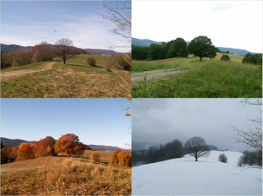 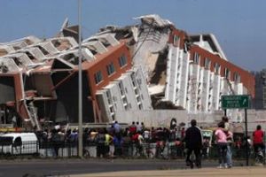 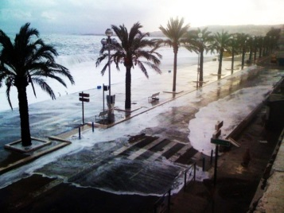 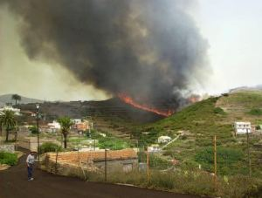

1., Parlez des saisons de l´année. Quelles sont ses caractéristiques?

2., Décrivez les problèmes écologiques de notre époque.

3., Qu´est-ce qu´on fait généralement pour protéger notre environnement, pour sauver notre planète?

4., Nommez quelques animaux domestiques. Avez-vous ou voudriez-vous avoir un animal ? Justifiez votre réponse.

5.,Parlez des catastrophes naturelles en Slovaquie et dans un autre pays.

6., L'agriculture : un moteur de croissance et de lutte contre la pauvreté. Qu´est-ce que vous en pensez?

Jeu de rôle: 1.,Vous avez l´intention de recycler les déchets (verres, journaux, emballages, boîtes en aluminium) à votre domicile mais votre frère, trop paresseux, n´est pas d´accord. Essayez de le persuader.

2., Votre ami trouve que les gens sont tout à fait indifférents aux questions de l´environnement. Vous ne partagez pas son avis.

Comment pouvons-nous tous prendre part à la protection de l´environnement ?

* il ne faut pas laisser tomber les déchets dans la rue, mais il faut les mettre dans la poubelle
* il faut nettoyer les sentiers de randonnée
* il faut planter les arbres
* il ne faut pas cueillir les fleurs et plantes rares
* il faut protéger les animaux rares
* il ne faut pas les chasser
* il faut s´occuper des animaux et des plantes

1. **La science et la technologie**

La science fait partie de la vie humaine depuis longtemps, mais elle est née seulement au 17e siecle. C´est à ce moment-là, que pendant le Siècle des Lumières-18e- qu´on a commencé a faire des inventions importantes pour notre vie actuelle. La science est donc un ensemble de toutes les connaissances vérifiées par des expériences des chercheurs dans plusieurs domaines dont la biologie, la chimie, la physique,... qui nous aident à survivre dans le temps, parce qu´elles redent notre vie plus vivable et notre travail plus facile et plus efficace.

Son importance pour l´homme est très grande. Elle développe, touche tous les domaines de la vie humaine qui sont, de nos jours, indispensables pour la survie du genre humaine. Et la technique? C’est l´application pratique des découvertes scientifiques dans la vie quotidienne. Ensemble, les sciences doivent trouver toujours meilleurs solutions de différents problèmes et contribuer ainsi au progrès humain.

Grâce à la science et à la technique,

* *on ne doit pas aller à pied au travail,*
* *on sait, ce que font les gens a l‘ autre bout du monde,*
* *on peut communiquer avec eux par l’intermédiare de l´internet,*
* *on peut guérir des maladies graves, combattre des épidémies,*
* *rendre les transport en commun plus rapides.*

Mais il faut souligner qu’être un savant, cela exige une grande responsabilité, parce qu’il tient en ses mains les vies des gens. On peut citer en exemple l´utilisation de l´énergie atomique en forme de bombe qui a détruit Hirishima et Nagasaki, ce qui est très dangereux. Et alors beaucoup de gens craignent la science. D’une côté, c’est juste, parce que avec le temps qui passe, les informaticiens veulent maîtriser l‘intelligence, les astronomes découvrir les secrets de l´univers et les généticiens percer le mystère de la vie. Dans ce domaine – celui de la génétique et celui du clônage, la question d´éthique est très importante.

Il faut freiner la prolifération du clônage, parce que dans quelques années on pourrait voir les copies de nous-mêmes à la télévision ou dans la vie politique.

*Quant à la science, la France c´est un des pays qui a aidé le plus à son développement. Dans le domaine des PTT poste et télé, les Français ont inventé le Minitel grâce auquel ils pouvaient être toujours au courant de toutes les informations importantes. Une autre de leurs réalisations technologiques – le train TGV-train le plus rapide qui permet aux voyageurs de se déplacer d‘un bout de la France à l´autre bout dans quelques heures. Et grâce à la coopération anglo-française, l’ Angleterre n´est plus une ile isolée, mais unie à l´Europe par un tunnel. L´Eurotunnel est pour moi, une des constructions les plus incroyables qui a du etre faite de façon absolument précise pour être réussie.*

*Dans le domaine de l´aérospatial, après la réalisation du vieux rêve humain de voler, les Français ont commencé à améliorer les avions supersoniques et même des navettes spatiales.*

*En France, il y a quelques musées ultramodernes avec les expositions de la technique de pointe. Le Parc de la Villette contient celles qui sont orientées vers tous les domaines de la science. On y trouve la Cité des Sciences et de l´Industrie, celle de la Musique et le Zénith, aussi que le Planétarium ou l‘Inventorium, donc chacun peut y trouver quelque chose d´intéressants suivant son goût.*

*De même qu il y a des Césars et des Oscars. Pour les meilleurs cinéastes, les meilleurs savants qui ont fait des découvertes importantes remportent le „Prix Nobel“.*

*Parmi les chercheurs français, il faut citer notamment Louis Pasteur, „Bienfaiteur de l’humanité“, qui a inventé le vaccin contre la rage et qui a realisé une méthode de conservation des bièrres- la pasteurisation ou on éliminait des bactéries, en les exposant à une cuisson à feu doux. Et de même, on peut dire qu´il a été le créateur de la biochimie quand il a uni la biologie à la chimie.*

*Le découvreur du virus du SIDA, Luc Montagnier, l´océanologue Jacques-Yves Cousteau, ou le physicien P.-Giles de Gennes, savants de ce temps qui servent de preuve d´ une énorme importance de la science et de leurs découvertes.*

*Aussi la famille Curie, famille savante très créative. Leurs théories scientifiques leur ont valu quatre prix Nobel. Je voudrais mentionner surtout la physicienne, Marie Curie Sklodowska, qui après la mort de son mari a continué dans son travail avec beaucoup d´ énergie et elle a même aidé à soigner les blessés, victimes de la Premiere Guerre mondiale. C’est un bel exemple comment on peut utiliser nos connaissances pour aider les gens et ne pas devenir orgueilleux. Et c´est ce que j apprécie énormement, parce qu´il est très important d‘ être ouvert aux autres.*

Quant à la science et la technique, il est indispensable que tous les états coóperent dans tous les domaines. On peut dire que les relations franco-slovaques sont assez développés, surtout dans le domaine de la chimie, grâce à la coopération de deux firmes- Rhone-Poulain et Chemosvit-Svit.

Quelques côtés négatifs

Un grand nombre de gens expriment alors leur crainte du fait que la recherche scientifique entraîne d´autres risques, notamment dans les domaines sensibles qui touchent notre vie quotidienne: manipulation des déchets nucléaires, pollution atmosphérique émise par la circulation routière, sécurité alimentaire ou programmes scientifiques sur la génétique. C´est pourqoi il est nécessaire de rassurer l´opinion publique et d´empêcher le sentiment de technophobie avant qu´il ne s´amplifie et ne prenne la dimension d´une protestation contre la science.

Dans l´histoire de la science, on trouve beaucoup de noms célèbres.

**René Descartes**, philosophe, mathématicien et physicien du 17e siècle, auteur du discours de la méthode et du fameux „ Je pense, donc je suis“.

**Louis Pasteur**, père de la médecine moderne. Après avoir découvert les fermentations, il a repéré le vaccin contre la rage.

**Henri Becquerel**, appelé aussi „Père par hasard de la radioactivité“, puisqu´en 1896 il s´est apeçu qu´un rayonnement était capable d´ioniser l´air, qu´il n´était pas dû au soleil et que son intensité ne diminuait pas avec le temps. La voie était alors ouverte à la radiologie.

**Joseph Boussinesq**, spécialiste français de la mathématique et de la physique mathématique. Il a consacré une bonne partie des ses travaux à l´hydrodynamique.

**Claude Cohen-Tanoudjii**, qui avec deux amércains ont été récompensés en 1997 pour leur travaux sur l´immobilisation des atomes à l´aide de lasers. Ces recherches fondamentales pourraient déboucher sur la mise au point d´horloges ultra-précises.

Le progrès scientifique et technique, la science et la technologie

             Nous vivons au début du XXIe siècle et les progrès de la science et de la technique s´accomplissent si rapidement que nous ne sommes pas capables de les suivre dans tous les domaines. Comme enfants, nous avons lu les romans de Jules Verne, nous avons admiré ses machines extraordinaires, son imagination et sa fantaisie et nous avons rêvé de deux ans de vacances. Aujourd´hui, nous sommes entourés de découvertes de la science et de la technique à chaque pas, nous nous en servons tous les jours.

                     Par exemple, ľutilisation de **nouvelles technologies** a fait augmenter la productivité. Les moyens de transport modernes nous permettent de nous déplacer plus rapidement. Les moyens de communication permettent d´être en contact avec nos proches à n´importe quel endroit de la planète dans un instant. Le téléphone portable, le fax, le courrier électronique (le courriel) ont transformé le monde en un grand village. De ce point de vue, on peut dire que ces nouveautés technologiques sont nécessaires et bénéfiques pour nous. Mais elles entraînent aussi la pollution, les catastrophes écologiques, la disparition de certaines espèces animales et végétales et cela montre que notre planète est malade et maltraitée par les hommes.

               Toutefois, on pourrait résumer que depuis le siècle de la Lumière, les grands inventeurs ont créé de grandes inventions au service, mais aussi souvent à la perte (záhuba) de ľ humanité. Si je réfléchis sur les grandes découvertes des siècles précédents, on ne peut pas oublier ľ invention **de ľ électricité et de la machine à vapeur.** Ces deux grandes inventions ont permis à ľ homme d´utiliser les énergies dans ľ industrie, de faciliter le travail dur, mais aussi de les exploiter dans la vie quotidienne. Grâce à elles, notre niveau de vie augmente et aujourd´hui , nous ne savons pas imaginer notre vie quotidienne sans ampoules électriques, sans téléphone ou portable, sans appareils ménagers comme machine à laver, sèche-linge, cuisinière ou four électrique ou à gaz, micro-ondes,   lave-vaisselle, fer à repasser, aspirateur, réfrigérateur ou congélateur etc.

               De grandes découvertes ont été faites aussi dans le domaine de **transport** -   sauf les moyens de transport „terrestres“ comme train, voiture et vélo – ce dernier a été déclaré pour la découverte des siècles parce qu´il est économique, écologique et accessible à tous , il faut mentionner aussi la montgolfière, ľ avion, la fusée qui ont transporté l´homme dans ľ espace. Le premier homme qui a réalisé le premier vol à bord d´un vaisseau spatial, a été le cosmonaute russe Youri Gagarine, en 1961, et le premier homme qui a marché comme premier sur la Lune, a été ľ astronaute américain Louis Armstrong. Et depuis ces époques, le progrès a encore plus avancé: aujourd´hui on peut même voyager dans ľ espace comme touriste, si vous avez assez d´argent, bien sûr.

Le XXe siècle apporte aussi le dévéloppement de la **microélectronique** et des **appareils audiovisuels** de masse, comme radio, télévision, électrophone/ tourne-disque (gramofón), et la deuxième moitié du XXe siècle est marquée par la promotion rapide des **multimédias**: audio et vidéo-cassettes, CD, CDRom, lecteur de CD, de DVD (prehrávač) MP3 etc. Pour les loisirs, ce sont les appareils-photo numériques, le caméscope, le baladeur   et d´autres.

             Le symbole du dévéloppement technologique de notre époque est **ľ ordinateur**. Il n ´y a pas de profession qui ne reconnaisse son utilité. Les programmateurs inventent des logiciels utiles pour la vie de travail. L´ utilisation de scanner et de ľ imprimente facilitent de préparer les documentations. Et bien sûr, aujourd´hui, nous ne pouvons pas nous détourner sans ľ **Internet** qui a une place irremplaçable (nenahraditeľný) dans notre vie quotidienne. Non seulement pour y trouver des informations nécessaires, mais aussi pour la communication électronique par mél, ou Skype, on peut y regarder des films ou écouter la musique. Et dans ľ avenir son rôle sera encore augmenté grâce aux **téléservices** possibles, comme téléachat, téléenseignement, consultation médicale à distance, home-banking, services commerciaux entre les entreprises etc.

       On parle aussi que dans ľ avenir, l´ordinateur pourrait remplacer aussi les enseignants. Peut-être. Mais on dit aussi qu´*un professeur qui amène un élève dans la rage, est meilleur comme un ordinateur qui reste sang-froid.* Et il ne faut pas oublier qu´un ordinateur permet seulement de tester les connaissances, mais sans expliquer les erreurs.

En 1975, un scientifique français Roland Moreno a inventé **la carte à puce** qui permet de fonctionner par exemple les portables, les cartes bancaires, les cartes de transport, les accès contrôlés etc.

On peut voir aussi de grands progrès dans les domaines scientifiques, surtout dans la **chimie, biologie, médecine**. Depuis le XIXe siècle, les savants et chercheurs (vedci a bádatelia) ont présenté de grands efforts pour que leurs découvertes soient utiles à ľ homme. Des savants français, il faut mentionner **Louis Pasteur,**qui a découvert la vaccination contre la rage (očkovanie proti besnote), la fermentation, la pasteurisation du lait et il a présenté d´autres découvertes importantes pour ľ humanité. **Henri Becquerel,** **Frédéric et Ir**è**ne Joliot-Curie** ont découvert la radio-activité artificielle. Pour leurs travaux sur la radioactivité artificielle, ils ont reçu le Prix Nobel.

           Malheureusement, ces découvertes ne sont pas toujours mises au service de ľ homme. Chaque année, au mois d´août, on rappelle la tragédie de Hirošima et de Nagasaki qui étaient détruites par les bombes atomiques et des milliers de personnes sont morts par la suite de radiation atomique. Mais, par contre, la radio (rentgen) est utilisée dans la médecine pour découvrir des maladies intérieures ou pour arrêter le cancer.

           De gros progrès ont été effectués aussi dans le domaine de **la médecine**. Ils permettent de soulager la souffrance des malades ou d´allonger leur vie. Il s´agit surtout des découvertes des médicaments pour guérir des maladies contagieuses, la vaccination préventive, et des „appareils-miraculeux“ (zázračné prístroje) qui peuvent remplacer certains organes humains ou bien ils aident à fonctionner des organes nécessaires.   De grands succès ont été atteints dans la transplantation – **la greffe des organes humains** pour prolonger la vie des malades ou bien pour améliorer la qualité de leur vie, par exemple la greffe de cerveau, de coeur, ou de différentes parties du corps humain.

             Dans **la biologie**, les chercheurs vont encore plus loin. Leurs découvertes peuvent même changer la vie. Les questions les plus discutées sont **la fécondation „in vitro“** et **les manipulations génétiques.** Dans le premier cas, il s´agit de trouver la solution à certaines formes de stérilité: cela se passe dans un laboratoire, dans un tube de verre. Dans le deuxième cas, on parle du **clonage**, le fait de copier un être vivant identique à lui-même. La question très discutée est aussi ľ OGM ( organismes et plantes génétiquement modifiées) qui peuvent aider, mais aussi nuire à ľ humanité.

Toutes ces découvertes mentionnées en haut, sont, sans doute, très importantes pour ľ humanité. Elles sont très avantageuses pour les gens, mais aussi peuvent devenir des menaces. Par exemple: **les voitures** sont très utiles dans notre vie quotidienne, mais elles causent la pollution de ľ air. Les gens deviennent très commodes, ils ne bougent pas assez et par conséquence, ils ont de grands problèmes avec leur santé.

**Le portable** est une découverte des années dernières, il est très-très pratique, mais on ľ utilise non seulement dans les situations nécessaires pour communiquer une nouvelle, mais souvent dans les situations banales, et dans ce cas, c´est un „jouet“ assez cher! En écrivant **des SMS**, on oublie la ponctuation (interpunkcia), ľ ortographe, la richesse de la langue, ce qui nous manque souvent à ľ école, quant il faut communiquer ou rédiger une composition littéraire ou philosophique.

**Les CD, les DVD, les films, la radio, la télé**offrent aussi des moments très agréables dans notre vie, mais nous devenons souvent paresseux, commodes, passifs, au lieu de pratiquer des activités utiles parce que „nous n´avons pas de temps“.

**Et ľ Internet? –**Il est utile, nous pouvons économiser beaucoup de temps, mais souvent, on devient „esclave“ de ľ ordinateur, de jeux , on vit dans un monde virtuel , on oublie la réalité et le temps, donc, la conséquence   est souvent la non-communication avec des parents, des amis, la famille.

**Les médicaments –** nous aident à guérir des maladies ou soulager les douleurs. Mais il arrive quelquefois que les gens deviennent dépendants de ces médicaments et ce n´est pas bon pour eux.

         Si on réfléchit bien et on cherche dans la mémoire, on peut trouver encore beaucoup d´autres exemples qui confirment les avantages mais aussi les désavantages du progrés scientifique et technique. Pour résumer, toutes les découvertes qui font partie de notre vie quotidienne, sont importantes. Mais elles ne devraient pas être nos „maîtres“ (byť pánom), mais plutôt nos servants (naši sluhovia) – ça veut dire que c´est à nous de choisir ce qui est bon pour nous et ce qui nous menace. Il ne faut pas oublier que se sont seulement les „machines“ ou les „objets“, mais ľ être suprême reste ľ homme, ľ homme intelligent qui devrait inventer et   découvrir des choses bonnes et utiles pour lui et pour les autres aussi.

***Les grands hommes de la science***

**Nicolas Copernic** (1473 - 1543) était un astronome polonais qui fût sans doute l'un des plus grands hommes de science de son temps. Il fit l'hypothèse du modèle héliocentrique, c'est à dire que la Terre et les autres planètes du système solaire tournaient autour du Soleil.

Evidemment cette vision où la Terre n'était plus le "centre" a été vivement critiquée par l'Eglise et n'a pas été acceptée par ses contemporains. Sa vision moderne a révolutionné l'histoire des sciences astronomiques et de la pensée humaine.

**Galileo Galilei dit Galilée** (1564 - 1642) était un savant et écrivain italien. A l'aide d'une lunette astronomique il observa la lune et les planètes telles que Jupiter et Vénus. Il découvrit ainsi les cratères lunaires, les quatre plus gros satellites de Jupiter (Io, Ganymède, Callisto et Europe).

Adepte de la pensée de Copernic et de son modèle héliocentrique du système solaire, il publia son "Dialogue sur les deux grands systèmes du monde".

Cet ouvrage eut un impact important car pour une fois un traité scientifique n'avait pas été publié en latin , mais dans sa langue vernaculaire, l'italien.

L'Inquisition qui condamnait le fait que la Terre ne soit plus au centre de toute chose lui imposa de se rétracter publiquement.

Il travailla également sur la description mathématique des lois physiques. Il mourut isolé et aveugle. L'Eglise ne l'a réhabilité qu'en 1992 !

**René Descartes** (1596 - 1650) était un philosophe, mathématicien et physicien français. Il vécut principalement en Hollande. Dans son "Discours de la méthode" il décrit les différentes étapes qui le menèrent du doute à la certitude absolue (cogito), à la démonstration de l'existence de Dieu et à la déduction de l'existence du monde. (Méditations métaphysiques)

En physique il est connu pour les lois appelées lois de Descartes-Snell.

Les rayons réfléchis et réfractés appartiennent au plan d'incidence défini par le rayon incident et par la normale au dioptre. L'angle d'incidence est égal à l'angle de réflexion.

Les angles d'incidence et de réfraction sont reliés par la relation n1 x sin i1 = n2 x sin i2 (n1 et n2 étant les indices de réfraction des milieux 1 et 2)

**Evangelista Torricelli** (1608 - 1648) était un mathématicien et un physicien italien. Il fût l'un des disciples de Galilée et l'assista en particulier dans les derniers mois avant sa mort. Il inventa le baromètre à la suite de ses expériences sur la pression atmosphérique.

Expérience :

Il remplit un tube de 130 cm de haut, de mercure et renversa celui-ci dans un bain de mercure en ayant pris soin de boucher l'ouverture lors de l'opération. Lorsqu'il libéra l'ouverture du tube renversé, il s'aperçut que la colonne de mercure descendait laissant la partie supérieure vide (d'air et de liquide). Il constata également que la hauteur de mercure variait selon les jours. Il en déduisit que la hauteur de mercure était lié à la pression atmosphérique.

**Sir Isaac Newton** (1642 - 1727) était un mathématicien, astronome et un physicien anglais. Il est le fondateur de la mécanique classique. Il a réussi, à partir des découvertes de ses prédecesseurs, à aller plus loin dans l'analyse scientifique. Il le disait lui-même :

"Si j'ai vu plus loin, c'est que j'étais assis sur des épaules de géants"

Quelques découvertes de Newton :

- les lois de la dynamique (principe de l'inertie, la relation fondamentale de la dynamique, le principe des actions réciproques).

- La loi de gravitation universelle. - Théorie corpusculaire de la lumière. - Décomposition de la lumière blanche. - Réalisation du télescope. - Calcul différentiel et intégral.

**Jean Le Rond d'Alembert** (1717 - 1783) était un savant et encyclopédiste français. Son nom "Jean Le Rond" provient du fait qu'il fut abandonné par sa mère devant l'église Saint Jean Le Rond à Paris. Il fit des recherches en mathématiques sur les équations différentielles et les dérivées partielles. Il est l'auteur de traités sur la dynamique, et le mouvements des fluides. Sa contribution à L'encyclopédie fut très importante.

**James Watt** (1736 - 1819) était un ingénieur britannique. Il est le concepteur d'une machine à vapeur qui est une amélioration de la machine de Newcomen. Cette amélioration consistait à faire agir la vapeur sur les deux faces du piston et à utiliser un condenseur.

**Pierre Simon**, marquis de Laplace (1749 - 1827) était un savant français qui travailla sur les calculs de probabilité et la mécanique céleste. D'origine modeste il grimpa les échelons de la société pour devenir membre de l'aristocratie. Il résolut certaines énigmes astronomiques encore non expliquées : pertubations de la Lune, mouvement retardé ou accéléré de Jupiter et de Saturne par rapport aux observations de Tycho Brahé, perturbations du mouvement des comètes.

**Jean Bernard Léon Foucault** (1819-1868) était un physicien français qui démontra par des moyens uniquement terrestres, la rotation de la Terre. Son expérience légendaire du pendule au Panthéon à Paris en 1851 eut un succès tel qu'elle fut reproduite dans de nombreux pays du monde entier. Au début de son expérience, il commença sa présentation par : "Vous êtes invités à venir voir tourner la Terre" Il est le concepteur du gyroscope, et du télescope qui porte son nom. Il mit en évidence les courants induits dans les masses métalliques et détermina la vitesse de la lumière dans différents milieux.

**Albert Einstein** ( 1879-1955) était un physicien suisse, d'origine allemande qui pris la nationalité américaine.

Il est le fondateur de la théorie de la relativité restreinte et générale. Il travailla sur la théorie des quanta et sur le mouvement brownien. Ses découvertes ont eu des répercussions sur toute la physique :

- astrophysique (théorie de la relativité)

- physique nucléaire (théorie quantique et relation masse-énergie)

- physique atomique (théorie quantique)

Pendant la seconde guerre mondiale, il prit position contre le nazisme et cosigna une lettre au Président Roosevelt afin de proposer l'élaboration d'une arme atomique. Toutefois, après la guerre, il s'opposa fortement à l'utilisation de celle-ci. Il reçut le Prix Nobel en 1921.

*Comparez la vie au passé et au présent:*

|  |  |
| --- | --- |
| **http://www.demotivateur.fr/images-buzz/1827/a.jpg**  **1.Faire du sport avant VS faire du sport maintenant... Comme une LEGERE différence.** | **http://www.demotivateur.fr/images-buzz/1827/b.jpg**  **2.Quand on était enfants, on était encore plein de ressources et d'énergie...** |
| http://www.demotivateur.fr/images-buzz/1827/c.jpghttp://www.demotivateur.fr/images-buzz/1827/d.jpg  **3.Les anniversaires quand on est enfant versus les anniversaires quand on est adulte...** | **http://www.demotivateur.fr/images-buzz/1827/e.jpg**  **4. En fait... Nos vies se résument à nos ordinateurs maintenant !?** |
| http://www.demotivateur.fr/images-buzz/1827/f.jpg  **5.Le gamer d'avant VS le gamer de maintenant...** | http://www.demotivateur.fr/images-buzz/1827/g.jpg  **6.Nos photos de vacances d'avant ne sont pas tout à fait les mêmes qu'aujourd'hui.** |
| http://www.demotivateur.fr/images-buzz/1827/h.jpghttp://www.demotivateur.fr/images-buzz/1827/i.jpg  **7.Notre rapport au téléphone aussi a bien changé.** | **http://www.demotivateur.fr/images-buzz/1827/j.jpghttp://www.demotivateur.fr/images-buzz/1827/k.jpg**  **8.Le médecin: cette phobie...** |
| **http://www.demotivateur.fr/images-buzz/1827/l.jpg**  **9.La télévision est peut être plus fine aujourd'hui mais nous... Hum!** | **http://www.demotivateur.fr/images-buzz/1827/m.jpghttp://www.demotivateur.fr/images-buzz/1827/n.jpg**  **10. Le terme "partager" n'a plus vraiment le même sens** |
| **http://www.demotivateur.fr/images-buzz/1827/o.jpg**  **11.Jouer au foot avant versus jouer au foot aujourd'hui.** | **http://www.demotivateur.fr/images-buzz/1827/p.jpg**  **12. Dire que quand on était enfant, un McDo nous rendait si heureux!**  Cela ne fait pas de doute, les choses ont bien changé avec le temps ! Qu'en pensez-vous ? |

**LA SCIENCE ET LA TECHNOLOGIE**

1., Nommez ces inventions techniques. Est-il facile, pour ces personnes, de s´en servir ?

2., Dites quels sont leurs avantages et inconvénients et qu´est-ce qu´elles apporteront à l´homme

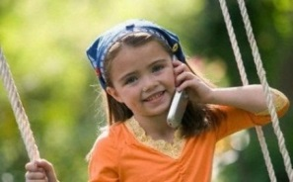 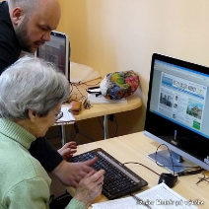 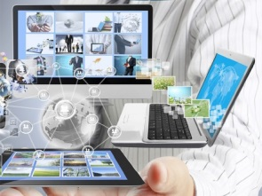

1., Comparez la vie d´autrefois et d´aujourd´hui au point de vue technique.

2., Nommez quelques inventions techniques et découvertes scientifiques. Dites quels sont leurs avantages et inconvénients et qu´est-ce qu´elles apporteront à l´homme.

3., L'avenir de l'informatique est-il de remplacer l'humain ou favoriser l'interaction entre les hommes? Internet va-t-il remplacer le professeur?

4., Les réseaux sociaux nous plongent dans une sorte d’hypnose collective qui nous fait oublier les relations humaines. Qu´est-ce que vous en pensez? Quel est l´aspect des réseaux sociaux sur notre vie?

Jeu de rôle : 1., Marie a tapé une lettre sur son PC et elle veut l´imprimer. L´imprimante tombe en panne. En même temps arrive sa mère et elle voit tout de suite le problème. Elle lui explique ce qu´il faut faire.

1. **L´homme dans la société**

**Guide de bonnes manières**

*Bonnes manières lors d´une conversation*

Lorsque vous menez une conversation, essayez de respecter les points suivants:

Quand on vous demande : Comment allez-vous? - répondez toujours: Très bien, merci et vous? Sans attendre la réponse. Ce n´est pas une vraie question. Si vous répondiez à votre locuteur autrement, celui-ci serait très gené car il sera obligé de vous poser d´autres questions. Rappelez-vous que vous n´êtes pas là pour vous plaindre ou pour ennuyer la personne avec vos problèmes ou soucis. Ne lui coupez jamais non plus la parole.

N´oubliez pas d´être poli en toute circonstance ou situation. Dites souvent: Merci, S´il vous plaît, Pardon!

Evitez de parler d´argent ou de politique – cause de nombreuses fâcheries. En revanche, le climat est un bon sujet de conversation et une bonne entrée quand on n´a rien à se dire. Abstenez-vous d´utiliser ou de répéter les expressions telles que : Quoi? Hein?? Exprimez-vous plutôt à l´aide des expressions : Comment? Pardon? Je vous demande pardon. Je vous prie de m´excuser. Méfiez-vous des expressions: Mon cher, Ma chère – souvent des injures cachées. Comme c´est intéressant! - signifie poliment que c´est ennuyeux. Si vous êtes témoin d´une médisance de quelqu´un, celui-ci finira par le savoir. Abstenez-vous en, préférez-y le silence! Cultivez l´emphatie pour deviner les intentions des autres.

*Bonnes manières chez hôtes*

Quand vous êtes invité à diner chez quelqu´un, venez avec un petit cadeau – une bouteille de vin, de Champagne ,des fleurs ou un dessert. Une fois accueilli dans la maison d´hôtes, obligez-vous à connaître les règles, conventions, usages. De même, l´usage veut que vous alliez saluer ceux qui vous invite. Si vous ne pouvez pas l´accepter l´invitation pour quelque raison que ce soit, répondez par la négative. Si vous ne répondez pas, vous ne serez plus reinvité. Et si vous êtes invité, sachez que vous devrez inviter la personne à votre tour.

*Bonnes manières dans les autres endroits publics*

Laissez naturellement une femme entrer et sortir en premier dans et de la cage d´ascenseur. Un homme précède une femme quand ils descendent des escaliers, un homme suit la femme quand ils montent des escaliers. L´homme qui marche en compagnie d´une femme sur les trottoirs se tient du côté de la circulation.

*Bonnes manières générales.*

Bâillement – toujours mettre la main devant sa bouche. Réprimer son bâillement quand on vous parle.

Dos – ne jamais tourner le dos à vos voisins, quand vous êtes à table. Tenez-vous droit.

Eternuement – il doit rester discret. Il est d´usage de s´excuser. Il est d´usage pour les autres de répondre – A vos souhaits. – et puis Merci!

Jambes – pour un homme, ne jamais croiser les jambes à table. L´usage pour les hommes est de croiser les jambes complètement et non de poser la cheville sur la cuisse. Relever négligement ses pantalons pour ensuite croiser les jambes est un geste élégant.

Mains – les hommes ne doivent pas mettre les mains dans les poches.

Maquillage – doit être léger. Comme en toute chose, l´art réside dans une apparence naturelle et non sophistiquée.

Mouchoir – mouchez-vous avec discrétion et rangez votre mouchoir en le pliant, sans y regarder.

Ongles – évitez de vous ronger les ongles, aveu de faiblesse et de nervosité.

Sourire – n´hésitez pas à en user sans en abuser. Votre visage sera plus aimable.

**Les savoir culturels**

*Savoir serrer la main*

Serrer la main est une salutation polie et officielle. On serre la main seulement si on connaît ou veut connaître la personne. C´est la personne la plus âgée, le supérieur ou la femme qui tendent les mains les premiers à la personne la plus jeune, le subalterne et l´homme. Il n´est pas recommandé de serrer la main de manière molle ou très forte. La politesse dit qu´après avoir fait connaissance avec la personne, il serait bon de dire – Enchanté! Très heureux! Ravi de faire votre connaissance!

*S´embrasser*

S´embrasser est une autre sorte de salutation. On embrasse les personnes qu´on connaît très bien ou qui sont les amis. Cela se fait sur les deux joues. Il ne s´agit pas d´une vraie bise, c´est plutôt l´attouchement des joues. Le nombre de bises dépend des habitudes et des coutumes des régions et des gens. Les uns s´en font 2, les autres 3 ou même 4. En France, il est impoli de refuser des bises. Vous devez être capable de comprendre cet acte culturel. Sinon, vous allez vexer la personne.

*Tutoyer ou vouvoyer*

En France on tutoie ou vouvoie les personnes. Si la relation entre vous et la personne est amicale, vous vous tutoyez. Si vous êtes en relation professionnelle ou vous ne vous connaissez pas beaucoup, vous vous vouvoyer.

C´est la personne la plus âgée, la femme ou le supérieur qui propose le tutoiement. Ensuite, c´est à la personne plus jeune, à l´homme ou au subalterne de décider si oui ou non.

*Quelques autres remarques de la civilité:* Si vous voulez serrer la main et vous avez des gants, il faut retirer celui de la main qui serre la main de la personne.

Si un homme porte un chapeau, il l´enlève en présence d´une dame. Si un homme est assis et veut saluer une femme, il devrait se lever. La femme non.

Chaque fois que vous ennuyez la personne qui est autour de vous, dites: Pardon.

L´homme dans la société

Décrivez ces images.

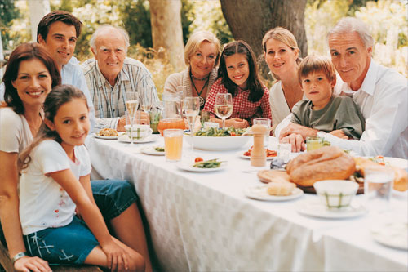 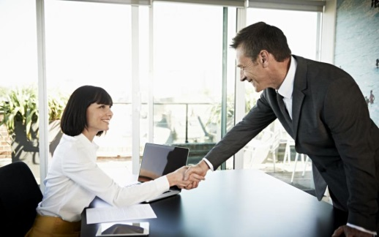 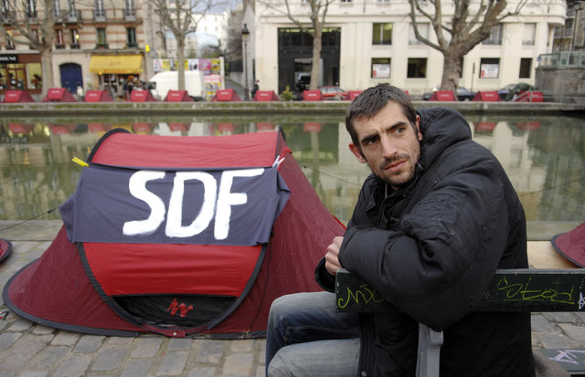 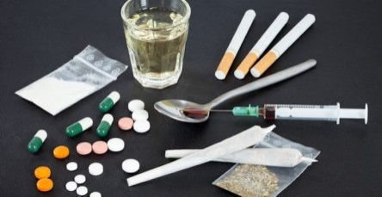

1.,Parlez des moeurs ( valeurs, usages, règles ) qui sont accentués dans votre famille. Décrivez le comportement des jeunes et des personnes plus âgées, l´éducation éthique dans la famille et dans les écoles. Parlez des moeurs ( valeurs, usages, règles ) qui sont accentués dans notre société. Comment bien se comporter lorsqu'on est invité, à table, etc.

2., Quelles sont les valeurs que vous estimez chez vos amis ou dans votre famille ?

3.,Décrivez le comportement des jeunes et des personnes plus âgées dans notre société, l´éducation éthique dans la famille et dans les écoles.

4., Comment pourriez-vous résoudrer les conflits de façon rationnelle et efficace?

5., Comment la société influence-t-elle la famille?

6., Que pensez-vous de la consommation des cigarettes ou de l´alcool en présence des autres personnes

7., Quels sont les graves problèmes de la société actuelle? Quelle attitude prend la société envers les drogués et les SDF?

Jeu de rôle : Bientôt vous allez fêter votre anniversaire. Vos parents souhaitent organiser une fête avec toute la famille dans un restaurant, mais vous préférez inviter vos amis et partir au chalet.

1. **La communication sous toutes ses formes**

La communication est un échange de « messages » entre deux ou plusieurs personnes. Le but de la communication est d´établir un contact entre un « émetteur » et un « récepteur », pour transmettre une information. Elle fonctionne surtout dans la société humaine, mais on peut trouver les manifestations aussi dans la société « animale » - par exemple un chien qui aboie – il transmet un message, quand il agit sa queue – il exprime la joie, le coq coquelinant le matin « cocorico » - annonce la levée du jour, le chat miaule pour attirer ľ attention de son maître etc.

Principalement, la communication se fait par ľ intermédiaire du langage – sous la forme **verbale** - orale ou écrite, mais elle peut être réalisée aussi par un moyen **non-verbal**, soit ***visuel*** - signalisation routière, différents pictogrammes, signes pour les sourds-muets, gestes, pantomime, ballet, soit ***tactile*** – le braille = écriture destinée aux personnes aveugles, ou bien **sonore** – par ex. les cloches qui peuvent annoncer le midi, l´heure, la mort, le danger , les sons de tambour au passé etc.

         Dans toutes les cultures, il existe une série de gestes qui nous aident à communiquer rapidement avec une plus grande expressivité. Certaines de ces gestes sont universels, d´autres sont propres à telle ou telle culture. Par les gestes on peut **saluer, prier, insulter, exprimer ľ accord ou le désaccord, menacer, exprimer ľ indifférence ou ľ ignorance.**Il est très important de connaître la signification de ces gestes parce que leur ignorance peut causer des malentendus.

         Mais dans notre vie quotidienne, c´est surtout la communication verbale qui vient en première place. Grâce au progrès technique et scientifique, on peut facilement transmettre des messages – oraux et écrits- à ľ aide des moyens rapides et efficaces – comme téléphone, portable, internet.

         Dans **la communication orale**, surtout dans les entretiens quotidiens avec des parents, des amis, on utilise les phrases moins longues, dans le lexique on choisit les expressions pas toujours correctes, les mots raccourcis , souvent complété de gestes. Et bien sûr, on parle autrement avec des copains, des parents ou des professeurs, on parle autrement dans une situation familiale, amicale ou publique.

**La communication écrite** peut avoir une forme courte **– un SMS, un mél, un texte sur une carte postale, une invitation,** ou bien plus longue – **une lettre personnelle ou officielle, formelle**.

*Dans****la lettre amicale****, on est plus libre : on connaît bien le destinataire, le style est beaucoup plus décontracté, mais pourtant, il faut respecter quelques usages :-   d´abord écrire le lieu et la date :   Námestovo,****le****3 mars 2010.... -   puis commencer par la salutation :****Salut, mon ami(e), Mon cher Paul, Ma chère Suzanne, Mes chers amis...****et au début présenter quelques mots introductifs :****Merci de ta (dernière) lettre, Merci de ta carte postale de vacances qui m´a fait un grand plaisir, Je te remercie de ta carte de voeux ....******Comment vas-tu ? Tu vas bien ? Moi****,****je****....Et à la fin de la lettre, il ne faut pas oublier d´écrire quelques mots gentils avant de terminer, les formulles d´adieu et la signature, par exemple :****Amicalement, Cordialement, Mes amitiés, Je t´embrasse , Bisous, A bientôt...etc***

*La structure d´****une lettre officielle****est beaucoup plus stricte, beaucoup plus formelle. En général, on écrit en haut à gauche le nom, ľ adresse et les coordonnés téléphoniques et électroniques de****ľ expéditeur****, en haut à droite, ľ adresse****du destinataire****.Puis on peut continuer par Objet : c´est-à-dire ľ essentiel, le sujet principal du contenu, la raison de la lettre, ou bien on peut****s´adresser au destinataire****. Ici, il arrive qu´on ne connaît pas   directement le destinataire, c´est pourquoi il est recommandé de commencer par une appelation :****Monsieur, Madame,****(avec une virgule à la fin) - et continuer par un style formel, commençant par une majuscule :****Je m´adresse à vous pour demander les information sur...... , Je me permets de vous adresser ma lettre pour vous demander.... Je m´adresse à vous pour vous annoncer que....***

*Bien sûr, il ne faut pas oublier de segmenter le corps de la lettre****par les paragraphes****, exprimer clairement, précisément, correctement la raison pourquoi on présente cette lettre, et terminer la lettre par****des formules de politesse****, par exemple :****Veuillez agréer, Monsieur, Madame, ľ expression de mes salutations distinguées / amicales, En attendant votre réponse, veuillez agréer, Monsieur, Madame, (ľ expression de )   mes sentiments distingués.... En vous remerciant d´avant, je vous prie, Monsieur, Madame, d´agréer ľ expression......En espérant de vous lire bientôt, veuillez agréer...... etc.***

*Devant la signature, il faut écrire aussi le lieu et la date :****Fait à Námestovo, le****3 mars 2010. On ajoute souvent aux lettres officielles aussi****des pièces jointes****(****P.J****.) comme Curriculum vitae (****CV****), photocopies de diplômes et de certificats, des recommandances et références, et d´autres.*

           La langue parlée est assez différente de la langue écrite. Elle est influencée dans la prononciation et dans le vocabulaire par le dialecte local, par le cadre familial, scolaire ou professionnel. Sauf notre langue maternelle, on peut communiquer aussi dans une langue étrangère. L´apprentissage de langues étrangères joue un rôle important dans la formation des jeunes. La société moderne a besoin de gens qui parlent bien une ou plusieurs langues étrangères. La connaissance des langues contribue au dévéloppement des contacts avec d´autres pays et d´autres cultures, dans le domaine de la science, de ľ économie, de la technique, de la culture etc. Elle est importante aussi dans la vie de chaque individu au niveau personnel, parce qu´elle nous permet de communiquer avec des étrangers. En apprenant une autre langue, on apprend aussi la culture, la mentalité, la civilisation et les traditions des autres peuples. Et dans la vie professionnelle, si on maîtrise une ou plusieurs langues, on a plus de chance de trouver un bon emploi ou bien de faire des études et travailler à ľ étranger.

           Aujourd´hui, on peut apprendre une langue à tous les niveaux : à partir de certaines écoles maternelles et dans les écoles fondamentales, on apprend surtout ľ anglais, ľ allemand, le français et le russe. Au lycée, les élèves doivent choisir au moins deux langues étrangères, et dans certaines écoles, ils peuvent choisir aussi ľ espagnol ou ľ italien. En Slovaquie, il y a aussi des lycées bilingues où ils commencent les études par un apprentissage intensif de la langue étrangère ( 20 heures par semaines) et à partir de la deuxième année, certaines matières – comme mathématiques, ou sciences physiques sont enseignées dans cette langue.

           Dans les cours de langue étrangère, on exerce des activités très variées : la compréhension orale ou écrite, ľ apprentissage de la grammaire et du vocabulaire pour les utiliser dans la conversation, dans les dialogues et monologues, dans les exercices et rédactions de productions écrites, on travaille avec des textes de poèmes et chansons, on fait des jeux de rôle, on regarde des films en version originale sous-titrés ou non etc.

           La première langue étrangère, dans la plupart des pays européens, est ľ anglais, mais le français est la deuxième langue en Europe par son importance. Il est parlé par plus de 120 millions de personnes qui habitent dans plus de quarante pays. En plus de ces vrais francophones, on compte de plus de 10 millions de personnes qui apprennent ou ont appris le français à ľ école, dans les Instituts français, Alliances françaises, écoles des langues ou Centres culturels.

         Il est utilisé comme langue officielle ou langue de travail dans presque toutes les organisations internationales : citons entre autres ľ UNESCO, la Croix Rouge, ľ OMS (Organisation Mondiale de la Santé), dans ľ ONU ( Organisation des Nations Unies), et aussi dans les Institutions de ľ Union européenne. La connaissance de cette langue est aussi utile pour les spécialistes dans beaucoup de domaines, par exemple dans la médecine, ľ énergie nucléaire, les télécommunications, ľ urbanisme, les transport, la météorologie etc.

       Le français a des statuts de langue maternelle et officielle non seulement en France, mais aussi dans plusiers pays francophones, comme Belgique, Suisse, Luxembourg et Val d´Aoste en Italie, la langue française est utilisée aussi dans les anciennes colonies françaises et belges. Elle est langue officielle au Québec- la plus grande province du Canada et dans les pays de Maghreb, c´est-à-dire en Algérie, en Tunisie, au Maroc- ici, c´est ľ arabe qui est la langue officielle, mais le français y joue un rôle important dans ľ enseignement et dans ľ administration.

***Vocabulaire***

établir - ustanoviť, nastoliť                            ľ ignorance f  - nevedomosť,neznalosť ľ émetteur  m   - vysielač, vysielajúci                    le malentendu - nedorozumenie

le  récepteur - prijímač, prijímajúci               efficace  - účinný, efektívny transmettre - odovzdať                               ľ entretien m    - rozhovor

la manifestation - prejav                                raccourcir – skrátiť aboyer - štekať                                             introductif,ve  - úvodný, uvádzajúci

la queue - chvost                                           les coordonnés  - kontaktné údaje coqueliner - kikiríkať                                         ľ expéditeur m – odosielateľ

ľ intermédiaire - prostredník,sprostredkovateľ          le destinataire  - prijímateľ caqueter - kotkodákať                                     ľ appelation f  - oslovenie

pondre un oeuf - zniesť vajíčko                       la virgule- čiarka miauler - mňaukať                                     la majuscule    - veľké písmeno

sourd-muet- hlucho-nemýla minuscule    - malé písmeno tactile - dotykový                   segmenter – členiť

aveugle - slepý                                       le paragraphe – odsek sonore  - zvukový                    pièces jointes (P.J)- prílohy

insulter - uraziť, napadnúť                 la formation    - vzdelanie menacer  - hroziť, ohrozovať                              ľ individu m    - jedinec,jednotlivec

exprimer  - vyjadriť                                       le niveau – úroveň ľ indifférence - nezáujem,ľahostajnosť                   maîtriser  - osvojiť si

**14. LA COMMUNICATION SOUS TOUTES SES FORMES**

1., Décrivez ces images. 2., Pourquoi le téléphone portable et l´ordinateur portable ont-ils un grand succés?

3., Quelle est l´expression de la petite fille sur le troisième image? Décrivez la situation. 4., Décrivez le geste sur le quatrième image.

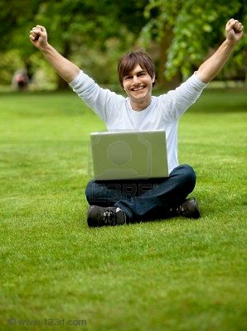 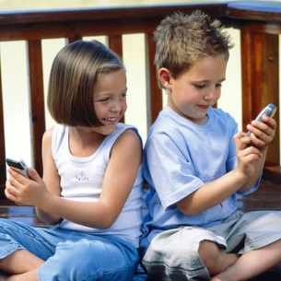 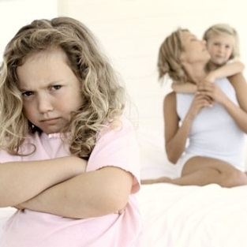 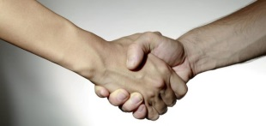

1., Présentez les différents types de communication.

2., Parlez des avantages et des inconvénients de la communication par mail et par poste.

3., Comparez l´utilisation du téléphone portable et celle du téléphone fixe.

4., Pourquoi le téléphone portable a-t-il un si grand succès ? Vous vous en servez souvent ? 5., Vous ne trouvez pas qu´on exagère parfois ?

6., À votre avis, pourquoi il y a moins d´intérêt envers l´apprentissage du français que de l´anglais du côté des étudiants?

7., Que faites-vous pour améliorer vos connaissances linguistiques ?

8., Peut-on reconnaître la personnalité de l´homme à travers sa communication verbale, écrite, orale? Si oui, comment?

Jeu de rôle :1., En été, vous avez suivi un cours de langue en France. Parlez-en à votre copain qui voudrait perfectionner son français.

1. **Les moyens d´information**

Les médias

Les médias sont très importants dans le monde de nos jours. Ce sont la télévision, la radio, la presse, la publicité et l´Internet. C´est la source des informations, du divertissement et biensûr c´est aussi un grand commerce.

La télévision: Elle est peut-être la plus importante de toutes les sortes des médias. Presque toutes les familles françaises ont au moins une télévision. Beaucoup de gens la regardent presque toujours. Ce n´est pas bon ni pour les relations dans la famille, ni pour leur santé parce que c´est mal pour les yeux et ils ne se bougent pas suffisamment. Si les gens passent tout leur temps en regardant et en écoutant la télévision, ils ne savent plus communiquer avec les autres. C´est un grave danger surtout pour les enfants. Quand ils sont petits il faut qu´ils apprennent qu´il y a aussi autres choses que le monde de la télé. Ils auraient se consacrer aussi aux autres activités, par exemple faire du sport, être avec leurs amis, lire des livres,... Mais la télévision a aussi les avantages. Grâce aux nouvelles à la télévision, nous sommes informés tout de suite sur toutes les choses qui se passent dans le monde entier. La télévision nous offre le divertissement quand nous nous ennuyons. En France il y a 7 chaînes de télévision: TF1, France 2, France 3, Canal Plus, Arte, M6 et La Cinquième. Les chaînes privées sont TF1, Canal Plus (est codée et payante), M6 (qui se consacre une grande place à la musique), Arte et La Cinquième (qui se consacrent à l´éducation et à la culture). France 2 et 3 sont les chaînes publiques.

Aujourd´hui les gens préfèrent regarder la télévision comme aller au cinéma. Ils sont paresseux et ils ne veulent pas dépenser de l´argent. Mais pourtant il reste assez de gens qui vont au cinéma parce que l´offre des cinémas est grande.

La radio: Elle est notre compagnon quotidien. Beaucoup de gens écoutent la radio chaque matin. Avant qu´ils partent au travail ils sont informés sur tout ce qui se passe, ils savent quelle est la météo et ils se sentent mieux parce qu´ils ont écouté leur musique favorite. Les stations en France sont: Europe 1, Europe 2, France – Info, France – Culture, France – Musique, Fun Radio...

La presse: En France, la presse existe depuis 3 siècle. Les gens sont pressés et ils lisent la presse moins. Mais 80 % des Français lisent régulièrement une magazine. La presse présente des articles de toutes activités humaines: politique, sport, religion, jeunesse,... Le quotidien est publié journellement, l´hebdomadaire une fois par semaine, le mensuel une fois par mois, le bimensuel deux fois par mois, la revue annuelle une fois par an.

Quotidiens: Le Monde, Le Figaro, L´Humanité, Le Parisien Liberé, France-Soir Presse des jeunes: Le Journal de Mickey, Okapi, Pif Gadget

Presse féminine: Elle, Cosmopolitan, Marie-Claire, Vogue Presse radio-télévision: Télé-7 jours, Télé-Poche, Télérama

Presse politique: Le Canard Enchainé, L´Express, Aspects de la France Presse sportive: L´Équipe, L´Auto-Journal, Miroir des Sports

La publicité: Elle nous influence plus que nous voulons admettre. Il y a beaucoup de gens qui gagnent de l´argent grâce à la publicité: les photographes, les modeles, les agences de publicité et bien sûr tout les autres sortes des médias. La bonne publicité doit captiver l´attention.

L´Internet: On dit qu´au futur on ne communiquera que par les ordinateurs. Je ne le crois pas, mais je dois admettre que la vie est plus simple avec l´internet. Je l´utilise surtout pour chercher des informations dont j´ai besoin pour l´école, ma vie,... Il est aussi bien avantageux d´utiliser la poste électronique.

**Les moyens** de diffusion de lʼinformation destinée au grand public son la presse, la télévision et la radio. Ils jouent un rôle très important parce quʼils nous rendent compte de ce qui se passe dans le monde. La presse existe en France depuis trois sciècles. Plus de 40% des Français lisent la presse quotidienne. A Paris, il y a des quotidiens matin et soir. Les journaux du matin portent la date du jour, les jounaux du soir la date du jour suivant. Les grands quotidiens dʼinformation sont le Monde, France-Soir, le Parisien, Libération. Le plus important dans un journal, cʼest la première page, la „une“. Les rédactions y mettent les informations, qui, à leur avis, donneront envie dʼacheter le journal. A lʼintérieur, on trouve tout dʼabord lʼéditorial, écrit par la rédaction. Il définit lʼorientation générale du quotidien. Sur les pages suivantes, on trouve des commentaires concernant les événements nationaux et internationaux, des articles relatifs à lʼéconomie, à la culture, au sport, des conseils pratiques pour ceux qui aiment bricoler, faire du jardinage ou cuisinier. Il y a aussi des petites annonces de toute sorte: vente et achat, offres dʼemploie, demandes dʼemploie, appartements à louer, à vendre...et dʼautres rubriques: faits divers, prévisions météorologiques, horoscope, et beaucoup de publicités.

Le moyen dʼinformation qui exerce la plus grande influence sur le public, cʼest la télévision puisque tous les ménages possèdent au mois une télé. Il existe actuellement en France plusieurs chaînes de télévision: TF1, dont les programmes et de nombreux dossiers tournent autour de lʼactualité sans cesse renouvelée, France 2, France 3, Canal Plus, M6, la Cinquième, Arte, une chaîne franco-allemande proposant surtout des émissions plus intelectuelles: Canal Plus est une chaîne codée et payante. M6 propose des émissions très animées. Il existe également de nombreuses chaînes câblées.

A la télé, on peut regarder variétés, les jeux, les émissions musicales, les films, les dessins animés, les débats, les émissions sportives, culturelle, politiques, les journaux, les retransmissions en direct, les variétés et les jeux. Dans certains jeux, on peut gagner beaucoup dʼargent.

En Slovaquie, on a deux chaînes publiques et plusieurs chaînes privées. Les chaînes publiques consacrent une grande part à la culture et à la formation. Les émissions des chaînes commerciales insistent beaucoup plus sur le divertissement. On passe beaucoup de films, de jeux, de programmes humoristiques et, bien sûr beaucoup de publicité. Le choix du programe peut provoquer des disputes en famille, si on nʼa quʼun seul téléviseur à la maison.

Dʼun point de vue économique, la publicité est très importante pour les médias privés, puisquʼelle les aides à survivre. Il y a des gens qui la trouvent utile. Dʼautres la détestent, surtout quand elle coupe un film ou une autre émission intéressante. Pour éviter les messages publicitaires, on change de chaîne, tout en restant bien calé dans son fauteuil, en se servant de la télécommande: on zappe. Selon les publiphobes, les produits de qualité se vendent seuls.

La radio est entrée dans notre vie il y a longtemps. Elle nous accompagne partout: dans les grands magasins, dans la voiture, dans la rue...

Les jeuns écoutent la radio surtout pour la musique. Leur émission préférée est le Hit-Parade. Les stations qui ont le plus dʼauditerus sont les radios commerciales qui diffusent beaucoup de musique. Les radios publiques, qui proposent des émissions plus variées, sont plutôt écoutées par les personnes âgées. Dans les grandes villes, il y a des radios locales privées. Elles diffusent des informations sur la vie économique, sociale et culturelle de la ville.

**Les avantages et les inconvénients d'Internet**

Ces derniers jours, beaucoup de visiteurs de marocagreg posent cette question autour des avantages et des inconvénients de l'internet. une question qui est souvent proposées dans le cadre des productions écrites. On va donc essayer de faire un inventaire de ces avantages et de ces inconvénients. J'attends vos interventions pour compléter ce tableaux.

**Les avantages d'Internet**

L'Internet est un excellent outil pour la recherche de l'information et du savoir. L'internet est excellent outil de divertissement (la distraction) : grâce à lui on peut s'amuser, jouer, regarder des films, etc. Internet joint par conséquent l'utile à l'agréable (le Docere et le Placere comme disait Horace)

L'Internet est un excellent moyen de communication : il nous permet de rester en contact avec nos amis et nos contacts du monde entier, de leur parler en temps réel, de partager (grâce aux réseaux sociaux) nos goûts et nos souvenirs, nos expériences, de se faire de nouveaux amis. grâce au net, il suffit d'un clic pour avoir le monde à sa portée.

Internet offre un moyen fiable pour stocker ses fichiers importants sur des serveurs distants et bien protégés (Drive, OneDrive, Dropbox, etc.)

Avec l'augmentation incessante du débit et l'amélioration de la technologie, Internet donne accès à des services de plus en plus innovants (la télévision haute définition, téléconférence, visites virtuelles, etc.)

Outre les rapports humains, l'internet favorise une nouvelle forme de commerce (le commerce électronique) qui permet d'acheter n'importe quel article dans le monde entier. L'internaute a accès à beaucoup de services (réservations, administrations électroniques, banques électroniques, bibliothèques numériques, etc.)

L'Internet révolutionne la notion de l'échange et du travail : on parle volontiers de télétravail, de formations à distance, de consultations médicales à distance, autant de nouveautés rendues possibles grâce au net. Pour les sociétés comme pour les entrepreneurs, Internet offre un moyen supplémentaire et efficace pour augmenter leur chiffre d'affaire et leurs marchés, rester en contact avec les clients, écouler leurs marchandises avec un moindre coût.L'internet renforce la liberté d'expression (qu'elle soit politique, sociale ou artistique) et offre une plate-forme d'échange qui rend l'information accessible au plus grand nombre.

Internet, comme technologie multi plateforme, Internet donne accès à tous ces services depuis des terminaux différents : le pc, la télé, le téléphone, la voiture. Ainsi, on entre de plain-pied dans l'âge cybernétique, du tout connecté. L'Internet fait de chacun de nous un citoyen du monde, un être connecté à tous les autres humains.

**Les inconvénients d'Internet**

Comme toute technologie, l'internet est une arme à double tranchant. On peut l'utiliser à bon escient, mais on peut aussi la détourner et l'utiliser à mauvais escient, d'où la nécessité d'organismes de contrôle pour surveiller et empêcher les dérives éventuelles

L'Internet peut entraîner une addiction et empêcher la personne dépendante de développer des relations réelles en l'emprisonnant dans des relations virtuelles.

L'Internet peut tuer des pratiques saines comme la lecture. S'il est mal utilisé, il peut nuire aux études des élèves.

L'Internet favorise le copier/coller et peut empêcher certaines personnes de faire un effort personnel pour faire un travail de recherche (Le plagiat est devenu un véritable fléau).

L'Internet peut être utilisé par de mauvaises personnes qui cherchent à arnaquer, à tromper, à voler d'autres personnes. Les enfants, en particulier, sont des victimes potentielles faciles qui doivent utiliser l'internet sous la surveillance des adultes. (les pédophiles sévissent sur le net)

L'Internet facilite la violation de la propriété intellectuelle (films, ouvrage, musique, etc.) : Ceci est un inconvénients pour les uns, un avantage pour les autres

Toutes les données qui circulent sur le net ne sont pas éthiques et favorables : il y a des sites pornographiques, des sites extrémistes, des virus, des hackers, des pirates, des spams, les réseaux criminels, etc. Le net peut aussi rendre accessibles des données dangereuses : des terroristes apprennent sur le net comment fabriquer des engins explosifs,comment subtiliser des informations sensibles.

Les Terroristes utilisent internet pour coordonner leurs attaques

Sur Internet, on n'est pas à l'abri des regards; des informations personnelles peuvent être divulguées par soi-même ou par un tiers, ce qui peut nuire à la personne, d'autant plus que le net a une mémoire d'éléphant (il est difficile d'effacer ces informations personnelles par la suite)

Le net peut aussi favoriser de mauvaises habitudes, une mauvaise hygiène de vie. En restant longtemps devant son écran, on risque de devenir obèse avec tous les problèmes sanitaires qui en résultent... donc manger - bouger sans oublier vos cinq fruits et légumes par jour :-)

**LES MOYENS D´INFORMATION**

1., Décrivez les images. De quels moyens d´information s´agit-il? 2., Quels moyens d´information préférez-vous et pourquoi?

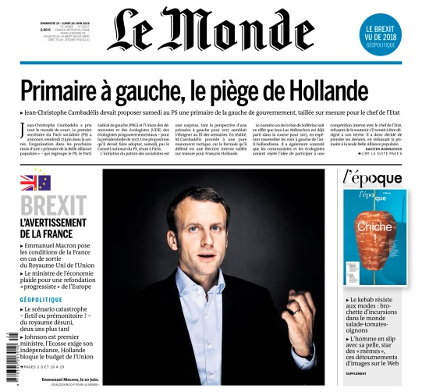 [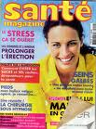](http://clinique-du-pied.fr/Portals/0/sante-magazine.jpg) 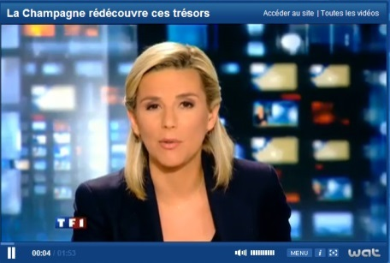 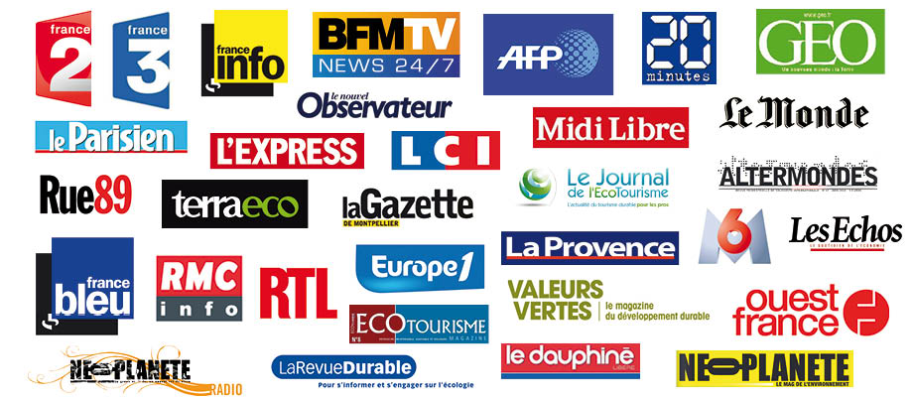

1., Décrivez les différentes formes de médias, parlez de leurs avantages et inconvénients.

2., Lesquelles vous utilisez le plus souvent et pour quelles raisons.

3., Citez quelques journaux ( ou revues, bulletins, magazines ...) français et slovaques.

4.,Choisissez un journal et faites une description.

5., Présentez la presse française et slovaque et parlez de la différence entre ces deux presses.

6., Quelles émissions à la télévision sont les plus regardées par les adultes, par les personnes en congé de maternité, par les personnes âgées et par les jeunes?

7., Quelles sortes de programmes ou rubriques produites dans les médias ne devraient pas être à la portée de la main de nos enfants ?

8., Comment les médias et l´Internet influencent la société, la famille, l´individu.

9., Internet est une invention superbe mais aussi menaçante. Est-ce vrai? Pourquoi?

10., Le web a beaucoup d’avantages, mais son principal inconvénient est qu’il ne sait pas oublier. Qu´est-ce que vous en pensez?

Jeu de rôle : 1.,Votre parent vous reproche de passer trop de temps devant la télé ou sur Internet. Essayez de trouver des arguments positifs pour justifiez votre comportement.

2.,Vous êtes en vacances avec vos amis. Vous fêtez votre anniversaire, vous jouez au Scrabble et un de vos amis allume la télévision. Tout le monde est indigné et c´est à vous de persuader cet ami d´éteindre la télé.

3., Votre parent vous reproche de passer trop de temps devant la télé ou sur Internet. Essayez de trouver des arguments positifs pour justifiez votre comportement.

Votre ami est persuadé que la télévision et l´Internet remplaceront bientôt les journaux. Vous êtes contre. Argumentez.

4., Vous trouvez que votre meilleur ami passe beaucoup de temps à téléphoner. Il n´éteint jamais son téléphone portable. Donnez-lui des raisons pour lesquelles il devrait moins téléphoner.

1. **Les jeunes et leur monde**

Il y a des personnes qui affirment que seuls les adultes ont des problèmes. Les jeunes, bien sûr, ne partagent pas cette opinion. Même si lʼ adolescence est un beau moment de la vie, ce nʼest pas une période facile. Prenons par exemple les lycéens: ceux qui prennent leurs études au sérieux doivent travailler dur puisque le programe des cours est chargé. Comme presque tous veulent aller à lʼuniversité après le bac, les bons résultats scolaires sont importatns pour eux. Les parents, eux aussi, exigent que leurs enfants aient de bonnes notes. Les jeunes ont envie de sortir, de se distraire mais, souvent, les parents ne comprennet pas ce désir.

Une question sérieuse qui préocupe les lycéens, cʼest que faire aprè le bac. Beaucoup voudraient continuer leurs études et entrer à lʼUniversité, mais ils risquent de ne pas être admis puisque, dans beaucoup dʼuniversités, le nombre de place est inférieur au nombre de candidats. Les études qui attirent le plus les jeunes sont le droit, la médecine, lʼéconomie, les relations internationales...

Lʼadolescence, cʼest aussi lʼâge des amitiés. jusquʼà quinze ans, les garçons et les filles placent lʼamitié au-dessus de tout. Lʼamitié, cʼest le dialogue, la compréhension, la confiance, la complicité...

 Un véritable ami cʼest une personne prête à vous aider, quelquʼun à qui on peut confier un secret, quelquʼun avec qui on est à lʼaise... Et puis lʼamitié fait place à lʼamour. Ces trente dernières années, les relations entre les filles et les garçons ont beaucoup changé. On a lʼhabitude de sortir ensemble, en groupe, entre copains, on va en boîte, on se tient par la main, on sʼembrasse en public.

Les ados sont souvent critiqués par la générations de leurs parents et de leurs grands-parents. On leur reproche de ne penser quʼà sʼamuser, de dépenser trop dʼargent, de ne pas sʼhabiller correctement, de ne pas respecter les adults, de ne pas avoir dʼidéaux, dʼêtre mal éduqués...

Puisque les avis divergent souvent dans les familles, on se dispute parfois à cause de la tenue vestimentaire, de la coiffure, du maquillage...

Les jeunes dépensent leur argent de poche principalement dans les sorties (cinéma, café...), dans les vêtements, les cadeaux, les cigarettes...

Que font les jeunes pendant leurs loisir? Ils font du sport, des randonnées, de la musique, du théâtre, ils lisent, ils vont au cinéma, en discothèques, ils voyagent, ils apprennent les langues étrangères...

Certains jeunes Slovaques sont porteurs dʼidées racistes, xénophobes, néo-fascistes ou antisémites quʼils manifestent en affichant des symboles fascistes ou par des actes de violence: attaques contre les Roms, les personnes de couleur, profanation de cimetières juifs. Ces comportements sont condamnés par la grande majorité de la jeune population.

Ces dernières annés, surtout avec lʼarrivé de lʼInternet, la vie des jeunes a beaucoup changé. On communique par courrier électronique, on sʼenvoie des SMS. Cʼest rapide et pratique. Il y a aussi le „chat“ qui est dʼailleurs très populaire, et pas uniquement chez les jeunes et qui permet la communication entre les gens du monde entier. Il nʼest pas rare que des personnes qui se sont rencontrées sur le net se marient. Avec ces nouveaux moyens de communication, la langue change, de nouveaux mots, de nouvelles expressions naissent ainsi tous les jours.

**LES JEUNES ET LEUR MONDE**

1., Observez les jeunes sur les photos. Imaginez leurs loisirs. 2., Qu´est-ce qui les rend heureux?

3., Donnez une caractéristique générale des jeunes.

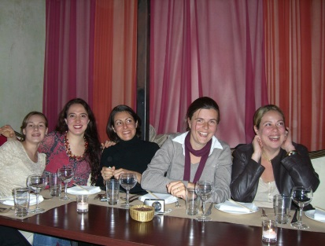 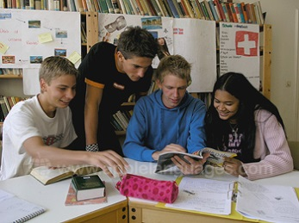 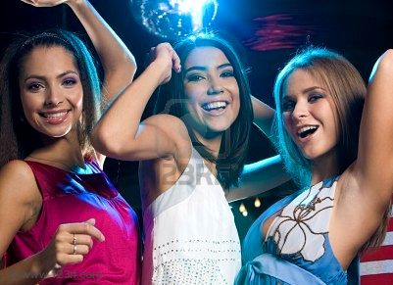

1., Quels traits caractéristiques associeriez-vous aux adolescents? Présentez leur description générale – apparence, personnalité, mode de vie, vêtement, loisirs.

2., On constate assez souvent que les 18-25 sont plus gâtés, mais aussi plus stressés. Qu´en pensez-vous? Où en trouve-t-on les causes?

3., Quelles sont les causes les plus fréquentes des disputes entre les jeunes et leurs parents?

4., Est-ce que la drogue présente un problème actuel?

5., Le titre universitaire :est-ce un avantage dans notre société?

Jeu de rôle : 1., Vous êtes en dernière année du cycle secondaire et vous avez decidé de passer l´année suivante en travaillant / si possible à l´étranger / et en voyageant. Vos parents veulent que vous poursuiviez vos études à l´université. Persuadez-les sur la justesse de votre choix.

1. **Le repas**

Comme dans les autres pays, en France les  gens commencent leur journée par le petit déjeuner: café au lait, ou thé, ou chocolat et tartines ou toasts. Mais un tiers des Français partent au travail en ayant seulement bu une boisson chaude. À midi, il déjeunent. Généralement, le déjeuner se compose d´un hors-d´œuvre ou d´une entrée, d´un plat principal et d´une salade, d´un fromage, d´un dessert  et d´un café. Mais quand on est pressé, trop occupé, ou au travail, on se contente d´un simple sandwich ou seulement d´un plat chaud. Le dernier repas, c´est le dîner. Normalement, sa composition est la même comme pour le déjeuner. Mais en hiver, on mange souvent une soupe pour commencer. En plus, on prépare pour les enfants le casse-croûte du matin qui se compose de pain, de fromage, de charcuterie e tle goûter de quatre heures: des tartines de pain beurré avec de la confiture, ou un morceau de pain avec du chocolat.

Le petit déjeuner, le goûter, et le dîner se prennent à la maison. Beaucoup de gens prennent leur déjeuner  à la cantine ou bien au restaurant, les étudiants dans les restaurants universitaires.

Dans  les grandes villes, il y a des restaurants de toutes sortes, des plus modestes aux plus grands restaurants  quatre étoiles. Dans un café, on consome des boissons, chaudes ou froides, alcoolisées ou non. On peut y manger aussi de sandwiches, des plats froids, des omelettes, des patisseries. Un café-restaurant est un établissement où on peut consommer des boissons et prendre des repas. U bistrot est un café de quartier où on peut avoir des repas très simples, consommés debout, au comptoir. Un sbnack-bar ou un fast-food est un établissement où on sert des repas légers, rapidement préparés. Une brasserie, actuellement, c´est un grand café-restaurant. À l´origine, on y consommait seulement de la bière. Une taverne est un café-restaurant de genre rustique et ancien. Les automobilistes mangent souvent dans les restaoroutes.

La France est mondialement reconnue comme le pays de la gastronomie. Le pays abonde en spécialités culinaires et la réputation des vins n´est plus à faire. Les restaurants attirent les gourments du monde entier. Traditionnellement, chaque région possède sa propre cuisine : a cuisine du nord-ouest utilise le [beurre](http://fr.wikipedia.org/wiki/Beurre), la [pomme](http://fr.wikipedia.org/wiki/Pomme) et la [crème](http://fr.wikipedia.org/wiki/Cr%C3%A8me_fra%C3%AEche); la cuisine du sud-ouest utilise la graisse d'[oie](http://fr.wikipedia.org/wiki/Oie), le [foie gras](http://fr.wikipedia.org/wiki/Foie_gras) et l'[armagnac](http://fr.wikipedia.org/wiki/Armagnac_(eau-de-vie)); la cuisine du sud-est, marquée par des influences italiennes, se sert de l'[huile d'olive](http://fr.wikipedia.org/wiki/Huile_d%27olive), des [herbes aromatiques](http://fr.wikipedia.org/wiki/Herbe_aromatique), de l'ail et de la [tomate](http://fr.wikipedia.org/wiki/Tomate); la cuisine du nord se sert de la [pomme de terre](http://fr.wikipedia.org/wiki/Pomme_de_terre), du [porc](http://fr.wikipedia.org/wiki/Porc) (le des [endives](http://fr.wikipedia.org/wiki/Endive) et de la [bière](http://fr.wikipedia.org/wiki/Bi%C3%A8re); la cuisine de l'est, marquée par des influences alsaciennes se sert du porc ([lard](http://fr.wikipedia.org/wiki/Lard)), des [saucisses](http://fr.wikipedia.org/wiki/Saucisse), de la [choucroute](http://fr.wikipedia.org/wiki/Choucroute) et de la bière. En plus de ces grandes zones régionales, il existe bien d'autres cuisines locales. De nos jours, du fait des mouvements de populations, ces différences régionales ont eu tendance à s'estomper, mais elles restent clairement marquées, et une personne voyageant à travers la [France](http://fr.wikipedia.org/wiki/France) remarquera des changements significatifs dans la manière de cuisiner et dans les plats servis. 

Mais quant aux habitudes alimentaires des français moyens, on peut constater que la consommation alimentaire en France est en recul. En valeur, mais aussi en volume. En valeur, cela s´explique aisément, par la part toujours croissante prise par les petites surfaces de maxi-discount qui se multiplient et concurrencent de plus en plus durement les hypermarchés. Mais pour le recul en volume, les raisons sont plus profondes et semblent correspondre au déclin progressif de notre modèle alimantaire. Car le français consomment moins de fruits, de légumes, de viande et de poisson qu´avant. Apparemment, le Français sont des gens pressés et ils ont peu de temps pour préparer à manger. Les céréales instantanées, les plats surgelés pour une ou deux personnes à réchauffer au micro.-ondes, les salades préemballées et prêtes à l´emploi ont de plus en plus de succès. Ce qu´on peut constater, c´est que les habitudes alimentaires des Français ne semblent pas très différentes de nôtres et la cuisine évolue de plus en plus vers le prêt-à-manger. C´est ce que confirme la consommation accrue de sadwiches garnis, de pizzas, de quiches.  Autant de produits souvent trop chargés en sel, sucre ou matières grasses. La baisse en volume de l´alimentation des Français ne signifie donc pas qu´ils seront plus minces et mieux portants.

On peut manger: des légumes (la [pomme de terre](http://fr.wikipedia.org/wiki/Pomme_de_terre), la carotte, la salade, le haricot vert, l´oignon, le chou le chou-fleur, la courgette, les [champignons](http://fr.wikipedia.org/wiki/Champignon)), des fruits courants(l´[oranges](http://fr.wikipedia.org/wiki/Orange_(fruit)), la [clémentine](http://fr.wikipedia.org/wiki/Cl%C3%A9mentine), le [pamplemousse](http://fr.wikipedia.org/wiki/Pamplemousse), le [citron](http://fr.wikipedia.org/wiki/Citron), la [pêche](http://fr.wikipedia.org/wiki/P%C3%AAche_(fruit)), l´abricots, la pomme, la [poire](http://fr.wikipedia.org/wiki/Poire), le raisin, la prune, la cerise, la fraise, la framboise, la [groseille](http://fr.wikipedia.org/wiki/Groseille), le [cassis](http://fr.wikipedia.org/wiki/Cassis_(fruit))), de la viande(le [poulet](http://fr.wikipedia.org/wiki/Poulet), la [dinde](http://fr.wikipedia.org/wiki/Dinde), le [canard](http://fr.wikipedia.org/wiki/Canard), l´[oie](http://fr.wikipedia.org/wiki/Oie), le [bœuf](http://fr.wikipedia.org/wiki/B%C5%93uf), le [veau](http://fr.wikipedia.org/wiki/Veau), le [porc](http://fr.wikipedia.org/wiki/Porc), le [mouton](http://fr.wikipedia.org/wiki/Mouton), l´[agneau](http://fr.wikipedia.org/wiki/Viande_d%27agneau) , le [lapin](http://fr.wikipedia.org/wiki/Oryctolagus_cuniculus)), des poissons et fruits de mer(les [sardine](http://fr.wikipedia.org/wiki/Sardine)s, le [thon](http://fr.wikipedia.org/wiki/Thon), le [saumon](http://fr.wikipedia.org/wiki/Saumon), les [huîtres](http://fr.wikipedia.org/wiki/Hu%C3%AEtre), les [crevettes](http://fr.wikipedia.org/wiki/Crevette)). On boit des boissons froides (l´eau minérale gazeuse/ plate, le cidre, le jus de fruit, la limonade), chaudes (le café, le thé, la tisane, le chocolat) ou alcoolisée (le cognac, la liqueur, le vin, la bière).

**Literatúra:** Z. Rovenská :  Aspects de la civilisatiuon française et abrege d´histoire de la litterature française, O. Velíšková – E. Špinková : francouzska konverzace pro střední školy a pro praxi, [www.fr.wikipedia.org/wiki/cuisine_fran%C3%A7aise](http://www.fr.wikipedia.org/wiki/cuisine_fran%C3%A7aise)

***Cuisine et boissons en Slovaquie***

**Remarques générales**

On trouve en Slovaquie de merveilleux petits restaurants (*reštaurácia*), caves à vins (*vináreň*), sans oublier les nombreuses pâtisseries (*cukráreň*). Nous vous conseillons d'ailleurs de faire comme les Slovaques, c'est-à-dire de prendre deux ou trois gâteaux à la fois dans votre assiette avec, pourquoi pas, un thé à la *sipkovy* (églantine) pour faire passer le tout.

Dans la plupart des restaurants, **le pain, les légumes et l'eau**sont en supplément. Certains restaurateurs abusent de cet état de fait, connu des Slovaques, moins des étrangers, et poussent un peu à la consommation. Dans le cas où cela vous arriverait, n'hésitez pas à vous plaindre, on vous remboursera parfois, mais n'insistez pas trop : vous êtes censé connaître la règle... En revanche, le **service**est généralement compris ; si ce n'est pas le cas, on peut éventuellement laisser 10 % environ en guise de pourboire, mais c’est un maximum.

**Spécialités culinaires**

La spécialité du pays, qui est aussi le plat national sans doute le plus consommé par les Slovaques eux-mêmes, est le *bryndzové halušky.* C'est un genre de gnocchi à base de pommes de terre, d'eau, de farine et de fromage de brebis, parfois agrémenté de petits lardons grillés. À goûter également la très répandue *zemiaková placka* (crêpe à la pomme de terre). Dans les restaurants, on la trouve fourrée à la viande et au paprika... un délice. On ne peut pas, bien entendu, éviter le **chou***,* que l'on trouve même dans les hot-dogs. À apprécier particulièrement dans la fameuse *kapustnica* (soupe aux choux, au paprika et au saucisson fumé). Sur le bord de la route, ne pas hésiter à s'arrêter dans les **salaš**, ces échoppes parfois agrémentées d'un resto et où l'on peut acheter l'excellent fromage frais de brebis (*ovčí syr*). Si les Slovaques ont, comme les Français, un penchant pour les bons vins, ils n'ont pas pour habitude de conclure le repas par un morceau de fromage. Si vous y tenez, choisissez l'**oštiepok***,* délicieusement fumé.

**Boissons** La Slovaquie possède une forte tradition viticole, contrairement à ses voisines, et en tout premier lieu la République tchèque, plutôt buveuse de *bière.* On peut, pour cette boisson, citer la *Topvar Kelt* et la *Zlatý Bažant*, appelée plus couramment *Gold Fassl.*

*Vins :* la région viticole des Petites Carpates, au-dessus de Bratislava, produit d'excellents crus. À déguster dans les nombreuses *vináreň,*les *Veltlin, Tram'n ou Silván*.  
Les premières mentions écrites de la viticulture remontent à 1246 : des archives font référence aux cisterciennes de Bratislava, véritables nonnes-viticultrices ! Des recherches archéologiques ont montré que le vin était largement répandu dès le Ier siècle.  
Au Moyen Âge, le vin faisait partie intégrante de la vie quotidienne des Slovaques. Au Xe siècle, il existait une prière pour chaque étape de la viticulture : plantation, vendange et fermentation. On a aussi relevé tout un corpus de lois punissant l'ivrognerie ! En ce qui concerne les *alcools,* la *Slivovica* (alcool de prunes) et la liqueur *Borovička* sont typiquement slovaques, produites dans les montagnes.

**Alimentation équilibrée : le bon rythme quotidien**

**Ne sautez pas de repas**… Et surtout pas le [**petit-déjeuner**](http://www.topsante.com/minceur/nutrition-minceur/cuisine-minceur/8-petits-dejeuners-a-moins-de-400-calories-9360). Il doit représenter entre 15% et 25% de votre apport énergétique journalier(1).   
**La bonne nouvelle :** vous pouvez manger copieusement, car ces nutriments seront tous brûlés au cours de la matinée. **Dans votre assiette**: une boisson chaude, [**un fruit frais**](http://www.topsante.com/minceur/nutrition-minceur/aliments-minceur/quatre-fruits-champions-de-la-minceur-10886), 2 ou 3 tranches de [**pain complet**](http://www.topsante.com/nutrition-et-recettes/la-sante-par-les-aliments/les-bons-aliments/les-bonnes-raisons-de-manger-des-cereales-completes375-10717)légèrement beurré et une cuillerée à soupe de [**miel**](http://www.topsante.com/nutrition-et-recettes/decrypter-les-etiquettes/bien-choisir-ses-aliments/bien-choisir-son-miel-10698)ou de confiture. Ajoutez-y un œuf ou un morceau de fromage à pâte dure (champion pour le [**calcium**](http://www.topsante.com/minceur/nutrition-minceur/conseils-minceur/manquer-de-calcium-fait-grossir-24031)), un yaourt nature non allégé ou du lait.

**Le déjeuner** doit apporter 30 à 35% du total énergétique de la journée. **L'idéal**: un menu complet et léger en graisses. Par exemple, un steak grillé avec des pâtes aux champignons ou une escalope de veau avec un gratin de courgettes et des pommes de terre … Vous pouvez accompagner votre plat de crudités en entrée et d'un laitage si vous avez encore faim. Si vous avez vraiment envie d'un dessert, optez pour un fruit frais.

[**Le goûter**](http://www.topsante.com/nutrition-et-recettes/equilibre-alimentaire/conseils-dietetiques/nutrition-4-bonnes-raisons-de-prendre-un-gouter547-10715)permet d'éviter le grignotage et les doubles portions au dîner. Cette collation représente environ 20% de la ration calorique quotidienne. Par exemple, 2 tranches de pain, 4 carrés de chocolat, un fruit frais et une boisson chaude; ou 4 petits beurres et une compote de fruits non sucrée.

**Le dîner** est servi léger : il comble 20% des besoins en énergie et doit compléter le déjeuner. Essayez de ne pas passer à table après 21 heures et ne vous couchez pas directement après, pour ne pas gêner votre digestion et votre sommeil. Pour votre menu, choisissez des catégories d'aliments que vous n'avez pas mangées le midi.

**Autre impératif**: respectez un intervalle de 4 heures entre chaque repas et au moins 10 heures de jeûne pendant la nuit. Cela permet à votre estomac de se vider et ainsi de recevoir le repas suivant de façon optimale.

(1) La quantité d'énergie nécessaire dépend de l'âge, de la taille, du poids, de l'état physiologique et de l'activité physique d'une personne : en moyenne, les femmes consomment 2000 cal/j et les hommes 2700 cal/j. Les adolescents et les femmes enceintes ont des besoins légèrement plus élevés.

**Alimentation équilibrée : comment bien composer votre assiette**

Mangez de tout ! Mais attention aux proportions. Un repas équilibré, c'est 1/3 de légumes, 1/3 de féculents, 1/3 de protéines, 1 fruit et 1 laitage. Le principal est de ne pas agrémenter le tout de sauces et autres matières grasses.

**Les sucres complexes (ou féculents)** : riches en amidon et moins caloriques que les lipides, ils fournissent à l'organisme de l'énergie sur plusieurs heures. [**Les céréales**](http://www.topsante.com/nutrition-et-recettes/la-sante-par-les-aliments/les-bons-aliments/les-bonnes-raisons-de-manger-des-cereales-completes375-10717)et les légumes secs vous apportent, par ailleurs, une source appréciable de protéines et vous permettent de réduire votre consommation de viande (souvent riche en graisses cachées).

[**Les légumes**](http://www.topsante.com/minceur/nutrition-minceur/aliments-minceur/quatre-legumes-champions-de-la-minceur-10969): vous l'entendez partout, il faut au moins 5 fruits et légumes pas jour. Les légumes regorgent de fibres et de vitamines, le tout pour un apport calorique très réduit.

[**Les fruits**](http://www.topsante.com/nutrition-et-recettes/equilibre-alimentaire): ils contiennent des vitamines (A, C, B6), des sels minéraux (chrome, cuivre…) et du fructose. Ce sucre se libère progressivement dans l'organisme, ce qui a pour effet de contrer les coups de pompe et les fringales.

**Les laitages** : c'est une source essentielle en protéines et en [**calcium**](http://www.topsante.com/minceur/nutrition-minceur/conseils-minceur/manquer-de-calcium-fait-grossir-24031). Pour limiter votre consommation de lipides, préférez les produits demi-écrémés. Et quand vous choisissez un fromage, sachez que plus il est dur, plus il est calorique ! Pensez aussi à varier les plaisirs : vache, brebis, chèvre…

**Les viandes, poissons et œufs** : ils offrent des protéines d'excellente qualité, mais attention aux lipides. Les poissons, riches en "bonnes graisses" jouent un rôle dans la prévention des [**maladies cardio-vasculaires**](http://www.topsante.com/medecine/troubles-cardiovasculaires/infarctus). En revanche, certaines viandes sont riches en graisses saturées, qui se déposent dans nos artères. Si vous êtes un carnassier, optez pour les viandes maigres (dinde, lapin…) plutôt que pour une côtelette d'agneau ou de la charcuterie.

[**Les matières grasses**](http://www.topsante.com/nutrition-et-recettes/decrypter-les-etiquettes/bien-choisir-ses-aliments/nutrition-bien-choisir-les-aliments-gras-d-origine-animale-10721): la consommation quotidienne d'huile végétale en petite quantité est essentielle pour apporter à l'organisme les acides gras indispensables.

**Les sucres simples** : notre corps pourrait s'en passer, mais pas nos papilles ! On peut s'accorder un carré de[**chocolat**](http://www.topsante.com/nutrition-et-recettes/recettes)de temps en temps mais on évite toutes les sucreries pures et dures (bonbons, guimauves…). Pas question non plus de boire des sodas tous les jours. Surveillez également votre consommation de jus de fruits : certes, ils apportent des vitamines, mais ils contiennent autant de sucre que les sodas.

|  |  |  |  |  |
| --- | --- | --- | --- | --- |
| **LE FRUIT**  la framboise  la fraise  la prune  la poire  l´abricot  la pêche  la cerise  la griotte  le raisin  le pamplemousse  la pomme  le citron  l´orange  le kiwi  la nectarine  la mandarine  le melon  la pastèque  la reine-claude  la figue  la myrtille  la banane  le cassis  la groseille ( blanche )  la myrtille  la mûre  le litchi  la mangue  l´avocat  **Le produit laitier**  le lait  entier,demi-écrémé, écrémé  pasteurisé, non pasteurisé  le fromage  de vache, de chèvre, de brebis  le fromage râpé  le beurre  la margarine  la crème  le yaourt  la glace  la mayonnaise  la sauce tartare  un oeuf dur  un oeuf à la coque  les oeufs brouillés  une omellette  la ratatouille  le pain perdu  le sel  le sucre ( en poudre)  le poivre | **LA BOISSON**  alcoolisée  non alcoolisée  l´eau   * en bouteille * gazeuse * plate * minérale * du robinet   le tonic  le chocolat chaud  la limonade  le coca  le cidre  la bière (blonde, brune )  le café  le thé- au lait,,nature, au citron, glacé, vert  le milk-shake  le vin (rouge, blanc, rosé)  l´alcool  le lait (de coco)  le jus (d´ananas)  le sirop  le champagne  l´huile de tournesol  l´huile d´olive  le vinaigre  **Le pain**  le pain  la baguette  le petit pain  la brioche  la tartine  la farine  la chapelure  le gâteau  la tarte  la pâte - cesto  les pâtes – cestoviny  les nouilles  le pâté – paštéta  la confiture  la pâte à tartiner au citron  la pâte à tartiner au chocolat  le miel  les crêpes  le chocolat ( amer, au lait)  la moutarde  le ketchup  les biscuits  le riz  la sauce | **LE LÉGUME**  le concombre  le cornichon  le chou  le chou rave  le chou fleur  la choucroute  la carotte  le persil  le petit pois  le haricots vert  l´ail  l´oignon  le povron  la tomate  le poireau  l´épinard  le mais  le radis  l´asperge  la salade  le fenouil  le brocoli  la pomme de terre  le piment  l´artichaut  la betterave  le topinambour  l´aubergine  le champignon  la citrouille  la courgette  **La préparation**  farci  en sauce  grillé  mariné  poché  en purée  cuit ( à la vapeur )  sauté  frit, macéré, fumé, au sirop,  assaisonné, séché, salé, non salé  sucré, sec  frais  parfumé  beurré  croustillant  désossé  épicé  flambé  pané  rôti  saignant | **LA VIANDE**  le boeuf  le veau  le porc  l´agneau  le mouton  la volaille  la poule  le poulet  la dinde  le canard  l´oie  la charcuterie  le foie  l´escalope  le lard  le lardon  la saucissse  le saucisson ( piquant )  le jambon  la viande hachée  la côtelette  le blanc  la cuisse  l´aile  -------------------------  l´aliment  le repas  la nourriture  l´apéritif  l´entrée  la soupe  le plat (principal)  l´accompagnement  le dessert  les spécialités  le menu (d´enfant )  le petit déjeuner  la casse-croûte  le déjeuner  le goûter  le dîner  prendre le petit déjeuner  déjeuner  goûter  dîner  boire  manger  couper  l´assiette  la cuillière  la fourchette  le couteau | **LE POISSON**  le thon  le saumon  la truite  le maquereau  la sole  la morue  les fruits de mer  le crabe  la coquille Saint-Jacques  la crevette  la moule  le homard  l´huître  le calamar  l´escargot  -------------------------  avoir soif  avoir faim  avoir envie  au restaurant  la carte  commander  payer  le prix  l´addition  **On peut acheter ...**  **un morceau** de fromage  **un pot** de confiture  **une botte** de carottes  **un tube** de dentifrice  **une bouteille** de vin  **une plaque** de beurre, de chocolat  **une tranche ( fine, épaisse )** de jambon  **un sac** de pommes de terre  **une boîte** de thon, de petits pois  **un flacon** de parfum  **une barquette** de fraises  **un kilo** de bananes  **une livre** d´oranges  **300 grammes** de farine  **une tablette** de chocolat  **un litre** de jus  **une part** de pizza  **un sachet** d´olives  **un filet** de poisson  **un bouquet** de fleurs  **un paquet** de ... |

**LES REPAS**

1., Décrivez les images. 2., Quels sont les principes de l´équilibre alimentaire?

3., Ce jeune homme assis devant la télévision, qu´est-ce qu´il devrait manger d´après vous?

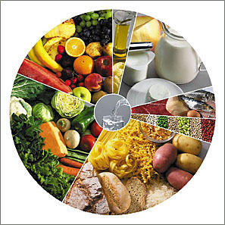 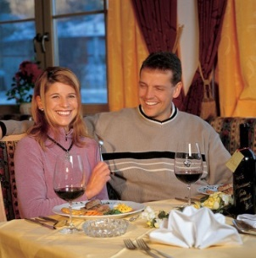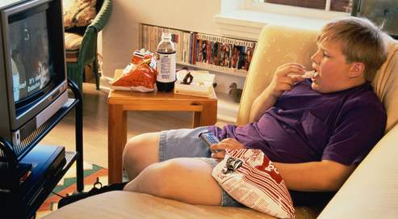 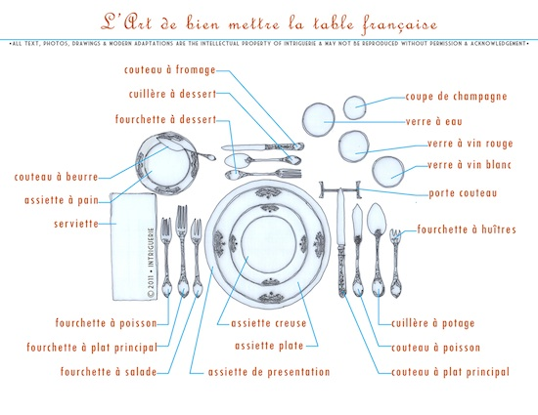

Décrivez les images et caractérisez les personnes selon leur âge, allure, rapport.

Imaginez le lieu, le temps, l´occasion.

Parlez des effets de certains repas sur la santé.

1., Présentez votre repas quotidien.

2., Comparez le petit-déjeuner, le déjeuner et le dîner ( l´horaire, le contenu des repas, les coutumes de les prendre) en France et en Slovaquie.

3., Citez quelques spécialités culinaires de ces deux pays.

4., Quels endroits préférez-vous pour prendre un repas?

5., Etre au régime, devenir végétarien ou manger que des fruits et légumes? Comment manger pour ne pas grossir et rester en bonne santé?

6., L´endroit idéal pour manger bon, bio et sain, existe-t-il?

7., En quoi consistent les différences entre la cuisine française et la cuisine slovaque?

8., Quels sont les principes de l´équilibre alimentaire?

9., L'obésité infantile, ou simplement le surpoids, est un gros problème de nos jours. Comment faire pour que nos enfants apprécient une alimentation

équilibrée?

Jeu de rôle : Vos parents trouvent que vous mangez beaucoup de sucreries. Au lieu de prendre un grand repas de midi, vous ne mangez qu´une barre de chocolat. Discutez.

|  |  |  |
| --- | --- | --- |
| **Trouve l’intrus : poivron - carotte - courgette - viande**  poivron   carotte   courgette   viande   **Trouve l’intrus : pâté - poire - saucisse - jambon**  pâté   poire   saucisse   jambon   **Trouve l’intrus : saucisson - lait - fromage - yaourt**  saucisson   lait   fromage   yaourt | **Trouve l’intrus : cerise - prune - laitue - abricot**  cerise   prune   laitue   abricot   **Trouve l’intrus : baguette - pain - beurre - brioche**  baguette   pain   beurre   brioche   **Trouve l’intrus : veau - agneau - boeuf - fruits de mer**  veau   agneau   boeuf   fruits de mer | **Trouve l’intrus : porc - basilic - romarin - persil**  porc   basilic   romarin   persil   **Trouve l’intrus : petits pois - asperge - lentilles - soja**  petits pois   asperge   lentilles   soja   **Trouve l’intrus : persil - carotte - radis - noix**  persil   carotte   radis   noix |

1. **Les loisirs et le mode de vie**

Aujourd´hui les gens sont souvent pressés parce qu´ils ne savent pas se reposer. Bien que le repos est aussi important que le travail. On dit que les gens qui ne font pas de travaux qui exigent de l´exercicee devraient se reposer en faisant du sport. Par contre les travailleurs qui font des travaux physiques devraient se reposer par des activités qui exigent plutôt de la pensée. Je pense que souvent ce n´est pas respecté.

On peut diviser des loisirs en plusieurs groupes:

**Dadas**: Des gens ont leurs dadas assez différents. Il y a par exemple des collectionneurs de différentes choses( des timbres, des cartes postales, des statuettes ). Les autres aiment travailler dans le jardin, ramasser des champignons. Les garçons passent beaucoup de temps en s´occupant de leurs motos et voitures. Les filles aiment plutôt lire des magazines et des livres. Ma grande-mère adore faire les mots-croisés.Les femmes qui ont assez de temps peuvent tricoter, broder ou faire du crochet.

**Culture**: Quand on dit la culture, on peut imaginer beaucoup de moyens de distraction: cinéma, expositions, concerts, théâtre. Des jeunes gens préfèrent aller au cinéma ou au concerts. Surtout les multisalles sont favorites. Elles offrent un grand choix de films, il y a des restaurants et des magasins. Les billets dans ce type de cinéma sont assez chers, mais je pense que les gens y vont quand meme.   
Je pense que les gens aiment aller au théâtre et ils n´hésitent pas de dépenser de l´argent pour ça . Ce qui est le moins favoris aujourd´hui, ce sont d´après moi les musées et les expositions. La raison est que les gens ne s´intéressent pas beaucoup à l´art. Ils ne comprennent pas la peinture contemporaine et c´est pourquoi ils visitent plutôt des musées qui présentent de l´art traditionel.

**Sport**: Faire du sport, c´est indispensable non seulement pour se sentir bien mais aussi pour rester en bonne santé. Je pense que de plus en plus de gens s´en rendent compte.   
Il y a des sports qui sont pour chacun, qui n´exigent pas un équipement spéciale et des connaissances spéciales. On y compte : le zumba, jogging, cyclisme, natation.   
Il ne faut pas oublier les jeux de ballon comme le basketball, volley-ball, football.  
Puis, on peut distinguer des sports d´hiver : le ski alpin, ski de fond et patinage. Par contre, les sports d´été que l´on pratique dehors peuvent être pratiqués seulement s´il fait beau. Parfois, on va dans les salles de gym.   
De l´autre côté, il y a un groupe des sports spéciaux, comme la chasse, l´aviation, la pêche ou la plongée. Même des frais pour les sports peuvent bien varier. L´un des plus chers c´est le golf.  
On ne doit pas oublier les gens qui ne pratiquent pas de sport eux-même, mais pourtant ils sont des grands admirateurs des sportifs. En Slovaquie, le sport le plus important c´est sans doute le hockey sur glace. C´est aussi le sport dans lequel nos sportifs sont couronnés du succès. Pendant les matchs importants toute la nation regarde la télé.

**Se reposer à la maison**: Après avoir rentré du travail ou de l´école, les gens se reposent à la maison. Les divertissements les plus populaires sont d´après moi regarder la télé, bricoler, travailler dans le jardin ou lire.  
La télé présénte pour un grand nombre de gens une des plus importantes choses dans leur vie. Ils regardent la télé sans s´en rendre compte ce qu´ils regardent, ils passent comme ça la plupart de leur temps libre. Mais je pense que la télé peut aussi nous apprendre des choses. Il faut seulement choisir les programmes.

J´ai déjà mentionné qu´on consacre aussi son temps libre à la lecture des journaux, des magazines ou des livres.

**Rencontrer des amis**: C´est important sûrtout pour les jeunes. Ensemble, ils peuvent se divertir le mieux. Ils vont au restaurant ( les filles aiment sûrtout aller avec leurs amies dans les patisseries et aux cafés ), en boîtes. Ils organisent les week-ends ensemble, ils célèbrent les anniversaires.

**Éducation**: La plupart de gens en Slovaquie ssait parler anglais. Aujourd´hui, il faut parler au moins une langue étrangère presque dans toutes les professions. Après l´entrée de la Slovaquie en Union Européenne, on aura besoin de parler français. Ca sera l´avantage pour ceux qui parlent bien deja.

Une autre connaissance indispensable, c´est de savoir conduire la voiture. Les jeunes commencent à fréquenter les auto-écoles dès l´age de 17 ans. Ils peuvent passer les tests et quand ils ont 18 ans ils peuvent conduire la voiture. En France le système est différent. Il y existe la conduit accompagné, c´est-à-dire les jeunes conduisent la voiture de l´âge de 16 ans, mais seulement avec une personne âgée plus de 28 ans qui a son permis de conduire au moins depuis 4 ans. Comme ça les jeunes conducteurs aprennent à conduire plus facilement et naturellement.

**Voyager, partir en vacances**: Une des modes les plus agréables comment se reposer c´est de partir en vacance ou au moins pour le week-end. En Slovaquie, il y a assez de gens qui possèdent la résidence secondaire où ils passsent les week-ends. Ce sont les plus souvent les gens qui habitent en ville.  
En été, on part au bord de la mer ou à la montagne. Au bord de la mer on nage, on se bronze. Pendant le séjour, on peut même visiter les monuments historiques et connaître une autre culture. Les Français ont de la chance parce que la Françe offre la montagne et même la mer. Pour la Frace, les revenus du tourisme présentent une somme très importante. C´est la somme la plus grande de tous les pays européens.

|  |  |  |  |  |  |
| --- | --- | --- | --- | --- | --- |
| **Le théâtre**  le rideau  les coulisses  le public  l´orchestre  la scène  la loge  le balcon  la place  l´acteur  l´actrice  la première  le metteur en scène  la pièce de théâtre  le concert  la comédie musicale  le ballet  l´opéra  l´orchestre  le costume    applaudir | **les styles de musique**  le jazz  le blues  la musique punk  la musique folk  la musique classique  le reggae  la country  la pop  le rap  la heavy métal  la dance  **le tourisme**  le touriste  le guide  la visite guidée  l´appareil photo  le souvenir  **les attractions**  le musée ( d´art )  le monument ( historique )  le casino  le parc ( national ) | **les activités de plein air**  la foire  le zoo  les jardins à la française  le parc d´attractions  **les activités**  le sport  le vélo  le jogging  la planche à roulette  le roller  l´observation des oiseaux  l´équitation  le pique-nique  **le terrain de jeux**  le bac à sable  la balançoire  le toboggan  la bascule | **les jeux ( de société )**  les échecs  les dames  le scrabble  le monopoly  les cartes  le puzzle  les dominos  les fléchettes  la philatélie  le poker  le bridge  le coup  le jeu  jouer – le joueur  perdre – le perdant  gagner – le gagnant  le point  le dé | **Le cinéma**  la comédie ( romantique )  le thriller  le film d´horreur  le film d´aventures  le film de science-fiction  le film d´animation  le western  **les arts et métiers**  l´artiste peintre  le dessin  l´imprimerie  la gravure  la sculpture  la poterie  la joaillerie  l´origami  le modélisme | **le camping**  la caravane  le terrain de camping  camper  l´emplacement  monter une tente  le camping-car  le tapis de sol  le matelat pneumatique  le sac de couchage  le thermos  le barbecue |

**LES LOISIRS ET LE MODE DE VIE**

1., Observez les images. Quels sont les loisirs des personnes? 2., Présentez d´autres possibilités de passer le temps libre.

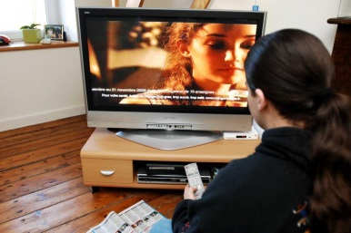 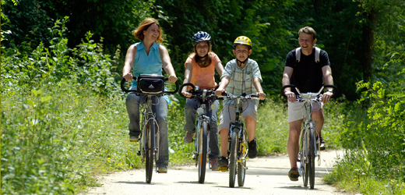 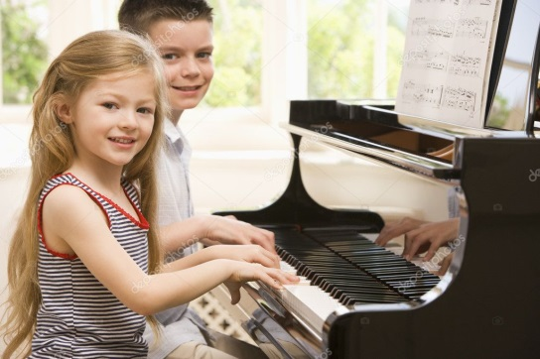 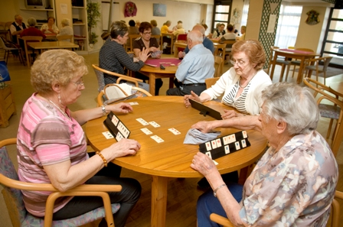

1., Présentez les différentes possibilités de passer le temps libre ( pendant un après-midi, un week-end, des vacances ).

2., Comment occupez-vous votre loisir?

3., Décrivez votre emploi du temps pendant l´année scolaire.

4., La disposition en temps libre des personnes âgées est-elle plus grande que celle des adultes, des jeunes? Savent-ils en profiter?

5., Comment les changements de la société ont influencé la façon de passer le temps libre?

Jeu de rôle :

1., La routine de la semaine vous fatigue et vous voudriez échapper de la réalité quotidienne. Vous invitez vos amis au chalet et vous leur donnez des idées comment vous pouvez passer ensemble ce week-end.

2., Vous voudriez passer le week-end avec votre copain (copine). Pourtant, vos parents ont décidé d´aller voir les grands-parents. Essayez de les convaincre.

1. **La société multiculturelle**

***L´année en France***

Au cours de l´année, on célèbre plusieurs fêtes qui impliquent de changer de rythme, de se réunir avec ses proches et avec ses amis et, dans le cas des fêtes nationales, de commémorer les événements importants de l´histoire du pays. En général, les fêtes sont liées à des traditions qui varient selon les pays ou les régions.

Janvier. Le 31 décembre, c´est **la Saint-Sylvestre**. On fait généralement un réveillon entre amis. Au menu huîtres, foie gras, champagne. A minuit, tout le monde s´embrasse et se souhaite - *Bonne année*. On sort, on danse souvent en plein air sur les places, les automobiles klaxonnent pour fêter la nouvelle année.

Le 1er janvier est souvent un jour de réunion de famille mais moins systématiquement que le 25 décembre. On lit les cartes de voeux que l´on reçoit – dommage, la tradition se perd! Mais il faut y répondre – heureusement, cette année on n´en a reçu qu´une quinzaine. Pourtant, c´est souvent un moyen de garder le contact avec les gens. On commence à se passionner pour le rallye Paris-Dakar, course automobile et de motos dans les déserts d´Afrique.

Le 6 janvier, c´est **l´Epiphanie**. Le dessert de circonstance est *la galette des Rois*. On y dissimule une fève – petite figurine en porcelaine. Celui qui trouve la fève dans sa tranche de galette met la courronne du roi ou de la reine. Cette fête symbolise l´arrivée des Rois Mages auprès de l´enfant Jésus.

Février. Le 14, ne pas oublier que c´est **la Saint-Valentin**, la fête des amoureux qui s´échangent des cadeaux. Mesdames ou mesdemoiselles reçoivent des fleurs ou des bijoux. Mis à part les chrétiens très pratiquants, plus personne ne fête le début du jeûne car plus personne ne jeûne. Mais on fait encore des crêpes en famille ou avec des amis. Chacun fait sauter sa crêpe en tenant de l´or dans la main. Si la crêpe se retourne correctement, c´est le signe d´une année faste. Les carnavals commencent. En France, le carnaval le plus célèbre a lieu à Nice. La tradition se perpétue dans les écoles et dans les boîtes de nuit qui font des soirées costumées. Il y a aussi biensûr les défilés de chars organisés par les villages ou les villes.

Mars. On avance ou on recule sa montre d´une heure - on ne sait jamais, pour s´informer, on téléphone aux amis. Le changement horaire bouleverse le cycle du sommeil des enfants et des personnes plus agées. Enseignants et parents se plaignent. Le printemps arrive, mais attention – une hirondelle ne fait pas le printemps. Il ne faut pas se fier aux premiers signes annonciateurs.

Avril. Avril, ne te découvre pas d´un fil. Mais, fais ce qu´il te plaît – dit le proverbe. Le climat est totalement bouleversé. Pour se consoler, on fait des farces. Le 1 er avril, les enfants accrochent les poissons en papier dans le dos des adultes. On colporte des fausses informations et quand on les dément, on se moque en disant – poisson d´avril!

**La fête de Pâques** rappelle la résurrection du Christ. Elle tombe toujours un dimanche. Les églises sont pleines. Les catholiques qui ne vont à la messe qu´une fois par an, y vont ce jour-là. Il faut dire que les cloches sonnent à toute volée pour les appeler. On fait croire aux enfants qu´elles viennent de Rome mais ils sont trop occupés à chercher des oeufs, des poules ou des lapins en chocolat dissimulés dans le jardin. A la cuisine, on prépare le gigot d´agneau. En Slovaquie, les hommes et aussi les garcons arrosent les femmes et les filles pour être en bonne santé pendant toute l´année.

Mai. Le 1 er mai, c´est **la fête du Travail** et la fleur qui symbolise cette fête est le muguet – porte-bonheur à ceux qu´on aime. Il y a beaucoup de jours fériés ce mois-là: la fête du travail , le 8 – **la commémoration de la fin de la guerre de 1939-1945** et **le jeudi de l´Ascension**. La tradition veut que si le 1 er mai tombe un jeudi, on fait le pont – 4 jours de congés. On peut refaire le pont pour le 8 mai et pour l´Ascension. Les ponts sont bien pratiques pour organiser les fêtes de mariage. *Vive la mariée!* Ne pas oublier aussi de dire *– Bonne fête maman!*

Juin. Les vacances approchent. On suit le tournoi de tennis de Roland-Garros, la finale de la Coupe de France de football. On profite de **la fête du Cinéma** ou, en achetant un seul billet de cinéma, on peut voir autant de films qu´on veut pendant trois jours. Et le 21 juin, c´est **la fête de la Musique**.

Juillet. On fait des soldes. On suit le Tour de France. Le 14 juillet, c´est **la fête nationale**, on commémore la prise de la Bastille. Le drapeau tricolore flotte partout. Ceux qui sont à Paris peuvent aller voir le défilé militaire. Le soir, on tire des feux d´artifice et les jeunes vont danser. La fête est célébrée dans toutes les villes et dans tous les villages.

Août. Les Français sont en vacances.

Septembre. C´est la rentrée! On prépare les cartables des enfants, on achètent des fournitures scolaires.

Octobre. Il y a un jour d´Halloween quand les enfants sonnent aux portes déguisés en sorcière ou en sorcier et veulent recevoir quelques bonbons. Pendant ce jour, certains consomment la soupe de la citrouille.

Novembre. Le week-end de **la Toussaint**, les Français sillonnent l´Hexagone pour aller fleurir de chrysanthèmes les tombes des morts de leur famille et c´est souvent un des week-ends les plus meurtriers de l´année. On l´oublie en dégustant le nouveau beaujolais – le premier vin de la dernière récolte et en lisant les prix littéraires. Pour les jardiniers, c´est le moment de planter des arbres car – *pour la Sainte-Catherine tout bois prend racine*.

Décembre. Le 6 décembre, c´est **la Saint-Nicolas**. Selon la tradition, il est accompagné d´un ange et d´un diable, passe de maison en maison et distribue des friandises aux enfants sages. Souvent, il leur demande de réciter un poème ou chanter une chanson.

Dans les pays chrétiens, parmi les fêtes religieuses, la plus importante est **Noël** qui célèbre la naissance du Christ. La veille de Noël on fait le réveillon. Le menu est plus régional et traditionnel que celui du 31 décembre. Le menu traditionnel se compose d´huîtres, de foie gras, de dinde aux marron et d´un gâteau particulier – la bûche. En Slovaquie, le plat typique c´est la soupe au chou ou la soupe aux lentilles, la carpe panée et la salade de pommes de terre. Certains assistent à la messe de minuit, qui, dans certains régions, conserve un aspect folklorique. Pendant cette période on achète un sapin que l´on met dans la maison et on le décore et, dans certaines familles, on fait une crèche. Elle peut être en bois ou en argile. Le 25 au matin, c´est sous le sapin ou près de la cheminée qu´on dépose les cadeaux apportés par le Père Noël. Le Père Noël, dont la tradition est née en Amérique, est vêtu de rouge et blanc et se déplace dans le ciel avec un traîneau tiré par des rennes. Le repas de midi réunit en général les membres de la proche famille.

|  |  |  |
| --- | --- | --- |
| **Noël – la naissance de Jésus**  l´Avent – advent  on allume une bougie  impliquer – zahrnúť, obsahovať  se réunir , les proches – príbuzní  commémorer, la commémoration  être lié à qch – byť prepojený s niečím  varier – rozlišovať  dresser - postaviť  le sapin – vianočný stromček  la crèche – jasličky, betlehem  une argile – hlina  déposer – ukladať  le Père Noel – Santa Claus  vêtu, -e – oblečený  se déplacer dans le ciel  le traîneau – sane  tiré – ťahaný  le renne – sob  le réveillon – štedroveč. ( silvestr.) večera  la dinde  une huître – ústrica  le marron – gaštan  le foie gras – hus. pečeň  le gâteau particulier – la bûche – vianoč. koláč  la soupe aux lentilles – šošovicová polievka  la carpe – kapor ~ pané, -e – obaľovaný  **La Saint Sylvestre**  en plein air  le saumon fumé – údený losos  se souhaiter, fêter, klaxonner – trúbiť  cassé, -e – rozbitý,, blessé, -e – zranený  la fusée – raketa  le feu d´artifice – ohňostroj  incendié, -e – horiaci | **l´Épiphanie** ( sv. 3 kráľov )  la galette des Rois – le dessert de circonstance  caché, -e – ukrytý  une fève – bôb ( figúrka)  la figurine, la couronne, le roi, la reine  **La Carnaval**  Le Mardi gras – fašiangový utorok  précéder  porter de déguisements et des masques  lancer des confettis  la crêpe – sauter – une anné faste  la tradition se perpétue – sa zachováva  le Carême – le jeûne – pôst  **Pâques**  la réssurection du Christ  les oeufs, les poules, les lapins en chocolat  dissimulés dans le jardin  la cloche sonne  le Lundi de Pâques  l´Ascension  les chrétiens pratiquants  les catholiques vont à la messe  **La Saint-Valentin - la fête des amoureux**  s´échanger – vymieňať si  **Le jour des farces – le 1er avril**  le jour des blagues et des poissons  Poisson d´Avril!  la farce - žart  **Dimanche et lundi de Pentecôte – turíce**  la célébration de la descente du Saint-Esprit  sur les apôtres du Christ | **La fête du travail**  le muguet – konvalinka ~ le porte-bonheur  **La fête de la musique ~** le 21 juin  introduire – uviesť, prijať  **La fête nationale des Français** – le 14 juillet  la prise de la Bastille – dobytie Bastily  tirer – ťahať, vystreliť  le drapeau – vlajka, zástava  flotter – plávať, poletovať, viať  partout – všade  le défilé militaire  **l´Assomption** – le 15 août  la fête de la Vierge Marie, mère du Christ  **Halloween**  le sorcier, la sorcière – čarodejník, bosorák  la citrouille – tekvica  **La Toussaint**  le cimetière – cintorín  les chrysanthèmes  fleurir la tombe – hrob  sillonner l´Hexagone  **la Saint-Nicolas**  accompagné, -e- sprevádzaný  un ange et un diable  distribuer – rozdať  la friandise – maškrta  le poème – báseň  sage – poslušný  gronder – karhať  le 8 mai – l´anniversaire de l´Armistice de 1945  le 11 novembre – l´ann. de l´Armistice de 1918 |

La société multiculturelle

       A mon avis, une **société multiculturelle** signifie que dans le pays ne vit pas seulement une seule nation, mais la population y vivante, est diverse et les gens professent des traditions, culture, religion et mode de vie de façon différente. Ils sont influencés par leurs traditions, apportées de leur pays original.

       Surtout ľ Europe occidentale, notamment la France et ľ Allemagne, sont devenus les pays cible des émigrants des pays du Tiers monde. **Les causes** principales de ľ émigration sont des **raisons politiques** ou bien **le chômage** et **la pauvreté** - ces gens vivent souvent en dessous du seuil de pauvreté.

       La vie des immigrés dans leur „nouvelle patrie“ est souvent difficile. Quand les familles émigrées arrivent dans un pays développé, le choc culturel est très grand. Ils ne connaissent pas la langue, il est difficile d´accéder aux services publiques, les habitants voient dans ces nouveaux arrivants une menace pour leur emploi, pour leurs valeurs culturelles, ils supportent mal que les immigrés ne veulent pas s´adapter aux coutumes et traditions du pays accueillant. Souvent, on les rend responsables de la criminalité.

En France, la grande partie de la population étrangère est constituée par les Algériens, les Marocains et les Tunisiens, c´ est pourquoi on voit à Paris tant de „noirs“: ils travaillent essentiellement dans les travaux publiques, dans les entreprises de nettoyage ou bien dans ľ industrie du bâtiment. Ils vivent concentrés dans les banlieues de grandes villes et dans les régions industrielles. La religion musulmane est la deuxième religion en France, après la religion catholique. Ils deviennent souvent les victimes de racisme et de xenophobie.

         Quant à la Slovaquie, les habitants majoritaires   sont **les Slovaques**, mais il y a aussi des **minorités nationales** – les plus nombreux sont les Hongrois dans le sud, ils repésentent environs 11% de la population, puis les Ukrainiens dans ľ est, un certain nombre de Tchèques, d´Allemands, de Polonais, mais il y a aussi un nombre important d´une minorité ethnique – des Tziganes ou des Roms. Selon les dernières statistiques, leur nombre varie entre 350 000 – 420 000 personnes. Ils sont concentrés surtout dans ľ est de la Slovaquie, ils vivent souvent dans les régions enclavées, en général dans de très mauvaises conditions de vie. Mais cette ethnique est présente dans toutes les régions de la Slovaquie.

       La population slovaque n´est pas homogène, non plus,   quant à **la confession** – il y a des religions catholique, protestante, orthodoxe /pravoslávny/, juive,   sans oublier les gens qui vivent sans confession. Bref, même si nous nous déclarons comme Slovaques, notre population est assez variée et tous ses gens expriment   leurs propres valeurs.

           La Slovaquie depuis le 1er mai 2004, fait partie de ľ Union européenne, et dans les dernières années, un nouveau phénomène se montre dans notre société – et ce sont **les immigrés**. On peut parler de 2 groupes principaux d´immigrés: le premier groupe est présenté par des étrangers qui viennent en Slovaquie pour étudier aux universités slovaques, ce sont surtout les étudiants africains. Les autres viennent ici pour y vivre et travailler – ce sont surtout les étrangers de ľ Asie - des Chinois, Coréens, Japonais. Mais il y a aussi un nombre importants des immigrés, venus des pays où on fait la guerre, et ils demandent chez nous un statut de fugitif /utečenec/ et la Slovaquie est seulement le pays transitif pour eux. Ils comptent de s´établir /usadiťsa/ dans un pays de ľ Europe occidentale .

Tous ces membres de la société slovaque présentent une variété de traditions et de culture. Et comment sont les relations des Slovaques avec des autres? On peut dire que les Slovaques, en général, respectent les droits de ľ homme, il sont tolérants, acceptent les autres. Mais, bien sûr, dans la vie quotidienne, on peut voir des manifestations de la violence, de ľ intolérence, même du racisme et de la xénophobie vers une minorité ou vers des individus qui sont différents de nous. Ce n´est pas juste, bien sûr, parce que devant la loi tous sont égaux en droits et en obligations. Il faut apprendre à respecter les autres avec toute leur diversité culturelle ou raciale. Il faut commencer déjà dans les écoles. Ici, il est important d´ apprendre les enfants que la couleur de peau, ľ origine ethnique, la religion ne jouent aucun rôle dans les relations humaines. Si on connaît bien ľ autrui, on apprend vite à accepter les autres.

         En Slovaquie aussi, plusieurs organisations non-gouvernementales mènent une campagne contre ľ intolérence et contre le racisme en publiant les tracts /leták/ pour attirer ľ attention à des problèmes actuels et montrer des résolutions possibles. Les plus connus sont par ex. *„Dans la bibliothèque, tous sont égaux“, le monologue d´un Noir à un homme blanc* etc. Les solutions sont difficiles, mais possibles. C´est à nous d´apprendre à vivre ensemble et montrer le respect mutuel.

Heureusement, après l´entrée de la Slovaquie en Union européenne, les barrières entre les nations et les frontières sont tombées, et une nouvelle voie s´ouvre devant nous. Surtout pour les jeunes gens qui peuvent voyager librement dans le monde entier, ils peuvent y étudier, travailler, vivre et connaître de nouvelles cultures, de nouvelles gens.

Aussi nous nous rendons compte de ľ importance d´étudier des langues étrangères pour se débrouiller dans un pays étranger. Et même, il ne faut pas oublier les nouvelles possibilités pour les échanges scolaires. C´est l´occasion de rencontrer des autres jeunes gens, de parler avec eux, discuter avec eux sur les problèmes communs, et en connaissant les autres, comprendre mieux le monde.

Nous avons dit au début que dans une société multiculturelle, chaque nationalité et minorité nationale ou ethnique peut enrichir la culture par ses traditions, ses coutumes. Il y a beaucoup d´occasions pendant une année, comment exprimer et manifester les origines. On peut présenter les traditions populaires aux fêtes folkloriques qui sont nombreuses dans notre pays – p.ex. les fêtes folkloriques de Roháče, Terchová, Východná, Detva et d´autres – pour mentionner au moins les plus connues. Ce sont aussi les fêtes traditionnelles – religieuses ou civiles, par ex. Les Pâques, Noël, Les Trois rois, La Saint-Nicolas, la Toussaint. Chez nous, surtout pendant ces fêtes de l´année, on garde le plus fort les traditions chrétiennes: Par exemple à Noël……….. Aussi pendant les Pâques ….

**LA SOCIÉTÉ MULTICULTURELLE**

1., Décrivez la premiàre photo. Voudriez-vous fréquenter une école multiraciale ?

2., Quelles fêtes représentent les autres photos ? Connaissez-vous les coutumes liées à ces fêtes ?

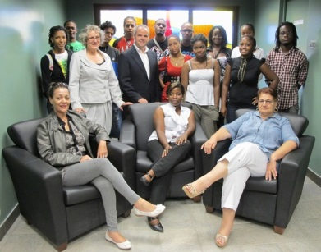 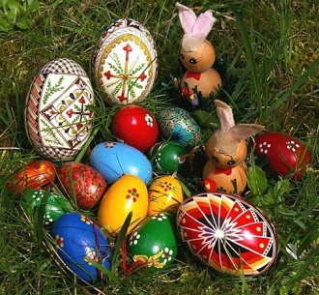 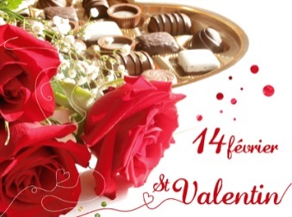

1.,Parlez des fêtes les plus importantes en Slovaquie et en France avec leurs coutumes et traditions.

2., Pourquoi est-il important de maintenir les traditions? Quelles traditions liées au mariage vous connaissez?

3., Pensez-vous que les religions, qui devraient "relier" les gens, les divisent?

4., D´après vous, les habitants de votre nation sont-ils tolérants envers les autres cultures?

5., Quels sont les côtés négatifs de la cohabitation des gens de différentes nationalités dans un pays.

Jeu de rôle : 1., Vous invitez votre ami français pour passer les fêtes de Pâques chez vous, dans votre famille. Il hésite. Essayez de le persuader de venir en lui décrivant l´ambiance, les traditions et les coutumes liées à cette fête en Slovaquie.

2., Votre voisin vend sa maison à un prix bas à une famille d´immigrants turcs. Certains voisins expriment leur mécontentement, d´autres cherchent à s´opposer à la vente, d´autres encore ne trouvent rien à redire à cette vente.

3., On vous annonce qu´une famille africaine va emménager dans l´appartement ou dans la maison à côté de chez vous. Comment réagissez-vous? Réagiriez-vous de la même façon s´il s´agissait d´une famille tchèque.

1. **Les villes et les lieux**

Bien que nous aimions découvrir de nouveaux pays et de nouvelles villes, les plus importants restent pour nous les endroits qui sont liés aux différentes étapes de notre vie. C´est par exemple, la ville ou le village où on est né, la ville où on a fait ses études, les endroits où on a passé des moments agréables et où on a connu des gens sympathiques. Bref, il s´agit des endroits qui restent des points de repère auxquels on aime bien se rattacher.

La ville où j´habite depuis ma naissance est Levoča. C´est une petite ville située dans la partie nord-est de la Slovaquie. Elle a quelques 13 000 habitants. On parle d´elle au XIIIe siècle. Elle a prit son essor lorsque des colons allemands sont venus s´y établir. Alors Levoča est devenue une des plus importante villes de l´Europe centrale. Nous le voyons aux monuments qui se sont conservés à Levoča jusqu´à nos jours: les remparts qui entourent la ville, l´église Saint Jacques sur la grande place de Maître Paul avec l´autel gothique le plus haut au monde; nous avons deux autres églises, une dans la rue de Košice et une autre près de notre lycée. Elles sont très belles toutes les deux. Sur la grande place de Maître Paul se trouve l´hôtel de ville, la cage de la honte où au Moyen-Âge on exposait surtout les femmes des moeurs légères. Autour de la place et dans les rues on trouvent beaucoups de maisons très anciennes.

Depuis le Moyen-Âge Levoča s´est agrandie par le nombre de maisons et par le nombre de ses habitants. Sa situation géographique, au carrefour des grandes routes d´Europe, et le droit de dépôt, accordé en 1321, attirait les marchands, ainsi que les artisans de toute l´Europe. Il existait ici une école bien connue depuis 1520. C´était à Levoča que le libraire Brewer de Wittenberg est venu s´établir dans la deuxième moitié du XVIe siècle et qui a transformé la librairie en une imprimerie renommée. Mais au XVIe siècle la vie a connu une étape de la stagnation qui avait été provoquée par la lutte contre les Turques et aussi par le changement de direction des grandes routes. Il faut dire que les insurrections de castes dont abondait le XVIIe siècle sont aussi pour quelque chose dans le dépérissement de Levoča.

Disons aussi qu´aujourd´hui Levoča est une ville d´école. Nous avons ici deux lycées, une école pour les infirmières, une école secondaire pour les aveugles, quatre écoles primaires dont une pour les aveugles et une école de musique.

La ville est enchassée dans un admirable cadre de trois parcs nationaux. Tout autour se trouvent des forêts pleines de gibier, ne parlant pas des sources d´eau minérale et thérmale, du château de Spiš dont les ruines se dressent à 15 kilomètres de Levoča. Pour les catholiques Levoča est un attrait particulier, étant un des plus anciens lieu de pélerinage en Slovaquie et où sans cesse se dirigent les pas d´innombrables groupes de pélerins depuis au mois 600 ans.

Tout le monde devrait connaître la capitale de son pays. Bratislava n´est pas seulement le centre administratif, politique, économique et culturel de la Slovaquie, mais c´est aussi là où beaucoup de jeunes voudraient faire ou font leurs études. Elle est située à l’extrême sud-ouest du pays, à la frontière de l’Autriche (Bratislava n’est qu’à 60 km de Vienne), de la Hongrie et de la République tchèque. Avec ses 430 000 habitants, elle est la plus grande ville de Slovaquie. Bratislava est traversée par le Danube et est le siège de la présidence, du parlement et du gouvernement slovaques. C’est le centre culturel de la Slovaquie avec ses universités, ses musées, ses théâtres et ses diverses institutions culturelles à commencer par un orchestre philharmonique réputé. Les principaux sites autour duquel s’articule la visite de la ville sont le Château de Bratislava, la cathédrale Saint-Martin, la Porte Michel, la place de l’hôtel de ville et le palais Grassalkovitch. Surplombant le Danube et la ville de Bratislava, le château est tout à la fois imposant. Le château de Bratislava est surtout intéressant pour son musée agréable à visiter avec ses collections de tapisseries, meubles, argenterie, bijoux et armes ; et pour sa vue sur le Danube. Monument emblématique de Bratislava avec le château, la grande porte Saint-Michel est en fait une tour fortifiée qui abrite un musée sur les armes de la région et sur les fortifications. Ce donjon gothique aux allures pittoresques surplombe un pont orné de sculptures baroques.

 L’Hôtel de ville de Bratislava est une fascinante mosaïque de styles variés. Alors que la partie la plus ancienne remonte au XIVème siècle, le bâtiment possède une entrée gothique et,   
dans sa cours, des arcades Renaissance. La tour de l’Hôtel de ville est le point de repère de la vieille ville, sur la place principale Hlavné Námestie.

Le Palais Grassalkovich de Bratislava est la résidence du Président de la République slovaque. Il est situé à côté du Palais d’été de l’Archevêque. Cet édifice baroque tardif est le plus important de Slovaquie. Réalisé à la demande du comte croate au service de la monarchie hongroise Anton Grassalkovich, il a longtemps été un haut lieu de la culture slovaque. Joseph Haydn y a donné des concerts (Anton Grassalkovich  était un ami du Comte Eszterházy, mécène de Haydn). A l’époque communiste il a été transformé en une « Maison des pionniers et du Jeune » avant de devenir palais présidentiel lors de l’indépendance slovaque. Devant le palais, une grande fontaine symbolise la paix entre les peuples, de son grand globe terrestre incrusté de colombes.

Le centre-ville de Bratislava est un petit village charmant dédale de ruelles où sont plantées églises, palais et autres fontaines. Les marchés sont pittoresques et il est possible d’y acheter des produits traditionnels slovaques. Le touriste curieux pourra s’amuser également à débusquer les statues insolites comme cet égoutier dont la tête dépasse de la bouche d’égoût.

Tout apprenant de français rêve d´aller en France et de visiter la capitale du pays dont il étudie la langue. Paris est considéré comme une des plus belles villes du monde. Ce qui la caractérise le plus, c´est la Tour Eiffel, haute de 300 mètres et dont les modèles se vendent par millions aux touristes. Puis nous avons l´Arc de Triomphe que Napoléon Premier a fait construire à la gloire de son armée en 1806, mais qui n´a été terminé qu´en 1836. Sous l´Arc de Triomphe se trouve depuis 1920 le tombeau de soldat inconnu. Par l´Avenue des Chapms Elysées on arrive jusqu´à la Place de la Concorde, appelée autrefois la Place Louis XV. Pendant la Grande Révolution c´était la place des exécutions. En son centre se dresse l´obélisque, un monument égyptien vieux de plus de 3000 ans, offert par l´Egypte à la France. Le Louvre, autrefois palais royal, est devenu un musée célèbre où les visiteurs peuvent admirer la Joconde, la Vénus de Milo, la Victooire de Samotrace et autres chefs-d´œuvre tant anciens que modernes. On entre dans le musée par la Pyramide en verre et en fer qui se trouve dans la cour du Louvre. Pas loin de la Place de la Concorde se trouve La Madelaine, une église en forme d´un temple grec, construite sur l´ordre de Napoléon. Un des lieux les plus visités par les touristes est Montmartre avec son église du Sacré-Cœur et la Place du Tertre qui offre aux visiteurs un spectacle unique. C´etait là qu´au XIXe siècle on pouvait voir les peintres. Aujourd´hui ils ont été remplacés par des artisans, des portraitistes, des caricaturistes et des silhouettistes. N´oublions pas le cimetière du Père Lachaise où sont enterrés des gens aussi célèbres que Balzac, Molière, Stendhal, Bizet, Musset, Appolinaire, Delacroix et bien d´autres.

Le Palais des Invalides est un grand bâtiment construit pour loger les soldats blessés à la guerre. Dans l´église de ce palais se trouve le tombeau de Napoléon et de son fils l´Aiglon. C´est là aussi que repose le Maréchal Fauch. Et puisque nous parlons tant de grands hommes, disons qu´au Panthéon reposent d´autres grands hommes tels que Rousseau, Voltaire ou Victor Hugo. Au milieu de la Seine, en plein centre de Paris, l´îl de la Cité rappelle la plus ancienne histoire de Paris. On y admire surtout la cathédrale de Notre-Dame, chef-d´œuvre de l´art gothique. Mais Paris c´est aussi la Défense, qui avec ses gratte-ciel rappelle un certain style de vie à l´américaine. L´Arche de la Défense est un chef-d´œuvre de l´architecture moderne.

Literatúra: MÁTÉFFYOVÁ, E. – BOURSIER, M. – ŠVARBOVÁ, E.: Francúzština – cvičebnica, <http://bratislava.free.fr/>, <http://www.capsurlemonde.org/bratislava/>

**LES VILLES ET LES LIEUX**

1., Décrivez les images. Lequel de ces endroits voudriez-vous visiter et pourquoi? 2., Connaissez-vous ces villes? Qu´est-ce que vous en savez?

3., Lequel choisiriez-vous pour une excursion scolaire?

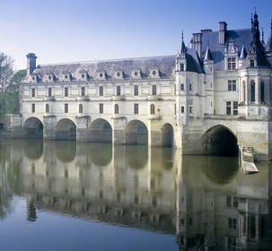 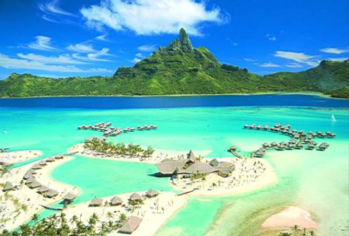 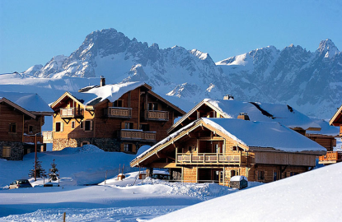 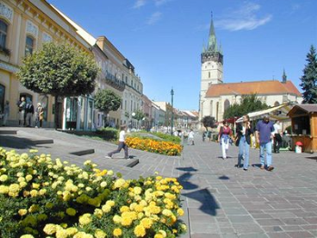

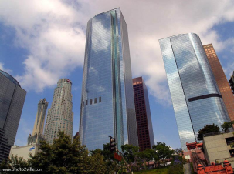 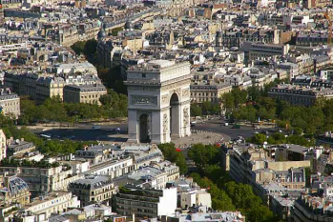 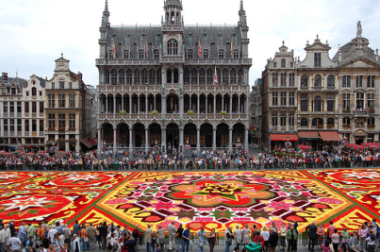 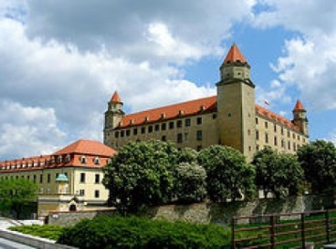

1., Parlez des lieux importants dans votre vie ( lieu de naissance, d´études, de vacances ).

2., Quels conseils donneriez-vous à un étranger qui veut visiter votre ville ou région? Que devrait-il voir?

3., Quels endroits intéressants vous lui recommanderiez?

4., Quel est l'endroit le plus intéressant où vous avez voyagé? Justifiez votre réponse.

5., Décrivez l´endroit de vos rêves. Décrivez l´endroit idéal où vous voudriez vous reposer ou faire la fête.

6., Parlez de Paris et décrivez les endroits les plus intéressants. Connaissez-vous la ville de Paris ? Quels endroits devrait-on visiter ?

7., Nommez quelques villes importantes en France.

8., Est-ce que la vie est plus facile à la campagne qu´en ville? Pourquoi?

Jeu de rôle : 1., Vous êtes employé au syndicat d´initiative de votre ville. Conseillez un programme intéressant à un Français qui veut passer une semaine dans votre région**.**

2., Vous êtes employé au syndicat d´initiative de votre ville. Conseillez un programme intéressant à un Français qui veut passer une semaine dans votre région**.**

1. **Vêtement**

Il y a des gens qui sont les esclaves de la mode, qui veulent porter toujours « le dernier cri » et qui dépensent beaucoup pour les fringues.

La majorité des femmes aiment regarder à la télé des défilés de mode, qui présentent les nouveaux modèles et la ligne pour la nouvelle saison. La France joue un rôle bien important dans ce domaine puisque c´ est le berceau de la mode. A Paris la mode est définie par les grands couturiers de renommé mondiale: Christian Dior, Pierre Cardin, Coco Chanel etc. Ces maisons symbolisent l´élégence et le luxe. La mode est également dictée par les grands journaux de mode dont quelques-uns sortent dans de nombreuses langues. Citons au moins Marie-Claire ou Elle. En plus ils aident les femmes à s´orienter non seulement dans le monde de la mode, mais ils leur proposent aussi des conseils en matière de beauté et de santé.

Les attitudes des gens envers la mode sont diverses. Pour les uns c´est un plaisir ou même une passion, pour les autres c´est une obligation. C´est aussi la question de l´argent. Ceux qui ne peuvent pas se permettre de dépenser trop d´argent peuvent acheter des vêtements aux Puces. Ce qui arrive souvent c´est qu´on peut aussi y trouver des jeans de grandes marques à des prix raisonnables.

Actuellement il n´y a presqu´aucune différence entre le vêtement masculin et le vêtement féminin.

Le vêtement masculin de nos jours tend à se simplifier. A la ville, les hommes portent à peut-près tout : le complet-veston, un blouson ou un chandail et il ne faut pas oublier le jean. Pour de grandes occasions les hommes portent le costume, la chemise avec la cravate ou le noeud-papillon. L´élégance masculine consiste en certains détails : coupe du vêtement, couleurs des tissus.

La mode féminine d´aujourd´hui laisse libre cours à la plus grande fantaisie : forme des vêtements, couleur, longueur, etc.. Pour chaque occupation, il y a une tenue : tenue de travail, tenue de sport, robe d´après midi, robe du soir... L´élégance est nécessaire. Pour les grandes occasions ce sont les tailleurs, les escarpins ou les chaussures à hauts talons et il ne faut pas oublier des accessoires : foulard, sac, gants, ceinture, bijoux ( un collier, un bracelet, des bagues, des boucles d´oreils). Mais normalement on porte la confection ( des prêts-à-porter) et s´habille selon les saisons et le temps qu´il fait.

En été, on porte des robes, des jupes, des jeans, des bermudas, des T-shirts, des blousons, des chemises et des chemisiers, des bas ou des chaussettes courtes ou longues. On se chausse avec des baskets, des chaussures de sport, de marche, des escarpins ou des sandales. On se baigne avec un maillot de bain.

En hiver, ce sont de vêtement chauds comme : le manteau, l´anorac, le pantalon, le pull, le chandail, le châle, le foulard, le bonnet, les gants et les bottes.

La lingerie est importante aussi : la combinaison, la culotte ou le slip, le soutien-gorge, les bas, la chemise de nuit ou le pyjama.

La mode d´aujourd´hui se caractérise surtout par une grande diversité de styles: « bon chic-bon genre », « punk », « baba cool », « branché et les autres. Toutes ces modes permettent de se poser, parfois de s´opposer, en tous cas de se faire remarquer. De nombreux jeunes s´habillent comme les chanteurs ou les groupes qu´ils aiment. Il y a pas mal de gens qui n´accordent aucune importance à leur tenue vestimentaire. Pour eux, l´important c´est la personnalité, et non pas la manière dont on s´habille.

|  |  |  |
| --- | --- | --- |
| **les vêtements**  le pantalon, le pantacourt  la jupe (à genou )  le veston  le pyjama  le peignoir  le short  la salopette  le t-shirt  le pull (le pull-over)  le pull a col roulé  le chemisier  la chemise  le gilet  l´ensemble  l´imperméable  la robe (sans bretelles, sans manches, dos-nu ) le jean  le costume -de ski  la veste ( de sport )  le manteau  l´anorak  le blouson  le sweat-shirt  la blouse  le tailleur  **verbes:**  porter,avoir,être habillé,mettre (un pantalon),se mettre (en pantalon),s´habiller  se déshabiller,changer,rester,essayer,acheter  faire du shopping,commander (dans un catalogue),prendre taille,être à la mode  faire du 38, 40, chausser du 38, 40  enlever, enfiler, | **les sous-vêtements**  la lingerie  le caleçon  le slip  le short  le maillot (tricot) de corps  la combinaison  la culotte  la chemise de nuit  le soutien-gorge  **les chaussures**  une paire de chaussures ( à talon )  les baskets  les mocassins  les pantoufles  les bottes de caoutchouc  les sandales  les chaussons  les souliers a lacets  les escarpins  les nu-pieds  **les motifs**  un tissu uni  un tissu imprimé   * à fleurs, * à rayures * à carreaux * écossais   *la robe de mariée*  *la dentelle*  *le voile*  *la traîne* | **les accessoires**  le chapeau  le bonnet  la casquette  une écharpe  le foulard  la cravate  le noeud papillon  le gant  le ceinture (la boucle – spona )  les bretelles  le sac à main, le sac à dos  le portefeuille, le porte-monnaie  le parapluie  les lunettes (f)  le maillot de bain – une piece, deux pieces  le slip de bain  le collant  la chaussette  les chaussettes  la poche  la manche  le mouchoir  **les bijoux**  la bague  la boucle d´oreille  le bracelet  le pendentif  le collier – la chaîne  la broche  la montre |

**LA MODE ET LES VÊTEMENTS**

1., Décrivez les vêtements et les accessoires que les gens portent sur ces images. 2.,Pour quelles occasions et quelles saisons conviennent ces vêtements?

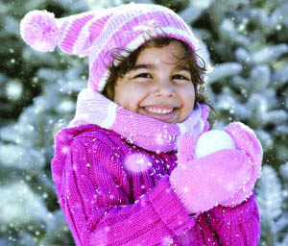 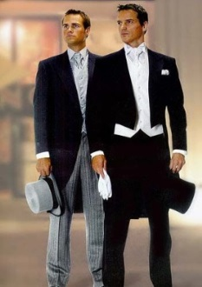 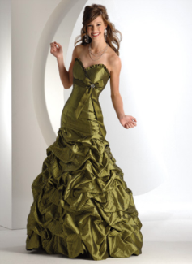 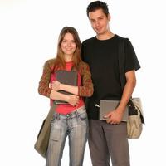

1., Comment le temps et le climat influencent-ils la façon de s´habiller?

2., Que mettrez-vous dans les situations suivantes : vous sortez à moto, restez à la maison, allez à l´école, au bureau, à la plage, à une soirée, au théâtre.

3., Dans quelles situations la tenue vestimentaire peut-elle jouer un rôle important?

4., Suivez-vous les nouvelles tendances de la mode? Regardez-vous les défilés?

5.,  ,, Les belles plumes font les beaux oiseaux – est-ce que c´est vrai?

Jeu de rôle : 1., Le client a acheté une paire de chaussures, il les a mis pour la première fois et elles se sont décousues. Vous êtes responsable de la boutique. Vous avez vendu plus de 40 paires de chaussures et personne n´est venu se plaindre. Essayez de refuser de rembourser le client.

2., Demain, vos parents partent à la montagne pour une semaine. Donnez-leur des conseils sur les vêtements à emporter.

1. **La lecture et les livres**

La lecture est un bon passe-temps. On peut lire presque partout et presque tout ce qui est écrit. On peut lire *des romans, des contes, des romans policiers, des poèmes, des biographies, les articles* dans les magazines, les journaux, ou les revues. La presse joue un rôle important. Les gens savent ce-qui se passe autour d’eux et ils peuvent aussi comparer des informations. Il y a beaucoup d´informations du monde entier.

Une des questions que lʼon pose parfois lors des interviews est „Quel livre emporteriez-vous sur une île déserte?“ La réponse nʼest pas simple. Quand on aime la lecture, il nʼest pas facile de choisir un livre. Certains livres nous plaisent pour leur histoire, dʼautres pour le message ou pour le style. Dans la bibliothèque de chacun, on trouve des livres dont on lit quelques pages mais quʼon abandonne vite, alors on les mets de côté. Et puis un jour, nʼayant rien à lire, on les reprend, on se plonge dans la lecture et on ne sʼarrête quʼ après avoir tout lu. Il y a aussi des livres quʼon relit plusieurs fois, par pur plaisir.

Nos premiers livres, ce sont les livres que nos parents ou nos grands-parents nous lisent. Ces livres contiennent dʼhabitude plus images que de texte. *Les contes de fées* nous emmènent dans un monde mystérieux. Les enfants, en écoutant ou en lisant des contes, apprennent à distinguer le bien du mal. Les contes de Charles Perrault, Hans Christian Andersen ou des frères Grimm sont mondialement connus.

Les enquêtes réalisées auprès des jeunes montrent que les filles lisent plus que les garçons. Il y a également des différences entre garçons et filles en ce qui concerne les goûts. Les garçons préfèrent *les livres dʼaventures et de science fiction*, tandis que les filles aiment plutôt *les romans dʼamour*. Les préférences des lecteurs adultes sont variées. *Les romans policiers* et ceux *dʼespionnage* rencontrent un succès croissant. Il y a des lecteurs qui aiment *la poésie, les romans historiques* et il y en a aussi qui ne lisent que *des livres relatifs à leur profession*. *Les biographies et les autobiographies* parlant de la vie de personnages célèbres ont également beaucoup de succès auprès du public. *Les dictionnaires et les encyclopédies* sont aussi présents dans beaucoup de bibliothèques personnelles.

Lʼété est un moment privilégié pour la lecture. En France, mais aussi dans dʼautres pays, à lʼapproche des vacances, les magazines publient des suppléments *Livres dʼété.*

**Crise de la lecture**

En général, à lʼheure actuelle, on passe plus de temps à regarder la télévision quʼà lire. La lecture exige plus de concentration que le fait de regarder une émission télévisée ou un film. Une autre raison à la baisse du nombre de lecteurs dans notre pays est la hausse du prix des livres. En France, grâce au livre de poche dont le prix est modéré, les grandes oeuvres de la littérature française et mondiale sont à la portée de tous. On dit que le livre de poche a fait descendre la littérature dans la rue. Lʼidée de faire un livre bon marché vient des Etats-Unis. Cʼest en 1953 que la copie exacte du Pocket Book américain a fait son apparition en France et a connu un succès immédiat. La troisième raison de cette baisse est sans doute Internet que les jeunes préfèrent grâce à l´accès très facile et il ne faut pas oublier que c´est en plus à la mode même très moderne être branché les journées entières.

La littérature française

La littérature française est lʼune des plus riches littératures du monde. Elle a exercé une grande influence sur la littérature dʼEurope centrale. Ce sont surtout les mouvements de la seconde moitié du XIXₑ et ceux du XXₑ siècle, notamment le symbolisme, le surréalisme, lʼexistentialisme, le nouveau roman, qui ont marqué la littérature européenne.

Les premières manifestations littéraires en France sont les chansons de gestes, poèmes épiques en vieux français dont le plus connu est **la Chanson de Rolland** et qui peut être considéré comme la première grande épopée française. Les auteurs de ces poèmes sont anonymes, dans le sud, on les appelait troubadours, dans le nord, trouvères. Ils allaient de château, de ville en ville, célébrant dans leurs vers les exploits des chevaliers. La figure la plus originale de la littérature du Moyen Âge est François Villon, avec son Testament. Le roi François Ier favorise la **Renaissance,** mouvement idéologique et artistique né en Italie, et il invite de nombreux artistes italiens en France. Sous lʼinfluence de la découverte de lʼimprimerie, la France se réveille dʼune longue léthargie et entre dans ce mouvement universel. Dans le domaine de la littérature, la Renaissance est représentée notamment par Ronsard, Montaigne, Rabelais, grand écrivain satirique. La gloire de ce dernier repose sur deux romans satiriques, Gargantua et Pantagruel.

Le XVIIₑ siècle, époque du **classicisme,** se manifeste par un grand épanouissement de la littérature française, surtout dans le domaine théâtral. Corneille et Racine créent la tragédie, Molière la comédie classique (Don Juan, le Malade imaginaire, Tartuffe, le Bourgeois gentilhomme, lʼAvare...). Le théâtre classique respecte la règle des trois unités: unité de temps, unité dʼaction, unité de lieu.

Le XVIIIₑ siècle, **le Siècle des Lumières** (avec Rousseau, Voltaire, Montesquieu) est caractérisé par lʼopposition et la réaction.

La littérature du XIXₑ siècle est dʼabord marquée par **le romantisme** (Victor Hugo, Lamartine), plus tard par **le réalisme** (Flaubert, Maupassant) qui aboutit au **naturalisme**(Zola).

Dans la littérature du XXₑ siècle, on trouve plusieurs tendances assez différentes. Dans la poésie, cʼest Apollinaire qui annonce le surréalisme. Lʼexistentialisme est représenté par Sartre et Camus, le nouveau roman par Marguerite Duras, Michel Butor et Alain Robbe-Grillet, le théâtre de lʼabsurde par Samuel Beckett (En attendant Godot) et Eugène Ionesco (La Cantatrice chauve).

 Parmi les écrivains française qui ont obtenu le prix **Nobel de littérature**, on peut citer: Romain Rolland, Anatole France, François Mauriac. Jean-Paul Sartre, lui, lʼa refusé.

*Les principaux prix littéraires en France:*

- Le prix Goncourt, fondé par les frères Goncourt, - Le prix Renaudot, décerné par des journalistes, - Le prix Femina, décerné pau un jury composé de femmes, - Le prix Médicis

Parmi les écrivains français connus et lus en Slovaquie, on peut citer Victor Hugo, Honoré de Balzac, Alexandre Dumas, Antoine de Saint-Exupéry...

**Victor Hugo** (1802-1885) est le chef de lʼécole romantique. Il a composé des poèmes dans lesquels il chante la natur, la famille, la patrie, il a aussi écrit des pièces de théâtre (Lucrèce Borgia, Marie Tudor, Ruy Blas...). Pour ce qui est du roman, il devient maître du roman historique. Notre-Dame de Paris est une peinture de Paris du XVₑ siècle. *Les Misérables* est un vaste roman social, dont le personnage principal, Jean Valjean, est un beau caractère idéalisé qui reste vivant aujourdʼhui encore.

**Honoré de Balzac** (1799-1850). Ses principaux romans forment une série quʼil a intitulée lui-même *la Comédie humaine.*

**Alexandre Dumas** (1802-1870). Ses romans sont pleins dʼintrigues. Son ouvrage le plus populaire est la trilogie des „mousquetaires“: *les trois mousquetaires*, Vingt ans après et le Vicomte de Bragelonne.

**Antoine de Saint-Exupéry** (1900-1944). Dès son enfance, il rêve de revenir pilote et il le devient après ses études à Paris. Son livre le plus populaire est le *Petit prince.* Le personnage principal est un petit garçon, venu par hasard dʼune autre planète, qui est étonné de tout ce quʼil voit sur la terre. Lʼouvrage reflète la philosophie de lʼauteur.

**LES LIVRES**

1., Décrivez les images. Où se passe la situation ? Imaginez qu´est-ce qu´ils lisent, quels genres, auteurs, titres ?

2., Aimez-vous l´ambiance des bibliothèques ? Vous y allez souvent ? 3., Qu´est-ce que vous pensez de l´avenir du livre ?

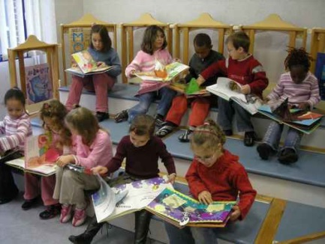 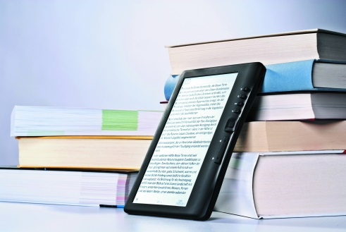 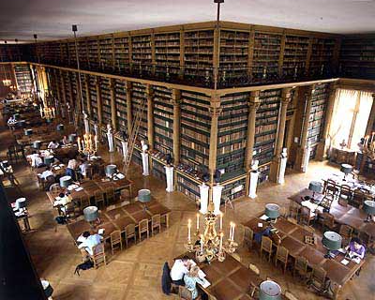 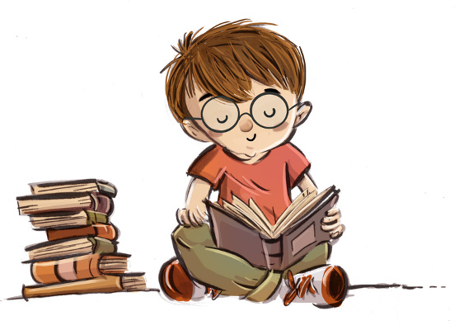

1.,Présentez les différents genres littéraires.

2., Quel genre littéraire préférez-vous? Quel est votre auteur, livre préféré?

3., Quels auteurs français connaissez-vous? Quelles oeuvres françaises avez-vous lues?

4., A nos jours, il existe une crise de la lecture? Quelle en est la cause?

5., Pensez-vous que les nouvelles technologies fassent la concurrence aux livres traditionnels? Le livre numérique va-t-il remplacer le livre papier?

6., Les jeunes lisent-ils moins que leurs parents ? Quelle en est la raison ?

Jeu de rôle : Votre copain affirme, que dans quelques années, on ne lira plus. Parlez-lui des avantages de la lecture.

1. **Les modèles et les idéaux**

Héros ou héroïne?

Un héros ou une héroïne, si on en croit le dictionnaire, et un demi-dieu, un surhomme, une figure légendaire à laquelle on prête un courage et des exploits remarquables. Au sens large, la définission s´étendrait aux champions des faits d´armes, aux grands hommes de la science ou aux grandes femmes d´histoire, à tous ceux et celles qui sont jugés dignes de l´estime publique par leur exploits ou leur génie... On s´attendrait donc à ce que nos contemporains élisent quelques figures comme Einstein, Gandhi ou Mère Térésa. Mais en réalité, beucoup de jeunes admirent Angelina Jolie, Madona ou Zidane, alors des hommes ou des femmes qui sont bien loin des surhommes et de leurs exploits.

         Une star, c´est quelqu´un qui est reconnu. Ce qu´elle fait n´est pas nécessairement bien, mais elle gagne beaucoup d´argent. Quand on est star, on peut monter les marches à Cannes et on est suivi dans la rue par des hordes de fans en furie. Une star est une personne qui brille en société, d´où son nom d´étoile.

       Évidemment, on peut reconnaître plusieurs types de star. Par exemple, Britney Spears est une star commerciale. Elle vend des disques plus grâce à son look qu´à ses chansons. Elle ressemble à toutes les autres Lolitas. Mais certaines stars font de la musique parce que c´est leur passion. Sting est créatif, intelligent et a son propre style. C´est une vraie star. Mais ce qui est principal pour la majorité des stars – aussi les acteurs et aussi les chanteurs – c´est qu´ils sont médiatiques donc célébres, mais fragiles puisqu´ils ne vivent pas longtemps dans la mémoire des gens. C´est pourquoi ils sont susceptibles d´être vite remplacées.

       Il faut mentionner aussi du «  héros » d´un livre, d´un film, d´une pièce. C´est le cas où on ne parle pas des êtres de chaire, mais plutôt des personnages mythiques qu´ils incarnent.

Il existe également des héros qui ne sont pas connus. Il y en a beucoup plus qu´on ne croit. Ce sont ceux qui essayent de faire quelque chose pour les autres, qui les aident, qui ne craignent pas les difficultés, l´incompréhension et qui se battent pour aider les plus pauvres, qui suivent leur chemin, tout en respectant les autres.

Les jeunes admirent souvent chez les autres le talent, l´intélligence, la force de caractère, le sens de l´humeur, le charme. Certains jeunes disent qu´ils n´ont pas besoin de modèle, qu´ils veulent trouver leur propre chemin, leur propre style.

Malgré tout, quelques héros préférés des jeunes d´aujourd´hui s´approchent de la conception officielle du héros. Il s´agit des gens d´actions, de ceux qui ont fait leurs preuves, des conquérants de l´impossible. Comme on se rend compte de la faiblesse humaine, on commence à abandonner la version « demi-dieu » et on la remplace par celle qui définit un héros comme quelqu´un qui va jusqu´au bout de ses forces et de ses croyances, donc quelqu´un qui est digne de l´estime publique.

Les modèles au cour de notre vie

Le modèle est une personne d´après laquelle une autre personne dirige sa vie. Le premier modèle des enfants sont leurs parents ou leur famille. Nos premiers gestes, nos premiers mots que nous avons prononcés étaient déjà des imitations. Il est possible de dire qu´ils sont les premières pierres de notre personnage. Pendant sa vie, l´enfant change ses modèles et commence à regarder le monde qui l´entoure. Successivement, la princese du conte de fée ou le grand-père remplacent notre mère et notre père. A l´école c´est souvent l´enseignant ou l´enseignate, parce que ce sont les personnes qui lui transmettent plein de connaissances et nouvelles intéressantes, parfois ce sont leurs ami(e)s.

Les adolescents prennent pour modèles ou plutôt pour icônes adorées des célébrités – des sportifs, des acteurs, des chanteurs et parfois même des politiciens. On les admire parce qu´ils ont réussi faire quelque chose d´extraordinaire. La devise: être célèbre sinon rien et la gloire sont présentées comme la meilleure façon de vivre. Mais selon les psychologues, les gens célèbres ont eu souvent une enfance difficile: abandonnés par leurs parents, en absence de l´amour ou encore maltraités par la vie.

Quand on est plus âgés, on n´a d´habitude plus de modèles. On veut vivre d´après nous-mêmes, on désire l´indépendance, l´originalité et la liberté.

**LES MODÈLES ET LES IDÉAUX**

1., Décrivez ces images. Connaissez-vous ces personnes ? 2., Décrivez votre idole préférée. Dites quels traits de personnalités vous attirent chez celle-ci ?

3., D´après vous, existent-ils des héros aujourd´hui ?

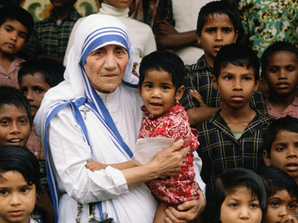 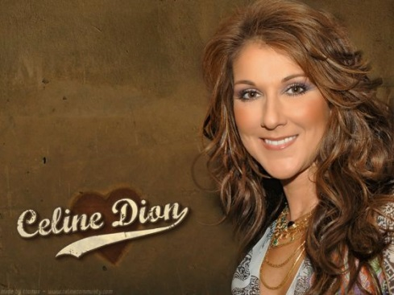 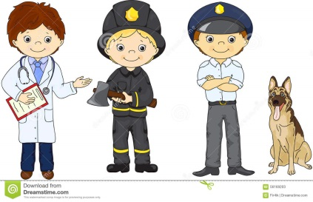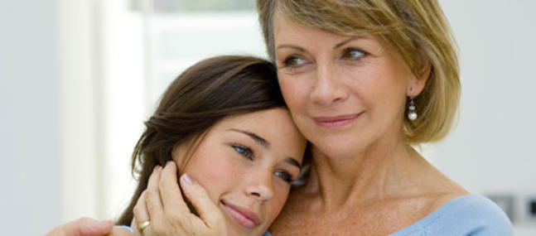

1., L´idole est-il synonyme de l´idéal ? Quelle est la relation entre ces deux notions ?

2., Décrivez votre idole préférée. Dites quels traits de personnalités vous attirent chez celle-ci ?

3., D´après vous, existent-ils des héros aujourd´hui ?

4., Quel est le comportement de l´homme dans une situation extrême?

5., Comment devenir un héros dans la vraie vie?

6., Héros, c´est moi! Ça vous êtes déjà arrivé?

Jeu de rôle : Parlez avec votre copain de votre idole préférée, de ces valeurs et traits de personnalités qui vous attirent le plus.

1. **France**

Avec près de *551 700 km²,* la France est le premier État dʼ Europe occidentale par la superfiecie, mais elle nʼ est quʼ au quatrième rang pour ce qui est de la population (*61,3* millions dʼ habitants) et au quatorzième pour la densité (*110* habitants par km²).

Elle a la forme dʼ *un hexagone*. Son nom officiel est „la République française“. Elle a des frontières communes avec *la Belgique, le Luxembourg, lʼ Allemagne, la Suisse, lʼ Italie et lʼ Espagne, l´Andorre et le Monaco*. La France est baignée par la Méditeranée au Sud, lʼ Océan Atlantique à l´Ouest et la Manche.

Sur son territoire, elle a tous les types de reliefs que lʼon peut trouver en Europe. Dans lʼOuest du pays prédominent les plaines, dans lʼEst, les régions montagneuses – les montagnes: *les Voges, le Jura, le Massif Central, les Alpes* et, dans le Sud, *les Pyrenées*. Les plus hautes sont les Alpes ( le Mont Blanc 4810 m - toit de l'Europe, le troisième site naturel le plus visité au monde), dans lesquelles on trouve de nombreuses stations de sports dʼ hiver. Grenoble, Albertville et Chamonix sont des villes olympiques. Cʼest à Chamonix quʼont été organisés les premiers jeux olympiques dʼ hiver, en 1924.

La France a plusieurs **fleuves** importants: **la Seine** qui prend sa source en Bourgogne, passe par Paris et se jette dans la Manche, **la Loire**, qui prend sa source dans le Massif Central et se jette dans lʼ Océan Atlantique, est le fleuve le plus long de France. Elle mesure plus de 1 000 kilomètres. **la Garonne**, qui prend sa source en Espagne, se jette dans lʼOcéan atlantique, **le Rhône**coule vers le Sud et se jette dans la Méditerranée.

**Le climat** de la France varie selon les régions. Dans le midi, les hivers sont courts et doux, les étés longs, secs et chauds. Il pleut peu. La Bretagne et la Normandie ont un climat océanique. En hiver, les températures ne sont pas trop basses, il neige très peu et, en été, il fait moins chaud que dans le Sud du pays. Dans le centre du pays, les hivers sont assez rigoureux, les étés chauds et orageux.

**Lʼindustrie** textile est une industrie fort ancienne. La laine est surtout travaillée dans le Nord (Lilles, Roubaix) et le coton dans lʼEst (Vosges). De nombreuses usines dans la vallée du Rhône produisant des fibres synthétiques sont fermées. Les autres industries sont plus dynamiques:

Lʼautomobile: la production annuelle tourne autour de trois millions et demi de véhicules. Il ne reste que deux grandes sociétés: Peugeot-Citroën et Renault, entreprise dʼétat. Les usines se situent dans la région parisienne mais aussi dans lʼEst et en Bretagne.

Lʼindustrie aéronautique est fortement exportatrice. On produit en France les avions Airbus ainsi que des hélicoptères et des missiles. Les sociétés françaises participent également au programme spatial européen. Lʼindustrie aéronautique est concentrée à Toulouse et dans la banlieue de Paris. La France produit et exporte également du matériel ferroviaire, en particulier le TGV.

Lʼindustrie alimentaire est une des industries en pointe. Elle est répartie dans tout le pays. La France occupe une des premières places dans la production de vin, cognac, liqueurs et fromages.

Le territoire francaise bénéficie d´une extraordinaire richesse en eaux minérales. Elles sont d´une extrême diversité de nature et souvent non gazeuses. Le Massif Central, les Pyrénées et les Alpes sont riches en stations thermales: Vichy, Evian, Ail-les-Bains.

La France joue un rôle important dans **la politique** internationale, notament dans la construction européenne. LʼUnion européenne dʼaujourdʼhui est le résultat dʼun processus qui commence en 1951, par le traité de Paris, établissant la Communauté Européenne du Charbon et de lʼAcier (CECA) et le traité de Rome (1957) instituant la Communauté Économique Européenne (CEE). Ces traités ont été signés par le six membres fondateurs: la Belgique, la France, lʼAllemagne, lʼItalie, le Luxembourg et les Pays-Bas. Après quatre élargissements successifs de lʼUE, la chute du mur de Berlin en 1989, suivie de la réunification allemande, et la démocratisation des pays dʼEurope centrale ont ouvert la voie à lʼintégration.

|  |  |  |  |  |
| --- | --- | --- | --- | --- |
| Výsledok vyhľadávania obrázkov pre dopyt carte geographique de la france | |  |  |  | | --- | --- | --- | | [01 - Ain](http://www.cartesfrance.fr/carte-france-departement/carte-departement-Ain.html) - Bourg-en-Bresse  [02 - Aisne](http://www.cartesfrance.fr/carte-france-departement/carte-departement-Aisne.html) - Laon  [03 - Allier](http://www.cartesfrance.fr/carte-france-departement/carte-departement-Allier.html) - Moulins  [04 - Alpes-de-Haute-Provence](http://www.cartesfrance.fr/carte-france-departement/carte-departement-Alpes-de-Haute-Provence.html) - Digne  [05 - Hautes-Alpes](http://www.cartesfrance.fr/carte-france-departement/carte-departement-Hautes-Alpes.html) - Gap  [06 - Alpes Maritimes](http://www.cartesfrance.fr/carte-france-departement/carte-departement-Alpes-Maritimes.html) - Nice  [07 - Ardèche](http://www.cartesfrance.fr/carte-france-departement/carte-departement-Ardeche.html) - Privas  [08 - Ardennes](http://www.cartesfrance.fr/carte-france-departement/carte-departement-Ardennes.html) - Charleville-Mézières  [09 - Ariège](http://www.cartesfrance.fr/carte-france-departement/carte-departement-Ariege.html) - Foix  [10 - Aube](http://www.cartesfrance.fr/carte-france-departement/carte-departement-Aube.html) - Troyes  [11 - Aude](http://www.cartesfrance.fr/carte-france-departement/carte-departement-Aude.html) - Carcassonne  [12 - Aveyron](http://www.cartesfrance.fr/carte-france-departement/carte-departement-Aveyron.html) - Rodez  [13 - Bouches-du-Rhône](http://www.cartesfrance.fr/carte-france-departement/carte-departement-Bouches-du-Rhone.html) - Marseille  [14 - Calvados](http://www.cartesfrance.fr/carte-france-departement/carte-departement-Calvados.html) - Caen  [15 - Cantal](http://www.cartesfrance.fr/carte-france-departement/carte-departement-Cantal.html) - Aurillac  [16 - Charente](http://www.cartesfrance.fr/carte-france-departement/carte-departement-Charente.html) - Angoulême  [17 - Charente-Maritime](http://www.cartesfrance.fr/carte-france-departement/carte-departement-Charente-Maritime.html) - La Rochelle  [18 - Cher](http://www.cartesfrance.fr/carte-france-departement/carte-departement-Cher.html) - Bourges  [19 - Corrèze](http://www.cartesfrance.fr/carte-france-departement/carte-departement-Correze.html) - Tulle  [2A - Corse-du-Sud](http://www.cartesfrance.fr/carte-france-departement/carte-departement-Corse-du-Sud.html) - Ajaccio  [2B - Haute Corse](http://www.cartesfrance.fr/carte-france-departement/carte-departement-Haute-Corse.html) - Bastia  [21 - Côte-d'Or](http://www.cartesfrance.fr/carte-france-departement/carte-departement-Cote-d-Or.html) - Dijon  [22 - Côtes d'Armor](http://www.cartesfrance.fr/carte-france-departement/carte-departement-Cotes-d-Armor.html) - St-Brieuc  [23 - Creuse](http://www.cartesfrance.fr/carte-france-departement/carte-departement-Creuse.html) - Guéret  [24 - Dordogne](http://www.cartesfrance.fr/carte-france-departement/carte-departement-Dordogne.html) - Périgueux  [25 - Doubs](http://www.cartesfrance.fr/carte-france-departement/carte-departement-Doubs.html) - Besançon  [26 - Drôme](http://www.cartesfrance.fr/carte-france-departement/carte-departement-Drome.html) - Valence  [27 - Eure](http://www.cartesfrance.fr/carte-france-departement/carte-departement-Eure.html) - Evreux  [28 - Eure-et-Loir](http://www.cartesfrance.fr/carte-france-departement/carte-departement-Eure-et-Loir.html) - Chartres  [29 - Finistère](http://www.cartesfrance.fr/carte-france-departement/carte-departement-Finistere.html) - Quimper  [30 - Gard](http://www.cartesfrance.fr/carte-france-departement/carte-departement-Gard.html) - Nîmes  [31 - Haute Garonne](http://www.cartesfrance.fr/carte-france-departement/carte-departement-Haute-Garonne.html) - Toulouse  [32 - Gers](http://www.cartesfrance.fr/carte-france-departement/carte-departement-Gers.html) - Auch  [33 - Gironde](http://www.cartesfrance.fr/carte-france-departement/carte-departement-Gironde.html) – Bordeaux | [34 - Hérault](http://www.cartesfrance.fr/carte-france-departement/carte-departement-Herault.html) - Montpellier  [35 - Ille-et-Vilaine](http://www.cartesfrance.fr/carte-france-departement/carte-departement-Ille-et-Vilaine.html) - Rennes  [36 - Indre](http://www.cartesfrance.fr/carte-france-departement/carte-departement-Indre.html) - Châteauroux  [37 - Indre-et-Loire](http://www.cartesfrance.fr/carte-france-departement/carte-departement-Indre-et-Loire.html) - Tours  [38 - Isère](http://www.cartesfrance.fr/carte-france-departement/carte-departement-Isere.html) - Grenoble  [39 - Jura](http://www.cartesfrance.fr/carte-france-departement/carte-departement-Jura.html) - Lons-le-Saunier  [40 - Landes](http://www.cartesfrance.fr/carte-france-departement/carte-departement-Landes.html) - Mont-de-Marsan  [41 - Loir-et-Cher](http://www.cartesfrance.fr/carte-france-departement/carte-departement-Loir-et-Cher.html) - Blois  [42 - Loire](http://www.cartesfrance.fr/carte-france-departement/carte-departement-Loire.html) - St-Étienne  [43 - Haute Loire](http://www.cartesfrance.fr/carte-france-departement/carte-departement-Haute-Loire.html) - Le Puy  [44 - Loire Atlantique](http://www.cartesfrance.fr/carte-france-departement/carte-departement-Loire-Atlantique.html) - Nantes  [45 - Loiret](http://www.cartesfrance.fr/carte-france-departement/carte-departement-Loiret.html) - Orléans  [46 - Lot](http://www.cartesfrance.fr/carte-france-departement/carte-departement-Lot.html) - Cahors  [47 - Lot-et-Garonne](http://www.cartesfrance.fr/carte-france-departement/carte-departement-Lot-et-Garonne.html) - Agen  [48 - Lozère](http://www.cartesfrance.fr/carte-france-departement/carte-departement-Lozere.html) - Mende  [49 - Maine-et-Loire](http://www.cartesfrance.fr/carte-france-departement/carte-departement-Maine-et-Loire.html) - Angers  [50 - Manche](http://www.cartesfrance.fr/carte-france-departement/carte-departement-Manche.html) - St-Lô  [51 - Marne](http://www.cartesfrance.fr/carte-france-departement/carte-departement-Marne.html) - Châlons-sur-Marne  [52 - Haute Marne](http://www.cartesfrance.fr/carte-france-departement/carte-departement-Haute-Marne.html) - Chaumont  [53 - Mayenne](http://www.cartesfrance.fr/carte-france-departement/carte-departement-Mayenne.html) - Laval  [54 - Meurthe-et-Moselle](http://www.cartesfrance.fr/carte-france-departement/carte-departement-Meurthe-et-Moselle.html) - Nancy  [55 - Meuse](http://www.cartesfrance.fr/carte-france-departement/carte-departement-Meuse.html) - Bar-le-Duc  [56 - Morbihan](http://www.cartesfrance.fr/carte-france-departement/carte-departement-Morbihan.html) - Vannes  [57 - Moselle](http://www.cartesfrance.fr/carte-france-departement/carte-departement-Moselle.html) - Metz  [58 - Nièvre](http://www.cartesfrance.fr/carte-france-departement/carte-departement-Nievre.html) - Nevers  [59 - Nord](http://www.cartesfrance.fr/carte-france-departement/carte-departement-Nord.html) - Lille  [60 - Oise](http://www.cartesfrance.fr/carte-france-departement/carte-departement-Oise.html) - Beauvais  [61 - Orne](http://www.cartesfrance.fr/carte-france-departement/carte-departement-Orne.html) - Alençon  [62 - Pas-de-Calais](http://www.cartesfrance.fr/carte-france-departement/carte-departement-Pas-de-Calais.html) - Arras  [63 - Puy-de-Dôme](http://www.cartesfrance.fr/carte-france-departement/carte-departement-Puy-de-Dome.html) - Clermont-Ferrand  [64 - Pyrénées Atlantiques](http://www.cartesfrance.fr/carte-france-departement/carte-departement-Pyrenees-Atlantiques.html) - Pau  [65 - Hautes Pyrénées](http://www.cartesfrance.fr/carte-france-departement/carte-departement-Hautes-Pyrenees.html) - Tarbes  [66 - Pyrénées Orientales](http://www.cartesfrance.fr/carte-france-departement/carte-departement-Pyrenees-Orientales.html) - Perpignan | [67 - Bas-Rhin](http://www.cartesfrance.fr/carte-france-departement/carte-departement-Bas-Rhin.html) - Strasbourg  [68 - Haut-Rhin](http://www.cartesfrance.fr/carte-france-departement/carte-departement-Haut-Rhin.html) - Colmar  [69 - Rhône](http://www.cartesfrance.fr/carte-france-departement/carte-departement-Rhone.html) - Lyon  [70 - Haute Saône](http://www.cartesfrance.fr/carte-france-departement/carte-departement-Haute-Saone.html) - Vesoul  [71 - Saône-et-Loire](http://www.cartesfrance.fr/carte-france-departement/carte-departement-Saone-et-Loire.html) - Mâcon  [72 - Sarthe](http://www.cartesfrance.fr/carte-france-departement/carte-departement-Sarthe.html) - Le Mans  [73 - Savoie](http://www.cartesfrance.fr/carte-france-departement/carte-departement-Savoie.html) - Chambéry  [74 - Haute Savoie](http://www.cartesfrance.fr/carte-france-departement/carte-departement-Haute-Savoie.html) - Annecy  [75 - Paris](http://www.cartesfrance.fr/carte-france-departement/carte-departement-Paris.html) - Paris  [76 - Seine Maritime](http://www.cartesfrance.fr/carte-france-departement/carte-departement-Seine-Maritime.html) - Rouen  [77 - Seine-et-Marne](http://www.cartesfrance.fr/carte-france-departement/carte-departement-Seine-et-Marne.html) - Melun  [78 - Yvelines](http://www.cartesfrance.fr/carte-france-departement/carte-departement-Yvelines.html) - Versailles  [79 - Deux-Sèvres](http://www.cartesfrance.fr/carte-france-departement/carte-departement-Deux-Sevres.html) - Niort  [80 - Somme](http://www.cartesfrance.fr/carte-france-departement/carte-departement-Somme.html) - Amiens  [81 - Tarn](http://www.cartesfrance.fr/carte-france-departement/carte-departement-Tarn.html) - Albi  [82 - Tarn-et-Garonne](http://www.cartesfrance.fr/carte-france-departement/carte-departement-Tarn-et-Garonne.html) - Montauban  [83 - Var](http://www.cartesfrance.fr/carte-france-departement/carte-departement-Var.html) - Toulon  [84 - Vaucluse](http://www.cartesfrance.fr/carte-france-departement/carte-departement-Vaucluse.html) - Avignon  [85 - Vendée](http://www.cartesfrance.fr/carte-france-departement/carte-departement-Vendee.html) - La Roche-sur-Yon  [86 - Vienne](http://www.cartesfrance.fr/carte-france-departement/carte-departement-Vienne.html) - Poitiers  [87 - Haute Vienne](http://www.cartesfrance.fr/carte-france-departement/carte-departement-Haute-Vienne.html) - Limoges  [88 - Vosges](http://www.cartesfrance.fr/carte-france-departement/carte-departement-Vosges.html) - Épinal  [89 - Yonne](http://www.cartesfrance.fr/carte-france-departement/carte-departement-Yonne.html) - Auxerre  [90 - Territoire de Belfort](http://www.cartesfrance.fr/carte-france-departement/carte-departement-Territoire-de-Belfort.html) - Belfort  [91 - Essonne](http://www.cartesfrance.fr/carte-france-departement/carte-departement-Essonne.html) - Evry  [92 - Hauts-de-Seine](http://www.cartesfrance.fr/carte-france-departement/carte-departement-Hauts-de-Seine.html) - Nanterre  [93 - Seine-St-Denis](http://www.cartesfrance.fr/carte-france-departement/carte-departement-Seine-St-Denis.html) - Bobigny  [94 - Val-de-Marne](http://www.cartesfrance.fr/carte-france-departement/carte-departement-Val-de-Marne.html) - Créteil  [95 - Val-D'Oise](http://www.cartesfrance.fr/carte-france-departement/carte-departement-Val-D-Oise.html) - Pontoise  **Départements d'outre-mer:**  [971 - Guadeloupe](http://www.cartesfrance.fr/carte-france-departement/carte-departement-Guadeloupe.html) - Basse-Terre  [972 - Martinique](http://www.cartesfrance.fr/carte-france-departement/carte-departement-Martinique.html) - Fort-de-France  [973 - Guyane](http://www.cartesfrance.fr/carte-france-departement/carte-departement-Guyane.html) - Cayenne  [974 - La Réunion](http://www.cartesfrance.fr/carte-france-departement/carte-departement-La-Reunion.html) - Saint-Denis  [976 - Mayotte](http://www.cartesfrance.fr/carte-france-departement/carte-departement-Mayotte.html) - Mamoudzou | |

**Au 1er janvier 2016, la France compte 18 régions (27 régions en 2015) décomposées en 101 départements:**   
- 96 départements en France métropolitaine qui sont numérotés de 1 à 95 sauf la Corse du Sud (2A) et la Haute Corse (2B) remplaçant le numéro 20.   
 - 5 départements d'outre mer ou DOM, qui sont également des régions : la Guadeloupe (971), la Martinique (972), la Guyane (973), la Réunion (974) et Mayotte (976). A noter que Mayotte a obtenu le 31 mars 2011, le statut de département (et aussi de région) et que le nombre de régions au 1er janvier 2016 est passé de 27 à 18.   
Voici la liste des départements français. Le nom du chef-lieu est inscrit en noir à droite du nom de chaque département.

|  |  |
| --- | --- |
| Výsledok vyhľadávania obrázkov pre dopyt regions de la france  C'est officiel : depuis le 1er janvier 2016, le nombre de communes est passé sous le seuil des 36 000 en France  + page 166 O&O | Au 1er janvier 2016, la France compte 18 régions.  Suite à la réforme territoriale actée en dernière lecture le 17 décembre 2014 à l'Assemblée nationale, une nouvelle carte de France à 13 régions a été définitivement adoptée. Le nombre de régions métropolitaines passe de 22 à 13 au 1er janvier 2016. Voici dans l'ordre alphabétique la liste des 27 anciennes régions françaises et plus bas la liste des 18 nouvelles régions. Cliquer sur le nom d'une région pour consulter sa carte, ses villes et ses informations détaillées.  Au 1er janvier 2015 la France comptait 27 régions et 101 départements:  - 22 régions en France métropolitaine (en comptant la Corse).  - 5 régions d'outre mer, qui sont aussi des départements : la Guadeloupe, la Martinique, la Guyane, la Réunion et Mayotte. Mayotte a obtenu, fin mars 2011, le statut de région (et de département). La France avait auparavant 26 régions et 100 départements.  Alsace  Aquitaine  Auvergne  Basse Normandie  Bourgogne  Bretagne  Centre  Champagne-Ardenne  Corse  Franche-Comté  Haute Normandie  Ile-de-France  Languedoc-Roussillon  Limousin  Lorraine  Midi-Pyrénées  Nord-Pas-de-Calais  Pays de la Loire  Picardie  Poitou-Charentes  Provence-Alpes-Côte-d'Azur  Rhône-Alpes  Régions d'outre-mer  Guadeloupe  Martinique  Guyane  La Réunion  Mayotte |

*Connaissez-vous la bonne réponse?*

**Depuis quand le drapeau français tricolore existe-t-il ?**

Le drapeau bleu, blanc rouge apparaît en 1790 après la Révolution dans l´armée et la marine. Le bleu et le rouge sont les couleurs de Paris et le blanc est la couleur du roi. Le drapeau tricolore devient l´emblème national. Il garde alors sa forme actuelle avec les trois bandes verticales de largeur égale. D´après les conseils du peintre David, le bleu est placé du côté du manche et le rouge à l´extérieur.

**Quelle est la ville de France la plus ensoleillée ?**

C´est Toulon, la ville du département du Var. Elle bénéficie au mois de juillet, de 12 heures du soleil par jour ; c´est le pic d´ensoleillement. Par contre au mois de décembre en général ce n´est qu´un jour sur deux. Montpellier figure à la deuxième place et Marignane à la troisième. Les villes les moins ensoleillées sont Lille et Strasbourg.

**Depuis quand ont les rues des noms en France ?**

Les rues en France portent des noms depuis le Moyen Age. Elles sont nommées en fonction de leurs emplacements géographiques (Rue de la rivière), leur importance (Grande Rue), de la présence d´un commerce ( Rue de la Boucherie) ou d´un personnage célèbre (Rue Aristide Briand)... Au 18esiècle certaines sont nommées et renommées, d´autres gardent leurs noms d´origine. Depuis 1844 on place aux carrefours les plaques émaillées avec les noms des rues. Il s´agit toujours de l´écriture blanche sur un fond bleu foncé.

**D´où vient les nom des bateaux qu´on trouve sur tous les fleuves de France ?**

Ces bateaux s´appellent les bateaux-mouches. Pourquoi mouche ? Ils rappellent peut-être la rapidité des insectes ou ils doivent leur nom au quartier dans lequel ils sont fabriqués : Quartier de la Mouche. Et peut-être les deux. Ces bateaux circulent à Lyon sur la Saône depuis 1860. Sept ans plus tard ils arrivent à Paris pour l´Exposition universelle. Depuis le mot bateau-mouche est devenu un nom commun. On trouve ces bateaux sur tous les fleuves de France.

**Quels sont les lieux touristiques les plus visités en France ?**

La cathédrale Notre-Dame de Paris avec 13 millions de visiteurs par an gagne la première place. Le Disneyland Paris grâce aux visites des enfants est en deuxième position. 6 millions de visiteurs par an reçoit la Tour Eiffel qui clôture ce trio gagnant. Par exemple Le Mont-Saint-Michel est en septième place avec 3 millions de visiteurs par an.

**Comment la baguette de pain est-elle née ?**

La fameuse baguette française était à l´origine un pain imaginé spécialement pour les citadins qui pouvaient se rendre même deux fois par jour dans la boulangerie pour chercher leur pain. La baguette était faite pour être consommée dans la journée car sa croûte était fine et la quantité de mie était faible. Elle ne se gardait pas si bien qu´un gros pain de campagne. Cette baguette de 70cm de long et de 6cm de large, au poids de 200g est devenue le pain des Français et un symbole national.

**Quels sont les noms de famille les plus portés en France ?**

Si vous posez cette question à un Français il est très probable qu´il vous réponde : Dupont ! Tout le monde le croit mais ce n´est pas vrai. Le nom Dupont ne figure pas dans les 20 premiers noms de famille. Le grand gagnant est Martin, puis Bernard, Thomas, Petit, Robert, Richard, Durand, Dubois, Moreau, Laurent, Simon, Michel... Comme vous pouvez remarquer il y a beaucoup de prénoms parmi eux!

**Les champignons de Paris viennent-ils vraiment de Paris ?**

Les champignons de Paris ne sont pas parisiens, ils viennent de la ville de Saumur. On les cultivait dans les souterrains où la température et l´humidité étaient idéales. On dit que Louis XIV les appréciait et il a voulu les faire cultiver à Versailles. Au XIXesiècle ces champignons ont été cultivés dans les catacombes parisiennes, jusqu´à la construction du métro.

**Quand le premier café parisien a-t-il été ouvert ?**

En 1672 le premier café sur la place Saint-Germain à Paris est ouvert par un Arménien. Il s´agit d´une copie des cafés de Constantinople où on proposait uniquement le café. Mais le vrai créateur des cafés parisiens est le Sicilien Francesco Procopio qui fonde un café qui propose non seulement le café mais aussi les boissons, les sorbets et les gâteaux. Le café Le Procope est situé en face de la Comédie Française et fréquenté surtout par les écrivains et les artistes.

*Et les symboles?*

**Le coq** Il symbolise la fierté du peuple francais. C´est aussi un symbole chrétien.On le voit sur les clochers des églises ou les timbres. C'est à partir de l'époque de la Renaissance que le coq commence à symboliser le roi de France, puis son royaume. Sous le règne des [Valois](http://fr.wikipedia.org/wiki/Maison_cap%C3%A9tienne_de_Valois) et des Bourbons, l'effigie des Rois est souvent accompagnée de cet animal censé représenter la France dans les gravures, sur les monnaies. Même s'il reste un emblème mineur, le coq est présent au Louvre et à Versailles.

**Le buste de Marianne** C´est la personnification de la République Francaise. C´est un personnage féminin coiffé du bonnet phrygien(embleme de la liberté). Ce buste apparait dans les mairies á partir de 1878. Brigitte Bardot et Catherine Deneuve ont servi de modéle aux sculpteurs de ce buste.

**Le bonnet phrygien** Est une coiffure, souvent teinte en jaune ou rouge. C'est le symbole d'une origine gréco-romane, que l'on représentait coiffant Pâris (fils du roi troyen Priam, originaire de Phrygie). Repris dans l’iconographie romaine tardive, il est par exemple porté par les prisonniers perses sur les bas-reliefs de l'arc de Galère ou de la colonne d'Arcadius (en Perse, il était porté par la divinité Mithra qui serait apparue au moins au XVIe siècle av. J.-C.) et par les rois mages sur les reliefs ou les fresques paléochrétiennes (comme symbole du mage oriental).

Le bonnet phrygien tire également sa symbolique de liberté de sa ressemblance avec le *pileus* (chapeau en latin) qui coiffait les esclaves affranchis de l'Empire romain, représentant leur libération.

**Le drapeau bleu,blanc,rouge** Le choix des couleurs date de la Révolution de 1789. Le bleu et le rouge étaient les couleurs de Paris. Le blanc était la couleur du roi.

**L´hexagone** On utilise quelquefois ce mot comme synonyme de France, il a été utilisé pour la premiére fois par De Gaulle.Certaines piéces de 10 Francs ont adopté la forme de l´hexagone.

**Liberté, Egalité, Fraternité** A devise republicaine qui apparait sur les piéces de monnaie et sur les documents de l´Etat.

**Le 14 Juillet** Jour de la Fete Nationale. Cette date a été adoptée en 1880. Dans la capitale,il y a un défilé de l´armée et dans toute la France des bals,des feux d´artifice,des réjouissance publiques. Commémore aussi la Prise de la Bastille.

**La Marseillaise** Est l´hymne nationale. Les paroles et la musique sont de Rouget le Lisle.L´hymne fut décrété chant national le 14 Juillet 1795 et le 14 Février 1879.Il a d´abord été orchestré par Berlioz puis par Ambroise Thomas en 1887.

**LaSemeuse** Est le nom d'un dessin d'Oscar Roty qui a servi en France sur les pièces de monnaie fin 1897 et sur des timbres d'usage courant dès 1903, puis en euro de la France.

Le modèle d'Oscar Roty était une jeune Italienne âgée de 15 ans, habitant le quartier Montparnasse à Paris et nommée Rosalinda Pesce. Dans le cadre de son travail, l'artiste l'a prise en photo. Roty l'a payée avec une pièce de cent sous, lui disant qu'on verrait bientôt son portrait partout.

**L’arbre de la liberté** Est un symbole de la liberté, depuis la période de la Révolution française. Il symbolise aussi en tant qu'arbre la vie, la continuité, la croissance, la force et la puissance. Il est devenu au cours du XIXe siècle un des symboles de la République française avec la Marianne ou la semeuse. Il figure depuis 2002 sur les pièces françaises d'un euro et de deux euros.

Plantés, en général dans l’endroit le plus fréquenté, le plus apparent d’une localité, comme signes de joie et symboles d’affranchissement, ces végétaux devaient grandir avec les institutions nouvelles.

**Použitá literatúra:** Ca m´intéresse 365 questions/réponses pour aiguiser sa curiosité !, Editions PLAY BAC, 2005.

|  |  |
| --- | --- |
| La France et les franÃ§ais | GRATUIT FLE fiches pédagogiques | La France Ã  la loupe - test | GRATUIT FLE fiches pédagogiques |

Au même titre que nous avons tendance à imaginer que [**tous les Allemands portent des chaussettes dans leurs sandales**](http://www.topito.com/top-domaines-france-defonce-allemagne-salete-boches) et que tous les Américains bouffent des burgers six fois par semaine, nous avons nous aussi des [**vilains clichés**](http://www.topito.com/top-cartes-europe-cliches) qui nous collent à la peau. Clichés dont il a été très scientifiquement démontré qu'ils étaient totalement faux.

1. [**Le Français est tout le temps en grève**](http://www.atlantico.fr/decryptage/france-est-elle-vraiment-championne-monde-greves-reponse-en-chiffres-dominique-andolfatto-526723.html)  
   Eh oui, contrairement aux idées reçues, nous ne sommes pas le pays le plus gréviste d'Europe. C'est en effet le Danemark qui arrive en première position de ce classement, suivi par la France certes, mais aussi par la Finlande, la Belgique et l’Espagne qui sont quasiment à égalité avec nous. Donc ce serait chouette d'arrêter de nous bassiner avec ces histoires de grèves.
2. **Le Français est crado**  
   [**Selon cette récente étude**](http://www.leparisien.fr/laparisienne/sante/les-francaises-dans-le-peloton-de-tete-de-l-hygiene-personnelle-22-06-2011-1503793.php), les femmes françaises consacreraient en moyenne 46 minutes par jour à leur hygiène personnelle, et les hommes 31 minutes. C'est beaucoup oui, et ça classe la France dans le peloton de tête des pays les plus propres du monde alors maintenant messieurs les ricains qui puent du bec vous allez arrêter de raconter n'importe quoi. Merci.
3. **Le Français est infidèle**  
   Réputé un peu partout à travers le monde pour son amour du cul, le Français est aussi censé avoir un peu de mal avec la notion de fidélité. [**C'est faux**](http://www.metronews.fr/x/metro/2009/02/18/z58hMeZufb2k/index.xml). Quand on regarde les chiffres, seuls 3,8% des hommes mariés ou en concubinage avouent avoir eu plus d'un partenaire sexuel dans l'année écoulée. Et pour info, les nations les plus infidèles au monde sont en réalité le Brésil, l'Inde, l'Angleterre ou encore la Norvège.
4. **Le Français porte béret, marinière et baguette sous le bras**  
   Alors oui, [**les ventes de marinières ont explosé**](http://www.liberation.fr/economie/2012/10/23/montebourg-s-affiche-en-mariniere-les-ventes-s-envolent_855312) depuis la fameuse couverture de l'ami Montebourg en une du Parisien Magazine, mais faut pas déconner non plus : le petit moustachu à marinière avec un béret vissé sur la tête et une baguette sous le bras reste un spécimen relativement rare dans notre beau pays.
5. **Le Français est désagréable avec les touristes**  
   Si la France a bien été élue la nation la moins accueillante du monde par [**une étude de la compagnie aérienne Skyscanner**](http://www.skyscanner.net/press-releases/poll-suggests-russians-are-new-rude), il faut reconnaître que, selon cette même étude, le Français est en fait aussi désagréable avec ses congénères qu'avec le reste de la planète. Nous sommes donc tout à fait égalitaires dans notre revêchitude.
6. **La Française ne se rase pas**  
   Cette légende date de la Seconde Guerre mondiale où oui, effectivement, ces dames avaient d'autres chats à fouetter que d'entretenir leur épilation. En revanche, aujourd'hui, [**73% des femmes françaises s'épilent les aisselles, 83% les jambes et 54% le maillot**](http://fr.estheteek.mobi/?page=news_article&id_categ=18&id_news=les-chiffres-de-lepilation-en-france-infographie) (ce qui n'est pas énorme soit, mais reste majoritaire).
7. **Le Français est flemmard**  
   Alors oui, le Français travaille peu (en moyenne 1476 heures par an). En revanche, il est très très compétitif puisqu'[**il rapporte 45,40 euros par heure travaillée**](http://www.lefigaro.fr/emploi/2013/02/21/09005-20130221ARTFIG00552-les-francais-travaillent-moins-mais-sont-plus-productifs.php), soit pas mal plus que les Allemands (42,30 euros/heure) ou encore les Suédois (44,40 euros/heure). En gros le Français travaille vite et bien, et a tout compris à la vie.
8. **Le Français est alcoolo**  
   Que ce soit dit une bonne fois pour toutes : la France n'est pas un pays de poivrots, preuve en est nous ne faisons même pas partie du [**top 10 des pays qui boivent le plus d'alcool**](http://www.topito.com/top-pays-boit-plus-alcool-monde-oms) (et c'est pas faute d'avoir essayé).
9. **Le Français est bon au lit**  
   En 2014, [**30% seulement des Français se disaient "très satisfaits"**](http://www.20minutes.fr/societe/1384021-20140523-quoi-ressemble-vie-sexuelle-francais) par leur vie sexuelle, ça en fait 70% pour qui c'est "ça passe mais ça casse pas trois pattes à un canard non plus". Par conséquent, mesdames et messieurs, si vous voulez mériter cette réputation, il va falloir bosser un peu plus sérieusement.
10. **Le Français fume comme un pompier**  
    Aux dernières nouvelles seuls [**32% des Français fumeraient**](http://topito.digidip.net/visit?url=http%3A%2F%2Fwww.tabac-info-service.fr%2FVos-questions-Nos-reponses%2FChiffres-du-tabac&ppref=https%3A%2F%2Fwww.google.sk%2F), régulièrement ou non. C'est déjà trop, mais nous sommes tout de même très très loin de l'image de cendrier froid géant que les étrangers ont de la France. Qui plus est, avec l'augmentation du prix du paquet de cigarettes, ces chiffres devraient encore continuer à baisser.

Si vous avez un ami qui pense encore en 2015 que les Français sont des gros porcs poilus, merci de lui adresser ce top au plus vite.

**LA FRANCE : PUISSANCE EUROPÉENNE ET PUISSANCE MONDIALE**

La France est la 4e puissance économique mondiale malgré un déclin certain au niveau international. Sa place, importante dans l’Union européenne qui se construit, peut être une chance pour développer sa puissance et son rayonnement mondial.

**Place de la France dans l’Union européenne :**

* 1re puissance agricole : elle produit environ 1/3 des céréales, du vin, du lait, de la viande de l’UE.
* 2e puissance industrielle (derrière l’Allemagne).
* 60 % des exportations de la France se font vers les pays de l’UE.

**Place de la France dans le monde :**

* 4e puissance économique mondiale.
* 1er pays touristique du monde (60 millions de touristes chaque année).
* 2e rang mondial pour l’industrie agro-alimentaire, les services.

La France est depuis longtemps une grande puissance dont l’influence a toutefois décliné au xxe siècle. Cependant, elle continue de jouer un rôle important dans le monde, et plus encore au sein de l’Europe qui se construit.

**1. LES FACTEURS DE LA PUISSANCE**

**A. Des atouts nombreux**

La France est dotée d’un vaste territoire, aux aptitudes variées, selon le relief et les climats. Le sous-sol recèle de ressources diverses (minerais par exemple). La grande variété des milieux naturels permet d’exercer des activités agricoles très diversifiées.

Le territoire français est également un espace ouvert sur les mers et océans (Manche, mer du Nord, Atlantique et Méditérranée) et sur les pays voisins (Allemagne, Belgique, Italie, Grande-Bretagne…), et où les communications sont aisées (nombreuses plaines, montagnes aisément franchissables). La France dispose donc d’une situation intéressante et valorisée en Europe.

La France a par ailleurs une population nombreuse (plus de 60 millions d’habitants), bénéficiant d’un niveau d’éducation élevé, qualifiée.

**B. Les facteurs économiques**

La puissance française a des fondements économiques anciens :

* La puissance française repose traditionnellement sur l’agriculture : grâce à des superficies cultivables étendues et à la variété des milieux, l’agriculture française a de grandes potentialités.
* Il existe une ancienne tradition commerciale, qui remonte à Colbert (sous Louis XIV).
* Depuis la révolution industrielle du xixe siècle, la France est un grand pays industriel. Ses atouts sont les richesses du sous-sol (charbon, fer), sa main-d’œuvre et son savoir-faire industriel (techniques, inventions…).

**C. Le rôle de l’histoire dans la puissance française**

La France est depuis plusieurs siècles un État unifié par un pouvoir solide qui a construit le pays et stimulé l’économie : c’est l’œuvre des rois de France (Louis XIV) et de la République installée depuis le xixe siècle. La France s’est notamment dotée d’un vaste empire colonial, sur lequel elle a assis sa puissance jusqu’aux années 1950-1960 (décolonisation).

Aujourd’hui, la France est présente dans le monde par le biais de ses possessions territoriales dispersées dans le monde entier : ce sont les DOM-TOM (îles aux Antilles, La Réunion, Tahiti…). Ces territoires sont souvent de petites îles, à l’exception de la Guyane, mais ils jouent parfois un rôle stratégique important (lancement de la fusée Ariane à Kourou en Guyane, ancienne base nucléaire à Mururoa dans le Pacifique).

La puissance française a aussi pu se déployer dans le cadre de la construction européenne depuis 1957 : la France joue un rôle de premier plan dans l’UE sur le plan économique et politique (parlement européen à Strasbourg).

La France exerce un rôle mondial grâce au rayonnement de la langue et de la culture françaises.

Le français est ainsi parlé dans de nombreux pays (c’est souvent un héritage de la colonisation) ; une organisation internationale, la francophonie, s’efforce de le promouvoir.

Certaines valeurs françaises contribuent également au rayonnement international : les droits de l’homme hérités de la Révolution française, la tradition d’accueil pour les réfugiés…

**2. LA PUISSANCE ET SES LIMITES**

**A. La 2e puissance économique de l’Union européenne**

L’économie française s’appuie sur des secteurs puissants et dynamiques :

* L’agriculture a connu un développement spectaculaire depuis 1945. La France est aujourd’hui la 1re puissance agricole de l’Union européenne. Elle produit et exporte massivement (blé, viande, produits laitiers, fruits, vin…).
* L’industrie est aujourd’hui un secteur qui a su s’adapter à la montée de la concurrence internationale en se modernisant. La France connaît de nombreux succès industriels : les automobiles, l’Airbus, la fusée Ariane, les industries de pointe (pharmacie, pétrochimie).
* Le point fort de la France réside incontestablement dans ses services, qui connaissent un grand succès à l’échelle mondiale (banques, assurances…). C’est aussi le pays qui accueille le plus de touristes au monde, grâce à la richesse de son patrimoine historique et culturel (Paris, le Mont-Saint-Michel…) et à la diversité de ses paysages (plages, montagnes…).

L’économie française est ouverte sur l’Europe et sur le monde, grâce à des exportations importantes et à la présence d’entreprises françaises à l’étranger. Les échanges sont très intenses avec les pays européens, grâce à des moyens de communication efficaces et modernes (TGV, autoroutes, tunnels….) et grâce à l'Union européenne qui a fait progresser le commerce.

La puissance économique n’est pas également répartie sur le territoire : des régions particulièrement dynamiques sont le moteur de l’économie française. C’est le cas de l’Île-de-France ou de la Région lyonnaise par exemple, qui concentrent les grandes entreprises, les services de haut niveau (banques, bourses…).

**B. Une puissance mondiale ?**

La France est la 4e puis-sance exportatrice mondiale. Parmi les produits qui font le succès de la France, on trouve les produits de luxe (parfumerie, prêt-à-porter, alcools…), l’aéronautique.

Outre ce poids économique, la France est présente à l’échelle mondiale en raison du rôle stratégique, diplomatique et politique qu’elle exerce. Elle occupe une place de premier plan à l’ONU (elle est l’un des cinq membres permanents du Conseil de sécurité), participe à toutes les organisations qui dirigent le monde, comme le G7. Elle participe à la gestion des affaires du monde de façon militaire et diplomatique (intervention en Irak en 1991, au Rwanda en 1994, en Yougoslavie en 1999). Elle aide aussi de nombreux pays en voie de développement, en particulier ceux d’Afrique francophone.

La France est un grand pays touristique, ce qui contribue à la prospérité de l’économie, à la vitalité des régions concernées et au prestige de la France dans le monde. La puissance française est donc davantage fondée sur son poids politique et culturel que sur sa place économique dans le monde.

**C. Les faiblesses françaises**

Sur le plan économique, les entreprises industrielles françaises sont confrontées à une concurrence internationale très vive. En raison de certains retards, la France a souvent du mal à s’adapter aux nécessités de la modernisation.

Sur le plan social, la France connaît de nombreux problèmes : un chômage élevé pour un pays développé (11,5 % de la population active, contre 4 % aux États-Unis), le vieillissement de la population, le développement de la pauvreté dans des régions économiquement très fragiles, la montée de l’insécurité et de la violence dans certaines banlieues de grandes villes.

La situation de la France est donc ambiguë : c’est une puissance indéniable au niveau européen, un pays ouvert sur l’extérieur, mais cette puissance est fragile et inégale.

**LE PAYS DONT J´APPRENDS LA LANGUE**

1., Décrivez la carte géographique de la France. 2., Parlez des villes ou lieux les plus connus en France.

3., La baguette et le vin sont des symboles de la cuisine française. Pourriez-vous en citer d´autres?

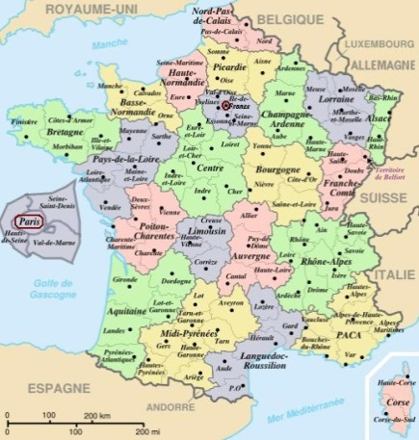 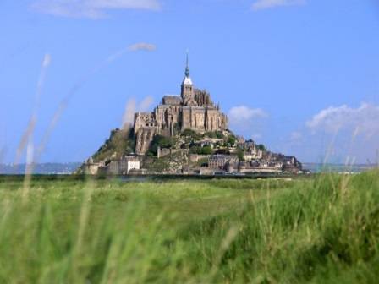 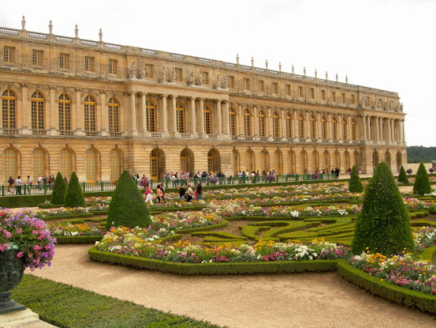 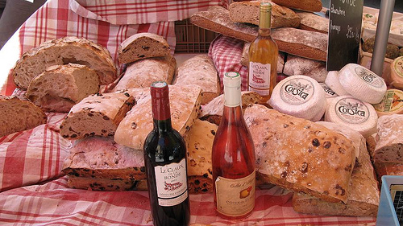

1., Présentez la géographie de la France ( capitale, pays voisins, relief, fleuves, montagnes, etc.).

2., Quelles régions ou villes françaises voudriez-vous visiter? Pourquoi?

3., D´après vous, en quoi les Français sont-ils différents des Slovaques? Parlez de leurs traditions, moeurs.

4., Citez quelques préjugés fréquents des Slovaques à propos des Français.

5., Est-ce que le territoire de la France est important pour l´Union européenne?

Jeu de rôle : Vous avez passé les vacances d´été en France. Vous rencontrez un ami et vous discutez de votre séjour. Vous lui recommandez de visiter la France en lui présentant quelques villes ou endroits de ce pays.

1. **Slovaquie**

La Slovaquie est un pays situé en Europe centrale, au cœur de l'Europe. Les pays frontaliers sont l'Ukraine à l'est, la Pologne au nord, la République tchèque au nord-ouest, l'Autriche à l'ouest et la Hongrie au sud. La capitale est Bratislava (414 391 d´habitants ). Les autres villes principales sont Košice, Prešov, Nitra, Žilina, Banská Bystrica, Trnava et Martin. La Slovaquie est devenue indépendante en janvier 1993.

*Le paysage* slovaque est très contrasté dans son relief. Les Carpathes s'étendent sur la majorité de la moitié nord du pays. Parmi cet arc montagneux on distingue les hauts sommets des Tatras, qui sont une destination très populaire pour le ski et contiennent de nombreux lacs et vallées ainsi que le plus haut point de la Slovaquie, le Gerlachovský štít (2 655 m), et le Kriváň, symbole du pays. Les plaines se trouvent au sud-ouest (le long du Danube) et au sud-est. Les plus grandes rivières slovaques, outre le Danube dont elles sont des affluents, sont le Váh et le Hron, ainsi que la Morava qui forme la frontière avec l'Autriche.

*Le climat* slovaque est un climat continental accentué avec un rythme régulier des saisons. Le mois de janvier est le plus froid (moyenne -2°C) et le plus chaud (+ 21°C en moyenne). Dans la région de Bratislava le climat est plus doux en hiver et plus chaud en été.

La Slovaquie est divisée en 8 régions, nommées d’après leur capitale: Slovaquie occidentale -Bratislavský kraj (Bratislava),Nitriansky kraj (Nitra),Trenčiansky kraj (Trenčín),Trnavský kraj (Trnava), Slovaquie centrale - Banskobystrický kraj (Banská Bystrica), Žilinský kraj (Žilina), Slovaquie orientale - Košický kraj (Košice), Prešovský kraj (Prešov).

La Slovaquie est une république parlementaire ayant à sa tête un président, élu tous les cinq ans par le peuple slovaque en deux tours d'élections. Le pouvoir exécutif est exercé principalement par le chef du gouvernement, le Premier ministre, qui est habituellement le chef du parti ou de la coalition majoritaire au parlement, nommé par le président. Le reste du gouvernement est nommé par le président sur recommandation du premier ministre. Le pouvoir législatif est constitué par le Conseil national de la République slovaque, parlement monocaméral comprenant 150 membres. Les délégués sont élus pour un mandat de quatre ans à la proportionnelle. La Slovaquie a adhéré à l'Union européenne le 1er mai 2004.

En Slovaquie vivent plusieurs minorités, dont la plus nombreuse est la minorité hongroise. Elle représente environ 11% de la population. Les Roms, qui vivent surtout dans les régions enclavées, à lʼest du pays, en général dans de très mauvaises conditions, sont souvent victimes de racisme. Il existe de nombreux projets destinés à favoriser lʼintégration de ce groupe ethnique. Après 1989, la Slovaque a accueilli des étrangers qui ont demandé lʼasile dans notre pays. Souvent, on doit faire face à lʼimmigration clandestine.

Auparavant, la majorité de la population slovaque vivait à la campagne. Les gens étaient les propriétaires de leur logement. Le style des maisons variait selons les régions. Dans le centre et dans le nord de la Slovaquie, on construisait des maisons en bois, dans le sud des maisons en argile. Elle étaient longues, basses avec des petites fenêtres. Aujourd´hui ces maisons servent de résidence secondaire. Quant aux maisons neuves, il n´y a pas de grandes différences entre les maisons en ville et celle à la campagne. Cela correspond au changement du mode de vie. La campagne s´urbanise. Ce qui commence à être évident c´est l´exode rural. Les gens s´installent dans les villes pour trouver un travail et gagner leur vie.

*La cuisine slovaque* : Des établissements s'ouvrent, d'autres ferment. En tous cas, la qualité du service s'améliore même s'il y a encore beaucoup de progrès à faire. On trouve en Slovaquie de merveilleux petits restaurants*,* caves à vin, sans oublier de nombreuses pâtisseries*.*

  La spécialité du pays, qui est aussi le plat national sans doute le plus consommé par les Slovaques eux-mêmes, est le **bryndzové halušky***.* C'est un genre de gnocchi à base de pommes de terre, d'eau, de farine et de fromage de brebis, parfois agrémenté de petits lardons grillés.

  À goûter également la très répandue **zemiaková placka** (crêpe à la pomme de terre). Dans les restaurants, on la trouve fourrée à la viande et au piment... un délice.

  On ne peut pas, bien entendu, éviter le **chou***,*que l'on trouve même dans les hot-dogs. À apprécier particulièrement dans la fameuse **kapustnica** (soupe aux choux, au piment et au saucisson fumé). Si les Slovaques ont, comme les Français, un penchant pour les bons vins, ils n'ont pas pour habitude de conclure le repas par un morceau de fromage. Si vous y tenez, choisissez l'**oštiepok***,*délicieusement fumé.

**Vins:** la région viticole des Petites Carpates, au-dessus de Bratislava, produit d'excellents crus. À déguster dans les nombreuses bistro de vin*,*les **Veltlin, Tramín ou Silván**.

  Les premières mentions écrites de la viticulture remontent à 1246 : des archives font référence aux cisterciennes de Bratislava, véritables nonnes-viticultrices. Des recherches archéologiques ont montré que le vin était largement répandu dès le Ier siècle.

  Au Moyen Âge, le vin faisait partie intégrante de la vie quotidienne des Slovaques. Au Xe siècle, il existait une prière pour chaque étape de la viticulture : plantation, vendange et fermentation. On a aussi relevé tout un corpus de lois punissant l'ivrognerie!

En ce qui concerne les **alcools***,* la **Slivovica** (alcool de prunes) et la liqueur **Borovička** sont typiquement slovaques, produites dans les montagnes.

*L´industrie* : la forte tradition industrielle se structure autour de trois activités : sidérurgie, raffinement d’hydrocarbures et industrie automobile. Le pays dispose aussi d’un potentiel touristique important.

Les réformes entreprises à la fin des années 1990 ont permis de redresser l’économie, de diminuer le poids de l’agriculture (largement privatisée) et de faire émerger un secteur des services dynamique. La Slovaquie réalise près de 80 % de ses échanges commerciaux avec l'Union européenne. Ses principaux clients et fournisseurs sont l’Allemagne et la République tchèque. Les investissements directs français en Slovaquie sont les seconds en importance après ceux de la RFA (avec accent mis sur les secteurs suivants : énergie, automobile, sous-traitance automobile, laboratoires pharmaceutiques, etc.).

***Bratislava***

L’Hôtel de ville de Bratislava est une fascinante mosaïque de styles variés. Alors que la partie la plus ancienne remonte au XIVème siècle, le bâtiment possède une entrée gothique et, dans sa cour, des arcades Renaissance. La tour de l’Hôtel de ville domine la place principale. Sur la gauche, se trouve la grande église jésuite. Le Palais Kutscherfeld, qui abrite aujourd’hui l’ambassade de France, fut en 1847, la maison du pianiste virtuose russe Anton Rubinstein. Au milieu de la place se trouve la Fontaine Maximilien, la plus ancienne fontaine préservée de Bratislava (1572), juste en face d’un superbe bâtiment Art Nouveau du début du XXème siècle.  
  
Le Palais primatial a été bâti pour le Cardinal Joseph Bátthány, archeveque d’Esztergom et Primat de Hongrie en 1781, ce palais est l’un des joyaux architecturaux de la Slovaquie. Le 26 décembre 1805, Talleyrand pour Napoléon signa le traité de Presbourg dans la salle des glaces, qui mettait fin à la sanglante bataille des trois empereurs à Austerlitz.

L'église Sainte Élisabeth est une église Art Nouveau très particulière, dite "Église Bleue". Elle fut construite dans les années 1910-1913.  
La statue de Cumil, Statues insolites, par Victor Hulík est une des attractions les plus amusantes de la zone pietonnière de Bratislava. Mais on peut trouver d’autres statues amusantes…(homme qui travaille, paparazzi, ...)  
  
La Tour Saint Michel est la seule tour conservée des remparts de la ville d'origine. Sa tour gothique prismatique fut construite dans la première moitié du 14ème siècle. Dans la période 1511-1513 fut construite une superstructure et en 1753-1758 elle fut remaniée sous sa forme d'aujourd'hui. Pour la protéger, au 15ème siècle fut construite une avant-porte, construction de pierre, sorte de barbacane. Elle reçu sa forme baroque avec passage en 1712. Quelques années plus tard, un pont de pierre fut construit sur la douve avec les sculptures de Jan de Nepomuk et de l'Archange Michel. La tour abrite actuellement le Musée des armes et de l'art de fortification médiéval. La terrasse supérieure offre une vue intéressante sur la ville.  
  
Le palais Grassalkovich - palais du baroque tardif, terminé en 1760, pour le directeur de la Chambre de la Cour de Hongrie, comte Grassalkovich. Dans le jardin est située la sculpture de J.N. Hummel, sur la façade latérale côté Stefanikova est situé un panneau commémoratif de J. Haydn qui y donnait des concerts. Entre 1939 et 1945, il fut le siège du Président de la République.  
  
La Maison du bon pasteur est une maison patricienne pittoresque en style Rococo avec une enseigne historique à l'angle, construite dans la seconde moitié du 18ème siècle pour un commerçant de Bratislava. En 1975 elle fut rénovée et abrite actuellement l'exposition permanente du Musée municipal, unique en son genre, des horloges historiques. L'exposition présente des horloges des siècles précédents. La collection de cadrans solaires portatifs du 6ème au 18ème siècles mérite un intéret particulier.  
  
Le Danube: Avec Vienne et Budapest, Bratislava est la troisième capitale à travers laquelle passe le Danube. C’est sur le fleuve que l’on trouve l’autre monument emblématique de la ville (avec le château), le Pont neuf, qui date de 1971. Ses deux pylones sont surmontés d’un restaurant panoramique en forme de soucoupe volante.  
  
Le Théâtre National Slovaque est l'un des ouvrages d'architecture civile d'une grande valeur de la seconde moitié du 19ème siècle. Le bâtiment fut construit selon les plans des architectes de viennois H. Helmer et F. Fellner qui construisaient des théâtres dans leur propre style caractéristique aussi àVienne, Prague, Budapest, Sofia et Odessa. L'architecture du théâtre de Bratislava fut complétée par les sculptures des sculpteurs viennois T. Friedl et V. Tilgner. L'inauguration solennelle du théâtre a eu lieu en 1886. C'est un théâtre renommé d'opéra et de ballet.  
  
L'Église des franciscainséglise gothique, une des plus anciennes r Bratislava, construite dans la période 1280-1297. Le roi André III et les plus hauts dignitaires ecclésiastiques ont assisté r sa consécration. Au cours des années 1613-1616 elle subit une reconstruction Renaissance et en 1745-1746 une modification baroque. A coté de l'église des franciscains se trouve un ensemble de constructions avec des fondations gothiques, initialement du 13cme siccle, et au 14cme siccle y fut annexé le monastcre des franciscains. Il fut le lieu de plusieurs événement historiques et subit plusieurs reconstructions. Au moyen âge on y élisait le bourgmestre, en 1526 l'Assemblée de Hongrie élit Ferdinand Habsbourg roi de Hongrie. Dans les locaux du monastcre se trouve le Trésor de l'Église. A coté de l'église est située aussi une chapelle funéraire gothique de la famille Jakub, construite selon le modcle de la Sainte Chapelle de Paris. Dans l'enceinte de l'église se trouve aussi la chapelle baroque de Sainte Rosalie.  
  
La cathédrale Saint Martin est un monument culturel national dont l'importance dépasse les frontières de la Slovaquie. La construction de l'église gothique à trois nefs débuta au 14éme siccle par la construction du presbytcre. Elle fut consacrée en 1452. Les constructions complémentaires ultérieures furent réalisées r partir de la seconde moitié du 15cme siccle et au 16éme siccle.   
  
Academia Istropolitana-Université fondée en 1465 par le roi Mathias Corvin. De style gothique tardif avec quelques éléments de la Renaissance. Actuellement, Faculté de théâtre et de cinéma de l'Académie des arts dramatiques.

Slovaquie

Ne doit pas être confondu avec Slovénie ni Slavonie.Slovenská republika (Slovensko)

République slovaque (Slovaquie) Devise nationale : aucune Langue officielle: Slovaque

Capitale: Bratislava Forme de l’État: République parlementaire

Superficie 49 0357 km2 Population 5 477 0388 hab.

Monnaie : euro (depuis le 1er janvier 2009) Fête nationale : 1er septembre (Fête de la Constitution)

La Slovaquie, est un pays situé en Europe centrale, « au cœur de l'Europe » continentale et à l'est de l'Union européenne, dont elle est membre depuis 2004. Ses pays frontaliers sont la Pologne au nord, l'Ukraine à l'est, la Hongrie au sud, l'Autriche au sud-ouest et la République tchèque au nord-ouest.

La Slovaquie est membre de nombreuses organisations internationales, telles que l'ONU – (ORGANISATION DES NATIONS UNIES), l'OTAN ( NATO**)**, l'OMC, l'OCDE ou encore le V4, et fait partie de la zone euro.

**Carte de la Slovaquie**

Le paysage slovaque est très contrasté dans son relief. Les Carpathes s'étendent sur la majorité de la moitié nord du pays. Parmi cet arc montagneux on distingue les hauts sommets des Tatras, qui sont une destination très populaire pour le ski et contiennent de nombreux lacs et vallées ainsi que le plus haut point de la Slovaquie, le Gerlachovský štít (2 655 m), et le Kriváň, symbole du pays.

Les montagnes: les Carpates, la Petite et Grande Fatra, les Hautes Tatras et les Basses Tatras.

Les plaines se trouvent au sud-ouest (le long du Danube) et au sud-est. Les plus grandes rivières slovaques, outre le Danube dont elles sont des affluents, sont le Váh et le Hron, ainsi que la Morava qui forme la frontière avec l'Autriche.

Le Danube est le plus grand fleuve du pays et constitue une grande section de la frontière avec la Hongrie. L'ancien bras principal qui est désormais le bras droit du Danube- Petit Danube quitte le fleuve à Bratislava et le retrouve à Komárno, créant ainsi Žitný ostrov, l'une des plus grandes îles fluviales d'Europe d'une superficie d'environ 1 900 km². Les principaux affluents sont le Váh, qui est, avec 413 km, la plus longue rivière slovaque, le Hron et l'Ipeľ. Il y a aussi la Tisza,le Bodrog et le Hornád.

Le plus grand lac naturel est le Veľké Hincovo pleso d'une superficie de 0,2 km². Les plus grands réservoirs et barrages sont le réservoir Orava (rivière Orava, 35 km²), le Zemplínska šírava (canal de Laborec, 33 km²), le Liptovská Mara (Váh, 22 km²) et le Veľká Domáša (Ondava, 14 km²).

**Le climat** de la Slovaquie est considéré comme tempéré parmi le climat continental avec des étés chauds et plutôt secs, et des hivers froids et humides. La température moyenne varie de 0 °C en janvier à 21 °C en été.

**Zones protégées -** La plupart des régions ayant un intérêt écologique sont placées sous protection. En 2003, environ 23% de la surface du pays était sous une de ces formes de protection : 9 parcs nationaux (12%), 14 zones de paysage protégé (10,5%), 181 sites protégés, 383 réserves naturelles, 219 réserves naturelles nationales, 230 monuments naturels et 60 monuments naturels nationaux.

**Villes** - En 2008, 56 % de la population habitait en ville. La capitale, Bratislava, avec une population de plus de 425 000 habitants, est la 66e plus grande ville d'Europe, et sa zone urbaine élargie, avec plus de 600 000 habitants est la 110e agglomération européenne (données Eurostat). Villes principales : Košice (242.000 hab.) ; Prešov (95.000 hab.) ; Nitra (88.000 hab.) ; Žilina (86.000 hab.) ; Banska Bystrica (83.000 hab.) ; Trnava (72.000 hab.) ; Trencin (58.000 hab.)

La Slovaquie est divisée en 8 régions (kraje, au singulier kraj), nommées d’après leur capitale.

On peut aussi noter l’existence de 79 districts (okres).

**Transport routier-** Le réseau routier est en bon état dans l’ensemble, même s'il a peu d’autoroutes(excepté autour de Bratislava, qui est relié à 4 autoroutes, y compris vers Vienne). La capitale connait des problèmes d'embouteillages.

Les vignettes peuvent être achetées aux postes frontières et dans les stations-services. Depuis le 1er janvier 2010, les poids lourds doivent être équipés d'un équipement de paiement électronique.

**Transport ferroviaire -** Železnice Slovenskej republiky (ŽSR, Réseaux ferrés de la République slovaque) est la société de droit public qui gère l'infrastructure ferroviaire en Slovaquie. Le réseau est dense et en bon état, même si les trajets sont longs.

**Transport aérien -** L'aéroport principal du pays est l'aéroport M. R. Štefánik à 9 km de Bratislava (qui est aussi proche de l'Aéroport de Vienne-Schwechat en Autriche). D'autres aéroports pour passagers se trouvent à Košice, Poprad et Žilina.

**Transport fluvial -**  Le Danube sur 172 km est la seule voie navigable de Slovaquie. Ce fleuve se situe en grande partie sur la frontière avec la Hongrie. Les ports fluviaux principaux sont à Bratislava et Komárno.

**Transports urbains -** La majorité des villes possèdent un réseau de bus, dans 5 villes ce réseau de bus est complété par un réseau de trolleybus (Bratislava, Košice, Prešov, Žilina, Banská Bystrica).

**Secteur primaire -** En 2008, l'agriculture composait 3,7 % de l'économie slovaque. L'agriculture slovaque produit principalement des céréales, des pommes de terre, de la betterave à sucre, des fruits ; l'élevage principalement des porcs, des bœufs, de la volaille ; le pays est également engagé dans la sylviculture (lesné hospodárstvo ). La Slovaquie réalise près de 80 % de ses échanges commerciaux avec l'Union européenne. Ses principaux clients et fournisseurs sont l’Allemagne et la République tchèque.

**Industrie -** Les principaux secteurs industriels sont: la métallurgie, l'agroalimentaire, l'énergie (électricité, gaz, combustible nucléaire), la chimie et les fibres chimiques, les machines, les véhicules, les textiles, les équipements électriques et optiques.

***Politique -*** Indépendante depuis le 1er janvier 1993, la Slovaquie (Slovenska republika) est une république parlementaire.

Le Président de la République s´appelle Andrej Kiska. Le pouvoir exécutif est exercé par le Premier ministre, Robert Fico.

**Le pays et l'Union européenne -** La Slovaquie s’est engagée sur la voie de l’adhésion à l’Union européenne peu de temps après son indépendance. Elle a déposé sa candidature à l’UE le 27 juin 1995. Le 15 juillet 1997, la Commission émet un premier avis positif sur la candidature slovaque.

Le 16 mai 2003, les Slovaques établissent un record d’"euro-enthousiasme" avec 92,46% de "oui" au référendum organisé sur l’adhésion à l’Union (avec une participation de 52,15 %). Le pays entre dans l’UE le 1er mai 2004. La Slovaquie est entrée dans l'Espace Schengen en décembre 2007, et a adopté l'euro le 1er janvier 2009. La Slovaquie est représentée par 13 députés au Parlement européen et 7 voix au Conseil.

**Sports -** Le sport le plus populaire et le plus pratiqué en Slovaquie est le Hockey sur glace. La Slovaquie fait partie des meilleures nations au monde, étant classée actuellement 10e au classement IIHF. L'équipe nationale a notamment été championne du monde en 2002. Par ailleurs de nombreux joueurs slovaques évoluent dans la LNH, la meilleure ligue du monde. En 2011, Bratislava et Košice ont été les villes hôtes du Championnat du monde de hockey sur glace 2011.

**La cuisine** est fortement influencée par les cuisines hongroise, autrichienne et slave. On retrouve donc sur les tables la goulash, les Strudels et borchtch. Mais le plat national est un plat typiquement montagnard qui s'appelle halušky au bryndza (slovaque : Bryndzové halušky) et qui consiste en un plat de gnocchis au fromage de brebis appelé Bryndza. Deux autres plats, des galettes de pommes de terre (slovaque : zemiakové placky) et une soupe aux choux (slovaque : kapustnica) présente sur toutes les tables le soir de Noël sont à signaler.

Les alcools traditionnels slovaques sont des alcools forts à base de prune (slivovica) et de baie de genévrier (Borovička). Les régions viticoles sont traditionnellement orientées vers la production de vin blanc dont le vin de Tokaj produit dans le sud-est de la région de Košice.

**Langues -** Le slovaque est une langue du groupe slave occidental, proche du tchèque, qui présente trois principaux dialectes. Il fut codifié par Anton Bernolák en 1787 (Bernolák se basa sur le dialecte slovaque occidental pour codifier la première langue littéraire slovaque), et Ľudovít Štúr, qui se basa sur le dialecte central en 1843.

**Les grottes** - À ce jour, plus de 4 000 grottes ont été découvertes en Slovaquie. Du fait de leur caractère unique, certaines ont été classées et sont donc protégées, parfois même inscrites sur la liste du Patrimoine naturel mondial de l'Unesco, comme celles de Dominca, Jasov ou encore d'Ochtinska, une grotte aragonite unique en Europe.

**Les musées** en plein air - Appelés skanzen, du nom du prototype du musée scandinave qui leur servit de modèle, ces musées en plein air nous présentent l'architecture de l'habitat rural, l'habillement, les habitudes alimentaires ainsi que les traditions et les coutumes. Ce sont des musées ethnographiques composés de bâtiments complets, démontés, déplacés et remontés à l'identique dans un parc clos.

Il s'agit, la plupart du temps, de maisons, d'églises et de moulins. En été, de nombreuses activités s'y déroulent, telles que la présentation de l'artisanat traditionnel et du folklore régional, l'exposition de métiers populaires. Il en existe une dizaine en Slovaquie.

Comment sont les Slovaques?

Ils se plaignent souvent. Même s´ils participent à l´UE, le sentiment pro-européen n´est pas toujours présent. Ils apprécient les Américains, ils sont souvent de mauvaise humeur, leur humour est assez sombre. Ils ne sont pas très amicales avec les inconues et en plus grands buveurs.

Quelques côtés positifs – ils sont courageux, s´attachent beaucoup à sa famille et il y a de belles jeunes filles.

**LA SLOVAQUIE, MA PATRIE**

1., Décrivez la carte géographique de la Slovaquie. 2., Parlez des villes ou lieux les plus connus en Slovaquie. 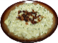

3., À quelle occasion peut-on entendre la musique folklorique?

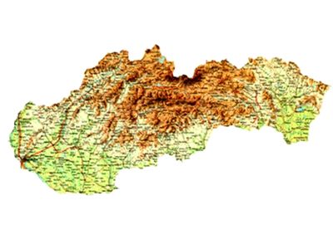 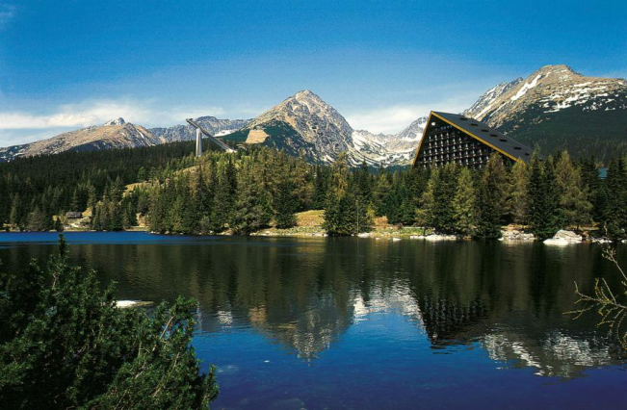 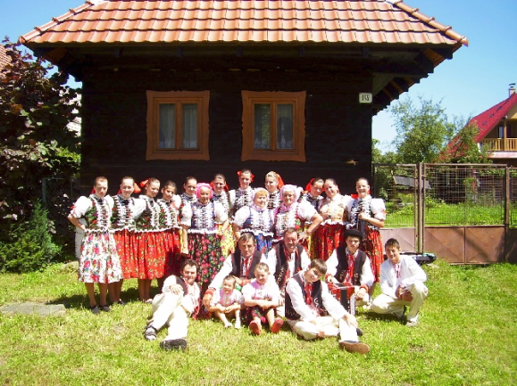 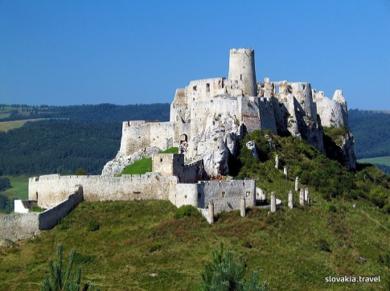

1., Présentez la géographie de la Slovaquie ( capitale, pays voisins, relief, fleuves, montagnes, etc.).

2.,Quels endroits montreriez-vous à vos amis étrangers et pourquoi ?

3.,Quelles traditions et coutumes sont typiques pour les Slovaques ?

4.,Citez quelques préjugés fréquents des Slovaques.

5., Depuis l´entrée dans l'Union européenne en 2004, la Slovaquie connaît une croissance rapide. Qu´est-ce que vous en pensez?

Jeu de rôle : Votre copain français arrive en Slovaquie. Préparez-lui un programme de trois jours. Le programme doit être varié – tourisme, sport, culture, achats, etc. Répondez à ses questions supplémentaires.